Дорогой читатель!
У тебя в руках, уникальное издание, второй выпуск сборника «С.Т.Р.О.К.И.». Возможно, ты задашься закономерным вопросом: «В чем же его уникальность? На первый взгляд, книга как книга, не хуже и не лучше любой другой». Спешим ответить.
Это издание уникально по нескольким причинам.
Во-первых, все произведения второго выпуска посвящены беспрецедентному подвигу нашего народа во время самой страшной и кровопролитной войны, 75-летие Победы которой мы празднуем в 2020 году.
Во-вторых, это издание, очередная возможность заявить о себе талантливым людям, уроженцам и жителям Барановичского района. Издавая этот сборник и планируя следующие, мы, сотрудники Государственного учреждения культуры «Барановичская районная централизованная библиотечная система», хотели показать, как много людей, наделенных бесспорным поэтическим и литературным даром, проживает рядом с нами.
В-третьих, ответьте сами себе честно, часто ли вы вслушивались в страшные, порой леденящие душу, воспоминания ваших близких или земляков, прошедших адское пекло тех безумных лет? А знаете ли вы о том, каким образом пережили времена военного лихолетья деревни Барановичского района, названия которых на слуху у нас с самого детства? Если нет, то вас ждет кладезь ценной, собранной по крупицам информации, размещенной во втором и третьем разделах нашего сборника.
И, наконец, в-четвертых, мы продолжаем налаживать сотрудничество и укреплять дружеские связи с другими районами и в качестве доказательства этому разместили во втором сборнике произведения авторов, членов клуба «Литературная провинция» г. Лунинец.
Одним словом, окунувшись в поэтические и прозаические произведения нашего сборника каждый из вас откроет для себя и источник эстетического удовольствия, и возможность задуматься о чем-то глобальном, вечном и незыблемом. А потому, уверены, перевернув последнюю страницу издания, вы согласитесь с нашим утверждением о том, что держите в руках по-настоящему уникальное издание.
Светлана Кропотова,
заведующий отделом библиотечного маркетинга центральной районной библиотеки им. Яна Чечота

Стихи –
как память
о войне

Калоша (Ильючик) Дина Антоновна
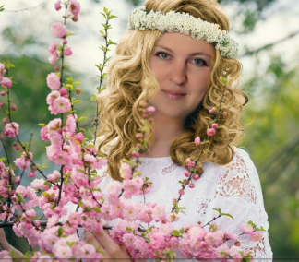
Родилась 6 августа 1984 года в Республике Казахстан, городе Петропавловск. В 1997 году вместе с отцом переехала в Беларусь. Проживала в д. Лунин Лунинецкого района Брестской области, там же закончила в 2001 году среднюю школу и поступила в Могилёвский государственный библиотечный колледж. В 2003 году по распределению приехала на работу в сельскую библиотеку д. Молчадь Барановичского района, где работает и теперь. Закончила заочно БГУКиИ. Замужем. Воспитывает 2 сыновей.
“Стихи пишу с детства, не очень часто, когда приходит вдохновение. В детстве писала о природе, в юности – о любви, а сейчас – о жизни и о детях,” - говорит о себе Дина Антоновна.
ПАМЯТЬ О ВОЙНЕ
Мы забываем о войне,
Мы мало смотрим старых фильмов.
И что особо грустно мне,
Не вспоминаем и о книгах…
А между тем, война живёт
В сердцах людей, копится в душах,
Чтоб наших же забрать детей!
Уйдут они, нас не послушав.
Уйдут в толпу бездумных лиц,
Чужим приказам подчиняясь,
Не понимая, для чего,
Против самих себя сражаясь.
Забыли прадедов своих,
Не чтят их память, позабыли…
А их таких же молодых
На фронт когда-то уводили!
Они нам землю сберегли!
И жизни наши подарили.
Их фотографии в пыли
Уже почти мы позабыли…
Давайте вспомним их сейчас!
Не только бегло в День Победы.
Пускай живут в сердцах у нас
И наши прадеды, и деды!
Придите, люди к тем местам,
Где памятные обелиски!
Их души живы ещё там,
Их крики в воздухе повисли!
Пусть помнят люди о войне!
Чтобы она не повторилась!
Хочу, чтоб память, как в огне
Из пепла в душах возродилась!
Есть в каждой маленькой деревне
Свои места, где Память лет
Витает в воздухе и просит:
“Живи и помни, Человек!”
Короб Игорь Владимирович
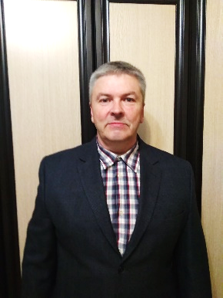
Родился 19 января 1967 года в г. Барановичи. Закончил среднюю школу №14, Даугавпилское высшее военное авиационное училище. Военный пенсионер. «Тема Великой Отечественной войны мне очень близка, – говорит Игорь Владимирович. – Мою мать, Шакурову Татьяну Лукьяновну, уроженку Смоленской области, фашисты пытались вывезти в Германию. Но ей повезло: дальше Баранович состав не уехал».
Игорь Владимирович – активный читатель Приозёрновской сельской библиотеки.

ВСПОМНИМ, ДРУЗЬЯ!
Война в то июньское утро влетела стрелой,
Забрав тысячи жизней, нарушив покой.
Покатилась катком по судьбам людским,
Неся голод, разруху, огонь и дым.
И всё это, друзья, нам нельзя забывать.
Чужеземный солдат нас пришел убивать.
Наши люди верили: “Враг будет разбит!”,
Ничто не забыто, никто не забыт.
Вспомним, друзья, пограничников Бреста,
Первыми вставших на пути врага,
Долг свой исполнивших: “Без приказа, ни с места!”,
Оставшихся там лежать навсегда.

Вспомним, друзья, подвиг Гастелло,
Марата Казея, панфиловцев взвод,
Бивших врага направо-налево,
Заставивших стать его у московских ворот.
Вспомним, друзья, бой в Сталинграде,
Курскую битву, Украину и Крым,
900 страшных дней Ленинграда,
И такой долгожданный приказ: “На Берлин!”
Вспомним, друзья, партизан и подполье,
Также погибших в неравном бою.
Деревни Хатынь, Застаринье, Сутоки
И разоренную землю свою.
Вспомним, друзья, погибших в окопах,
Сражённых в атаках, сгоревших в огне,
Замученных голодом, но не сдавшихся гаду,
А точнее сказать “коричневой чуме”.
Вспомним, друзья, всех, кто жизнь положили
В этой большой и ужасной войне,
Всех тех, кто до наших дней не дожили,
Но подарили ДЕНЬ ПОБЕДЫ и тебе, и мне.
Вспомним, друзья, наших дедов наказ:
“Коль придет тот суровый час и для вас,
Послужи ты, внучок, для родной стороны.
Ни пяди отдать белорусской земли!”.
Лукошко Марина Петровна
Родилась в 1982 году в городе Барановичи. В детстве много времени проводила на родине своих родителей, в деревне Лавриновичи. В 2002 году закончила медицинское училище, где получила Грант в номинации «Пою свою профессию». В настоящее время работает медсестрой в ГУДО «Ясли-сад №10» г. Барановичи. Пишет стихи на любую тематику. Замужем, воспитывает четверых детей. Любит читать. Предпочитает брать литературу в Лавриновичской сельской библиотеке.

Всю боль утраты, горе, страх…
Я постаралась отразить
Всю правду о войне в стихах,
О том, что трудно позабыть!
Я ветеранам посвящаю,
Тем, у кого на сердце боль,
И тем, кто с неба созерцает –
Не возвратившимся домой!
ВОЙНА
Война! Что может быть ужасней?
Смотреть, как мать хоронит деточку свою?
Как в снег, в мороз иль в зной, ненастье
Мальчишки гибнут в первом же бою!
Когда глаза солдата боевого
Застынут глядя на тебя.
Когда от голода лихого
Погибла вся твоя семья…
Когда ребёночек, спасённый телом мамы,
Почувствует её последний вздох.
Когда в окопе, раненый часами
Ждёт, чтобы кто-нибудь ему помог.
Когда в избе старухи, женщины и дети
Горят и задыхаются в дыму.
Когда фашисты, гитлеровцы, немцы
Залили кровью русскую землю.
Когда висят, уж разлагаясь на дощечке,
Погибшие за родину свою.
Когда утопленник плывёт по речке,
Или живой, закопанный в землю.
Война! Что может быть страшнее,
Чем слышать стон и плач земли!
И нет на свете никого смелее
Вот тех солдат, что Родину спасли!
Земной поклон Вам, ветераны дорогие!
И в этот день от всех хочу сказать:
Если б не Вы, мы б в Беларуси не жили,
О мире мы могли бы лишь мечтать!!!
ГЕРОЙ
В шкафу, в почётном месте,
На вешалке висит…
Парадный китель, форма –
Медалями блестит!
Солдат-Герой военный,
Совсем уж старичок…
Прикованный к постели –
С кровати встать не смог.
Сегодня –День Победы!!!
Смахнул слезу Герой.
Сказал сиделке Вере:
“Поговори со мной…”
Открыла шкаф скрипучий,
И с вешалки сняла –
Героя форму-китель…
К дедуле поднесла.
Дрожащими руками
Он форму эту взял,
Протёр свои медали
И китель свой обнял…
Звонок раздался в доме…
Взволнованный Герой
Свою сиделку Веру,
Он попросил: “Открой”.
И в комнату Героя
С подарками зашли
Детишки. В этот праздник
Цветочки принесли!
И хором, чётко, громко!
И с огоньком в глазах!
Запели “День Победы”,
Герою честь отдав!!!

СЛУЖИЛИ ДВА СОЛДАТА
Служили два солдата –
За Родину свою!
И вместе с первой парты,
И вместе здесь, в бою!
“Всё, больше не могу!
Оставь меня, беги!
Беги тебя прошу,
Спасайся и живи!”
Два друга-сослуживца,
Бок о бок полвойны…
И на гражданке вместе,
Дружили семьями…
“Я не могу, мне больно,
И ноги не идут.
Бросай, прошу, довольно!
Ведь нас вдвоём убьют!!!
Ты передай любимой
И маме – пусть живут
И что они слезами –
Меня уж не вернут”.
“Молчи, не трать все силы!
Мы вместе будем жить!!!
Держись прошу за спину,
Держись, прошу, держись!!!”

Вот так его тащил он,
Просил “Не умирай!”
И сколько они вместе
Прошли – никто не знал.
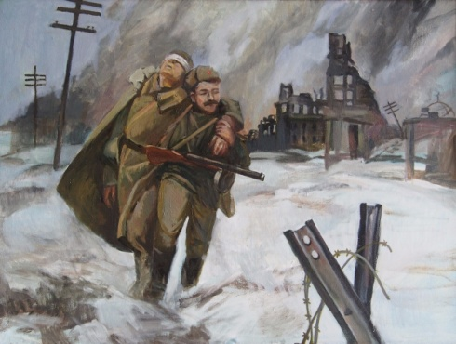
Служили два солдата…
За родину свою.
Так жаль, что без возврата…
Отдали жизнь в бою…

Марук Светлана Николаевна
Родилась 20 ноября 1977 года в д. Тюхневичи Барановичского района Брестской области.
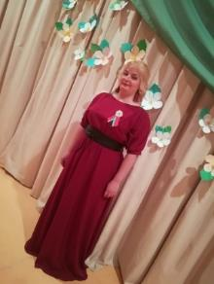
В 1993 году закончила Молчадскую школу-интернат. На протяжении 16 лет работала в пассажирском участке Барановичского отделения железной дороги, потом библиотекарем Мирновской сельской библиотеки. Закончила Могилёвский библиотечный колледж. В настоящее время работает режиссёром в Мирновском СДК. Мама троих детей. Читатель Мирновской сельской библиотеки.
ЧОРНАЕ ПОЛЕ
Кожны павінен прайсці свой шлях.
Кожны павінен пранесці свой крыж…
Чорнае поле стаіць у вачах
Там, дзе мой прадзед забіты ляжыць.
Чорнае поле, слізкая гразь.
Брудныя твары змяшаны з крывёй.
Варожая хмара адкуль узнялась?
І цішыню зварухнула пальбой.
Чорнае поле, чорная гразь.
Дзве лініі фронта звязаны вайной.
І рускі салдат, і аўстрыйскі салдат
Акроплены чыстаю горкай слязой .
А над полем гэтым так крычыць вараннё,
Што не пачуеш астатні ўздых.
Там кожны ўспомніць святое жытло
І руку працягне да дзетак сваіх.
Там кожны ўбачыць увесь пройдзены шлях,
Успомніць усе заскарузлыя просьбы.
Нямая малітва застыне ў вачах
І дойдзе да Бога ў праўнукаў вуснах.
Чорнае поле, чырвоная гразь.
Родныя твары змяшаны з зямлёй…
“Крый Божа”, - няма столькі чэрні ў нас.
Мы людзі са светлай і чыстай душой.
…І дзед бараніў тое поле сабой.
Ён выстаяў, выжыў у гадзіну ліхую.
І фашыскі салдат, і Савецкі салдат
Забітымі леглі ў зямельку сырую.
І хочам мы мірна прайсці свой шлях,
І калі трэба, пранесці свой крыж.
Ды зноў Чорнае поле стаіць у вачах,
Там, дзе сусед мой забіты ляжыць…

МАЦІ ЧАКАЕ СЫНОЧКА СВАЙГО
Сядзіць, уздыхае маці сівая.
Матуля чакае сыночка свайго.
І рукі слабеюць, і вусны нямеюць:
Як дачакацца яго?
Дзе мой сыночак, мой галубочак?
Ён жа ня едзе, ні йдзе.
Маці чакае, маці гадае:
Дзе маё сонейка? Дзе?
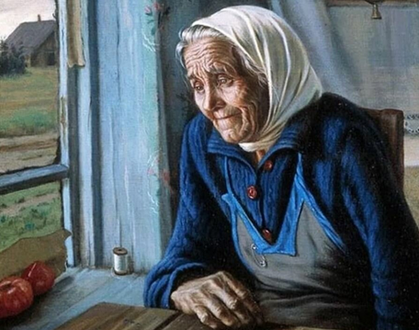
Гляне ў акенца – аж сэрца заб’ецца.
Ізноў на сцяжынцы пустой
А ні слядочка, а ні лісточка.
Век гараваць давядзецца адной.
У лесе зязюля звонка кукуе.
Маці і слухаць не хоча яе.
А мо даўгалецце сыночку вяшчуе?
Як жа яго прыгарнуць да сябе?
І зноў у адчаі чарніцы збірае.
Насушыць гасцінец яму.
І што ж то за доля, што за ліхая –
Забралі яе Васілька на вайну.
Ён сам кашаварыў, ён тут гаспадарыў,
Глядзеў за матуляй сваёй.
Але са званніцы ў бомы ўдарыў
Дыякан з бародкай сівой.
А бура бушуе, нядолю вяшчуе.
І гул самалётаў з нябёс.
Астатнім сняданкам сынка пачастуе,
А ён яе руку да вуснаў паднёс.
Сыночак удзячны, матулечка плача.
Прыйшла развітацца пара.
Васіль маладзенькі і кроўка гарача
Пайшоў на вайну са двара.
А маці маўкліва стаіць сіратліва.
У хату вяртацца не хочацца ёй.
І ногі міжволі ступаюць рупліва,
Вядуць да святыні старой.
“Ах, Матачка Боска!”- у храме ўся вёска.
І просяць яны за сыночкаў сваіх.
А хтосьці за мужа, і хтосьці за брата,
Каб не злажылі галовак буйных.
“Бо ты дапаможаш, магутны мой Божа!
Бяду ад майго Васілька адвядзеш…”
Пад Хрыстовай апекай не вые так сцюжа,
“А можа мяне на той свет забярэш?”
Свечка скалыхнулась, яна сцеханулась
І моўчкі дадому пайшла,
Але да світання зусім не заснула,
А ў ранні работу цяжкую знайшла.
Узяла кавал хлеба, бо жыць як-та трэба,
І трэба гараць і касіць.
Ды трошкі сыночку, яе Васілёчку,
На чорны дзянёк адлажыць.
Дзень кожны ў працы: не да багацця,
Ужо спіну сагнула зусім.
Снапы змалаціць, і ў хате прыбрацца,
А ў ночы падумаць аб сыне сваім…
Васіль жа ваюе, зямельку ратуе –
Ён ворага гоніць даўно.
Каб ад навалы, варожай аблавы
На роднай зямлі і нагі не было.
Марыя Святая малітву чувае.
Яна Васіля ахінае плашчом.
Шалёная куля яго абмінае,
І крумкач не крычыць над ягоным жыццём.
Было так не двойчы, і нават не тройчы,
Чатыры гады ён ля смерці хадзіў.
Ды толькі з пахода вяртаўся аднойчы,
Спяшаўся… І ў багну ступіў.
І зноў наступае гадзіна ліхая.
Нідзе ні галінкі, ні дрэўца няма.
Смярдзючая жыжа пад твар падступае…
Васіль не дайшоў да сяла.
Ён глянуў наўкола, на неба і зоры,
“Мамачка, мама!..”- раздаўся ўскрых.
І з развітальным апошнім словам
Ён рэхам у матчына сэрца пранік.
Яна пахіснулась, нібы паслізнулась,
За браму дзяржыцца рукой.
Нібы пад нагамі зямля ўздрыганулась,
А ў храме пяюць: “За вечны пакой”.
Матуля блукае, магілку шукае,
Каб кветкі яму прынясці.
Але ні магілкі, ні нават слядочка
Сыночка свайго не знайсці.
І зноў: “О, мой Божа”! Ну як жа так можна?
Матчына сэрца прабіта мячом.
“Мо вернецца сын са свайго падарожжа?”-
Надзея душу сагравае цяплом.
Вось так і чакала. Хадзіла, блукала.
І быццам зусім не жыла.
Апошняе лета матулі настала –
Ёй з Богам сустрэцца пара.
Рукі злажыла, і вочы закрыла,
Ў руках фотакартка, нібы абразок.
Да астатняй хвіліны на сына глядзела.
...Раптам дзюбай пастукаў у акно галубок…
Калі на пагосце хаваюць кагосці,
Мы з вамі сумленна маўчым.
Агеньчык запалім і свечку паставім
За маміна сэрца і веліч душы.

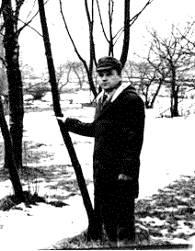
Монцік Іван Іванавіч
Пра сябе Іван Монцік пісаў: “Нарадзіўся я ў вёсцы Скарынкі (з 1976 года далучана да вёскі Мілавіды) Баранавіцкага раёна Брэсцкай вобласці летам 1938 г., мабыць, на свята Івана Купалы (Яна).
Захапленне назіраннямі з’яў прыроды, чытанне кніг пачалося з дзяцінства. Бацькі прывілі мне любоў да прыроды, навучылі берагчы яе і паважаць, паважаць працу чалавека.
У першы клас пайшоў у верасні 1945 года. У школе захапляўся творамі Янкі Купалы, Якуба Коласа, Пушкіна, Лермантава, Ясеніна і Маякоўскага. У школьным узросце пачаў пісаць вершы і маленькія апавяданні.
Скончыў дзесяцігодку Скарынскай школы і пайшоў служыць на Балтыйскі флот. Там прымаў удзел у гуртку літаратараў пры газеце “На страже Балтики”. Адслужыў чатыры гады. Пасля працаваў у розных школах Баранавіцкага раёна і завочна вучыўся ў Брэсцкім педагагічным інстытуце, які скончыў у 1969 годзе па спецыяльнасці матэматыка.
Заадно пісаў вершы і невялікія абразкі. З’яўляўся няштатным карэспандэнтам раённай газеты “Наш край” (раней “Знамя коммунизма”), членам літаратурнага аб’яднання “Плынь”.
Мае творы друкаваліся ў газетах: “Заря”, “Чырвоная змена”, “Літаратура і мастацтва”, “Настаўніцкая газета”, “Сельская газета”, а таксама ў калектыўных зборніках “Паўлюк Багрым”, “Добрыя словы кажаце» і інш.
Цяга да паэзіі і нататкаў не пакідае мяне на ўсім творчым шляху”.
Іван Іванавіч Монцік быў добрым сябрам Баранавіцкай цэнтральнай раённай бібліятэкі імя. Яна Чачота. Тут выдадзены два зборнікі яго твораў «Край мой вечнай маладосці…» і «С любовью к природе». У 2019 годзе гэтага таленавітага чалавека не стала.
ТУТ ПАМЯЦЬ…
Пунсовыя стужкі,
як два паясы,
Ляглі на гірлянды –
тут памяць спавіта.
І водбліск у кроплях
мядзянай расы:
“Ніхто не забыты,
нішто на забыта!”
Тут памяць дарог палявых
і лясных
Была для салдата суровым
іспытам.
Пад коласам жытнім,
пад голлем сасны:
“Ніхто не забыты,
нішто на забыта!”
Дарогай вайны,
ад вясны
да вясны,
Дарогай у лета іду на Радзіме;
І памяць дарог,
нібы нож паясны,
Раскройвае свет на шляху
нелюдзімаў.
…Квітнее зямля, і палі, і сады.
І чуецца голас мільёнаў,
нібыта
Чытаеш іх думкі, –
загінуўшых, – ты:
“Ніхто не забыты,
нішто на забыта!”

ДЗЕЛЯ ЖЫЦЦЯ НА ЗЯМЛІ
Пад крылом жаўрука
Зелянеюць палеткі.
А ў дзяўчынкі ў руках
Загараюцца кветкі.
Льецца чырвань вясны
З рук і твару дзяўчынкі
На гаючыя сны,
На пагоркі, лагчынкі.
Аж да зор узнімай
Трыумфальную арку –
Пераможны наш май
Сонца п’е ў Трэптаў-парку.
Высек зоркі надзей, –
Пазайздросціўшы ўчынку, –
Прытуліў да грудзей
Чужаземку-дзяўчынку!
Нібы ў полымі сцяг,
Прадаўжэнне красуе –
Узыйшло на прасцяг
І пульсуе, пульсуе…
Да вышынь дастае,
Так лагодна і проста:
Гул жыцця паўстае,
Як блакітная постаць.
Паўстае над зямлёй
Постаць міру і сонца,
І Радзімы маёй,
І яе абаронцаў.

ВАСІЛЁК
Ліст з фронту
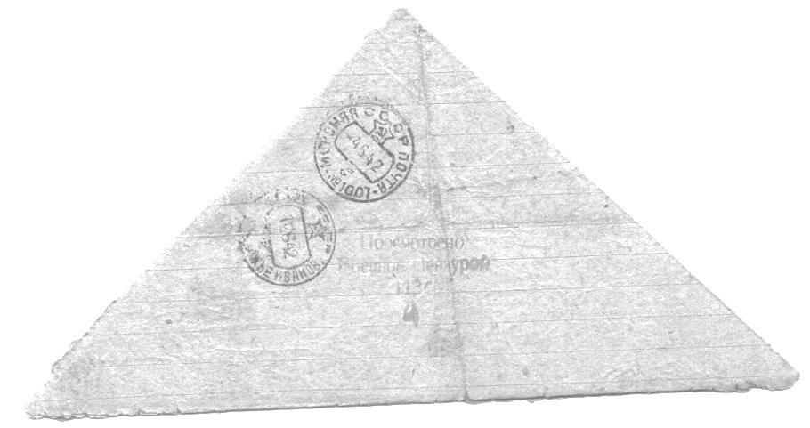
“Мая чарнавокая Міла!
Дасылаю табе васілёк. Уяві сабе: ідзе бой, вакол рвуцца
варожыя снарады, вакол варонкі. І тут жа расце кветка…
І раптам чарговы ўзрыў, васілёк сарваны.
Я яго падняў і паклаў у кішэнь гімнасцёркі. Кветка
расла, цягнулася да сонца, але яе сарвала ўзрыўной хваляй,
і калі б я яе не падабраў, яе затапталі б.
Міла!
Тата Дзіма будзе біцца з фашыстамі да апошняй
кроплі крыві,да апошняга ўздыху, каб фашысты
не зрабілі з табой так, як з гэтай кветкай.
Што табе не зразумела: мама растлумачыць”.
Гэтыя радкі з ліста гвардыі маёра
Д. Петракова дачушцы Міле высечаны
на бетоннай пліце побач з Салдацкім полем.
З поля боя, дачушка,
здалёк,
З-пад узрываў снарадаў варожых,
Дасылаю табе васілёк,
Зычу шчасця яму ў падарожжы.
Ты ўяві сабе бой… Бой ідзе
За свабоду Радзімы-старонкі.
І зямля ад узрываў гудзе, –
Васілёк жа ля самай варонкі.
Ён да сонца цягнуўся і рос,
Набіраўся і моцы, і сілы.
Шквал агню паласнуў мне наўскос…
І сцябло васілька падкасіла.
Падкасіла сцяблінку і ліст
Надарванай варожаю хваляй.
Над апаленай кветкаю свіст
Кананады… І сінія далі.
Бой ідзе…Боль сцішае мой крок,
Боль залечаны, востры і горкі.
На далонь я паклаў васілёк
І схаваў у кішэнь гімнасцёркі.
Віўся ў полі над ім матылёк,
Ён зайздросціў блакіту, магчыма.
Дасылаю табе васілёк.
Васілёк – гэта ты і Айчына.
Да апошняе кроплі крыві,
Да апошняга ўздыху я, дзетка,
Буду ворага біць… за траіх:
За Радзіму, цябе і за кветку.
Ліст адкрыеш, дачушка, – зірне
Васілёк табе ў вочы, няйначай.
Зразумееш усё… Калі не –
Пэўна маці табе растлумачыць…
На Салдацкае поле прыйду,
З хлебнай нівай і сонцам.
Расхіну збажыну – не крыўдуй,
Пакланюся тваім абаронцам.
Да падножжа свяшчэннай пліты
З васільком у руках нахілюся.
Да ліста, да радкоў залатых,
Да бяссмерця яго пакланюся.
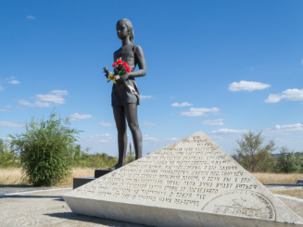

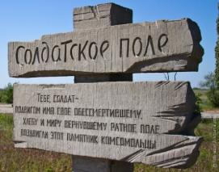
Мемориальный комплекс «Солдатское поле» расположен
в 15 километрах
от города Волгоград (Россия)

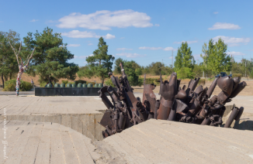

НЕ ДЛЯ ВАЙНЫ
Блакіт нябёсаў з аблачынкай.
Краёк зямлі і квецень;
І летуценніца – дзяўчынка –
Не для вайны на свеце.
Стракозка ззяе на далоньцы;
Абедзьве ў злагадзе яны.
Яны, – пад ясным небам, сонцам,
– Не для вайны! Не для вайны!
…
Мастак, відаць, быў не прастак –
Тварыў шэдэўр свой, як зазначу,
“Не для вайны!” Не проста так –
Працяг жыцця
ў дзяўчынцы бачыў.

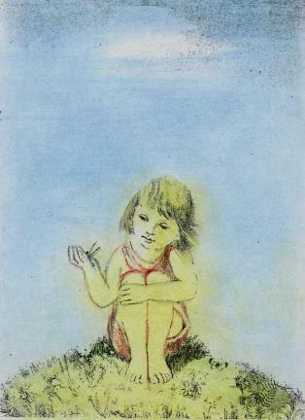

Не для войны!
Плакат художника Л. Постных
Мороз Зинаида Сергеевна
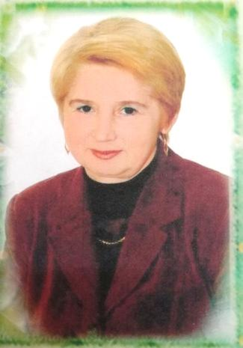
Родилась в 1956 году в деревне Нестеры Барановичского района Брестской области. Окончила Городищенскую среднюю школу, затем Могилёвский государственный педагогический институт им. А. Кулешова. Работала учителем истории и обществоведения в Городищенской СШ.
Награждена медалью «За трудовую доблесть» (1986), нагрудным знаком «За заслуги» 2-ой степени Брестской областной организации «БСВВА» (2012), знаком «Отличник образования Республики Беларусь» (2013), медалью Федерации профсоюзов Беларуси к 115-летию профсоюзного движения в республике (2019).
С уходом на пенсию перешла на работу в Городищенскую горпоселковую библиотеку.
СОЛДАТАМ ВЕЛИКОЙ ВОЙНЫ…
75 – великая дата…
75 – мирных лет.
Мы благодарны сегодня солдатам
Мир отстоявшим в той страшной войне.
Познали вы всё:
Ленинграда блокаду,
Бои в Сталинграде, на Курской дуге,
И голод, и холод, и горечь утраты,
И Брестская крепость горела в огне.
Сожженные села и города.
Но ради Победы, сил, не жалея,
Вы тяжесть войны пронесли на себе.
А время бежит, всё минуты считая,
Всё меньше в строю ветеранов-солдат.
Уходят солдаты, войны той минувшей,
Оставшись навеки в наших сердцах.
Мирное небо сегодня над нами,
Мирный у нас созидательный труд,
А внуки солдат, подаривших победу,
Бессмертным полком в колоннах идут!
ПОСТОИМ… ПОМОЛЧИМ…
Постоим… Помолчим… Низко голову склонив,
У стены, что стеною Плача зовётся.
Вспомнив тех, кто в огне
Той жестокой и страшной войны
Был сожжен, был расстрелян, замучен.
Вспомним всех: евреев, цыган и славян,
Кто уже никогда-никогда не вернется…
Только память о них
В каждом сердце людском отзовётся.
ВЕДАЕЦЕ, Я МАРУ!
Ведаеце, я мару!
Каб людзі на ўсёй планеце,
Узяўшыся дружна за рукі
Спынілі ўсе войны на свеце.
Ведаеце, я мару!
Каб стрэлаў не чулі народы.
Я веру, што спыняцца войны,
Краіны прыйдуць да згоды.
Ведаеце, я мару!
Каб звонка смяяліся дзеці,
Каб жылі ўсе ў любові
На нашай цудоўнай планеце!
Людзі! Спыніце войны!
Жывіце ў згодзе і міры.
Хай сонца кожнаму свеціць
І шчасце пануе ў свеце!

МЫ ПОМНИМ…
Далёкий 45-й навсегда
Вписал в историю великого народа
Имена всех тех, кто на своих плечах
Нес тяготы войны четыре года.
И мы сегодня, отдавая дань,
Тем славным подвигам отцов и дедов
Наш мир храним, и помним мы всегда,
Какой ценой досталась им Победа.
И каждый год, в цветущий майский день,
Идем к могилам, стелам, обелискам,
Чтоб возложить цветы и поклониться тем,
Кто свой солдатский долг исполнил пред Отчизной.

Овчинникова Антонина Николаевна
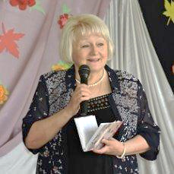
Родилась в 1956 году в деревне Плужины Кореличского раёна Гродненской области. Окончила Миратичскую восьмилетнюю школу, продолжила образование в Барановичском техникуме лёгкой промышленности. Работала преподавателем швейного дела в Городищенском учебно-производственном комбинате. Теперь на пенсии, переехала на постоянное место жительства в город Барановичи, но Городище не забывает. Анна Николаевна – верный и преданный читатель Городищенской горпоселковой библиотеки.
Стихи начала писать в юности. Первые публикации появились на страницах Барановичской районной газеты «Наш край»; печаталась и на малой Родине, в Кореличской районной газете «Полымя».
ТЫ В СЕРДЦЕ ЕЁ ЖИВЁШЬ
(Ты не вернулся с войны)
У калитки женщина стояла
И с надеждою смотрела вдаль…
Садилось солнце за крутые косогоры,
С небес спускала ночь вуаль.
А травы пахли летом и любовью,
Конец войны отплясывал баян…
Не скрипнет под тобой крыльцо родное,
Письмо пришло, что без вести пропал.
Но сердце ждало, память возвращала
Ту памятную, радостную ночь:
На свадьбе их гармонь играла,
Отец благословлял на счастье дочь!
А утром всех в военкомат забрали
И грузовик под марш увез.
Селом всем писем ожидали…
Весть страшную ей почтальон принес.
Работа силы придавала,
Сын на отца похожим рос.
А волосы седыми стали,
В глазах застыл немой вопрос…
И каждый год в июне, на закате,
В платочке беленьком стоит
Седая женщина, всё ждет солдата
И вдаль с надеждою глядит.

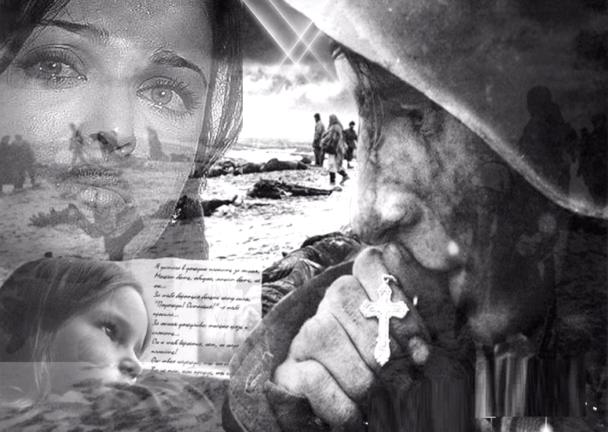
Полухина Екатерина Васильевна
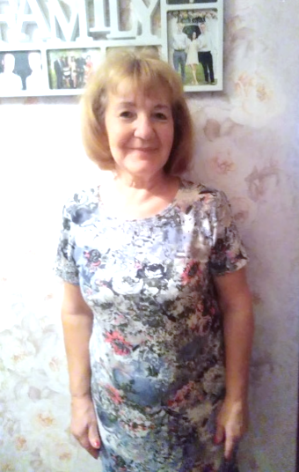
Родилась 29 июня 1954 года в деревне Одрыжин Ивановского района Брестской области. В 1977 году закончила Брестский строительный техникум, в 1987 – Брестский педагогический институт им. А.С.Пушкина. Так сложилось, что судьба связала ее с посёлком Городище Барановичского района. Работала методистом Городищенского детского сада, руководителем кружков Центра внешкольного образования.
Со школьных лет любила литературу. В восьмом классе сочинила свое первое стихотворение. Темы ее стихов близки и понятны каждому читателю: любовь к родному краю, его природе, близким и родным людям.
Сейчас Екатерина Васильевна на заслуженном отдыхе, но человек интересный, многогранный, с активной жизненной позицией. Она неоднократный участник и призер районных и областных творческих конкурсов. Её хобби – декоративно-прикладное творчество и дизайн.
ВЕТЕРАНАМ
Идут года, стареют ветераны,
Тревожат их незаживающие раны.
Они в боях Отчизну отстояли,
Выполнив сполна священный долг.
Они за Родину сражались,
Дома родные защищали от врага.
Победным маршем по Берлину прошагали,
Вернулись, чтобы отстроить города.
По всей стране – дань уважения героям:
И павшим, и израненным в бою,
Кто защищал на поле брани
Свою страну, свою семью.
Тревожно сердцу, что уходят ветераны,
И улетают ввысь, как птицы-журавли.
Спеша в невидимые дали,
Мелькая крыльями вдали.
У мемориалов, плит и обелисков
И день, и ночь вечный огонь горит.
Семьдесят пять лет, спокойно, тихо,
Он нам о мире говорит.
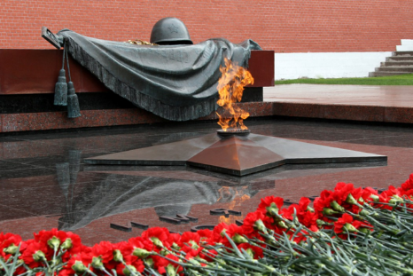

Русак Галина Николаевна
Родилась 13 апреля 1985 года в деревне Дубравцы Каменецкого района Брестской области. Окончила Минский торговый колледж. Работает в минимаркете «Родны Кут» агрогородка Миловиды продавцом. Воспитывает троих дочерей.
ПАМЯТЬ О ХАТЫНИ
И не стихнет плач,
Не утихнет боль
Тех минувших дней,
Как тогда весной
Злой фашист развёл
Из людей костёр.
Как скотину гнал,
Загонял в сарай,
Не щадя детей,
Стариков и мам.
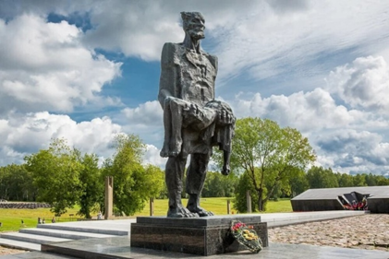

И потемнели тучи,
Задрожали небеса
И нет сердца,
Только злоба у палача.
Как же так!? За что
Не пощадил фашист Хатыни,
Испепелил, убрал с земли?
Лишь только звон,
Гулкий звон колоколов
Оставит память,
Память о Хатыни.
ПРАДЕДУШКА
Милый мой прадедушка, родной,
Не вернулся ты с войны живой.
На столе блестят медали, а в глазах слеза.
Милый мой прадедушка,
Жаль обнять нельзя.
Не увидеть облик твой, добрые глаза.
Не услышать голос твой, нежные слова.
Погрустив, я с гордостью про тебя скажу:
Мой родной прадедушка воевал в бою.
Он сражался с немцами, бил их наповал.
Из последних сил своих землю защищал.
Он ценил мгновения и минуты жизни.
Знал он и надеялся, что победа близко.
Только не вернулся прадед мой домой,
Пал в бою смертельном, жизнь стала ценой.
Все твои родные чтут тебя и помнят.
Милый мой прадедушка,
Ты – наш добрый воин.
Станишевская Галина Николаевна

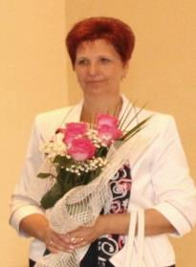
Родилась в деревне Дуброва Кореличского района Гродненской области в 1962 году. Окончила в 1979 году Райцевскую среднюю школу. Затем работала на Новогрудской швейной фабрике. В 1982 году вышла замуж и переехала в г. п. Городище. Вырастила дочь. Сейчас на заслуженном отдыхе.
Стихи начала писать еще в подростковом возрасте. Печаталась на страницах Барановичской районной газеты «Наш край», в Кореличской районной газете «Полымя», газетах «Друг пенсионера» и «На страже».
На протяжении почти сорока лет является читателем Городищенской горпоселковой библиотеки.

У ПОРТРЕТА ДЕДА
Я деда своего не знала –
Он не вернулся с той войны,
Похоронку бабушке прислали,
Остались на руках две дочки и сыны.
Она его всё также ждала,
Тарелку ставила для дедушки на стол.
А хлопот после войны было немало,
Детей поднять на ноги, отстроить дом…
Я помню, в детстве, часто приставала:
“Как звали деда? И каким он был?”
Бабуля к себе тихо прижимала
И говорила: “Дед твой был красивым, молодым”.
Вот и сама уж бабушкою стала,
Морщинки возле глаз легли,
Но у портрета деда, как и прежде, я стояла,
И по щекам моим слезинки потекли.
Шепчу я: “За папу, дед, спасибо!
Он – умный, сильный – весь в тебя.
Я помню о тебе, мой дед любимый,
И знаю, слышишь ты меня…”.
Промчались годы, а День Победы,
Как в молодости, музыкой звучит,
Для вас, седовласые и не дожившие деды,
Подросший внук иль внучка святую клятву говорит.

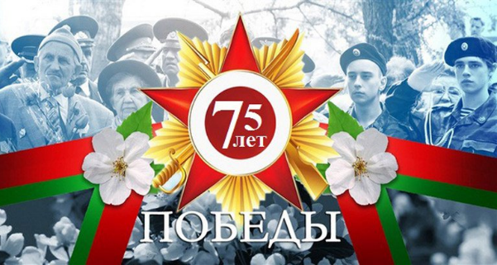

Танюкевіч Святлана Чаславаўна
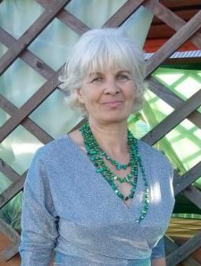
Нарадзілася ў 1959 годзе ў вёсцы Рачканы Ляхавіцкага раёна. У 1978 годзе закончыла Пінскае педагагічнае вучылішча імя А.С.Пушкіна.
Працавала настаўнікам пачатковых класаў Лаўрынавіцкай сярэдняй школы Баранавіцкага раёна, сацыяльным педагогам і выхавальнікам Валожынскага сацыяльнага прыюта.
З 2013 года – дырэктар Лаўрынавіцкага сельскага дома культуры.
Складае вершы і казкі на беларускай мове.
ПАМЯЦЬ
Ён жыве сярод нас – той салдат невядомы
Што загінуў, ратуючы нашу зямлю.
Абдымаў ён яе, распасцёршы далоні,
І закрыў нас сабою ў тую вайну.
Малады быў – жыцця не зведаў,
Мо й каханай яшчэ не меў,
І дажджом над ім плакала неба:
Не паспеў пажыць, не паспеў.
Столькі год! Ужо ніхто й не шукае,
Можа твару не помніць ніхто.
І толькі маці яго чакае,
На дарогу глядзіць праз акно.
Кожны шорах і стук ёй здаецца
Той шчымлівай надзеяй ізноў
І спяшаецца ў сенцы, за клямку бярэцца:
“Мо сыночак вярнуўся домоў”.
Ды ў роспачы сэрца заб’ецца:
Цішыня. Кругом цішыня.
“Хоць у сне мне прысніся, мой родны,
І я паверу, што я не адна”.
Колькі іх, тых матуль безуцешных
І ўдоў, і сірот, і калек.
Памяць б’ецца ў кожнае сэрца –
Мы будзем помніць – помніць навек.
Бо засталася нам сёння памяць
Пра Хатынь, пра Брэст, Трасцянец.
Яна будзе заўсёды з намі,
Як беларускага лёсу вянец.
І забыць мы не маем права,
Калі годнасць ёсць, калі людзі мы.
Нам пачэсная выпала справа –
Зберагчы гэты мір на зямлі.
Зберагчы для дзяцей, для ўнукаў,
Для ўсіх на нашай зямлі.
Каб і яны эстафету міру
Перадаць на далей маглі.

ВЕЧНЫ АГОНЬ
У баі загінуў салдат,
Зямлю абняўшы рукамі,
А куля – бяды набат
Патрапіла ў сэрца прама.
Не ведае маці, дзе сын,
Не ведае, дзе магіла.
Ён быў у яе адзін
Дай божа ёй вытрываць сілы
Дай сілы сэрцу, каб жыць
І не парвацца ад болю.
Яна будзе чакаць і любіць,
Не пускаючы гора на волю.
Снег скроні даўно пабяліў
І постаць сагнуў да зямлі,
А сын дзесці ў бронзе застыў
На нашай ці іншай зямлі.
Бярозы ледзь чутна шумяць,
Спяваючы песні сынам.
І спіць пад плітою салдат,
Пакінуўшы памяць нам.
І гарыць яму вечны агонь,
Бы свечка ў матчынай хаце.
І здаецца – працягнеш далонь
Б’ецца сэрца яго ў граніце.

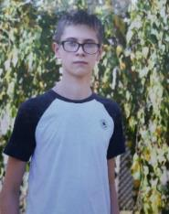
Флора Назар
16 гадоў. Вучыцца ў гімназіі №5 г.Баранавічы. Паглыбленна займаецца вывучэннем беларускай мовы і літаратуры. Карыстальнік Маласваротаўскай бібліятэкі-музея.

***
Вось чалавек ідзе стары:
Нічога незвычайнага, здаецца.
Але… Дзве ў вачах, нібы, іскры.
Замірае ад холаду сэрца.
На грудзях не відаць медалёў:
Як у палон трапіў – здраднік,
Ён таксама ўдзельнік крывавых баёў!
Наляцела вайна як сцярвятнік,
А ён быў зусім малады і таксама марыў аб нечым.
За чатыры, аблітыя кроўю, гады
Не страціў душы чалавечай.
Ён пазнаў рана смерць…
Яна і сёння стаіць прад вачамі.
Яго сябрам не давялося старэць –
Яны маладымі прыходзяць начамі.
У сорак пятым не дайшоў да Берліна –
Чалавекам з палону вярнуўся другім.
Прайшлі гады… Яго забылі…
Чамусьці герой наш застаўся адзін…
Вось чалавек ідзе стары:
Усё ў ім незвычайнае, здаецца.
“Можа Вам дапагчы?” – Спытай яго, як маеш сэрца
Шляхтун Уладзімір Уладзіміравіч
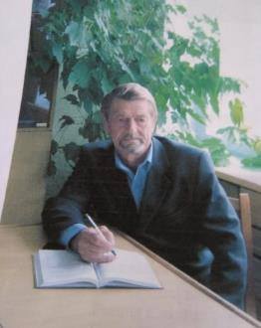
Нарадзіўся 1 жніўня 1946 года ў вёсцы Лагады Шчучынскага раёна Гродзенскай вобласці ў сям’і настаўніка і хатняй гаспадыні. Пасля заканчэння школы паступіў у Навагрудскі сельгскагаспадарчы тэхнікум, адтуль у лістападзе 1965 года быў прызваны на тэрміновую службу. Служыў у дальняй авіацыі Чырвонасцяжнага Балтыйскага флоту.
Пасля дэмабілізацыі працаваў настаўнікам фізкультуры ў Кустанайской вобласці Казахскай ССР. Потым была вучоба на філалагічным факультэце Гродзенскага педагагічнага інстытута, праца настаўнікам у Біцеўскай васьмігодцы Шчучынскага раёна. У 1972 годзе пераехаў на месцажыхарства ў Баранавіцкі раён і быў накіраваны ў Палонкаўскую сярэднюю школу, дзе працаваў выхавацелем прышкольнага інтэрната, настаўнікам рускай мовы і літаратуры, намеснікам дырэктара па вучэбна-выхаваўчай рабоце.
У лютым 1981 года прызначаны дырэктарам Стайкаўскай сярэдняй школы, дзе і працаваў да выхаду на пенсію ў жніўні 2006 года.
Свой першы верш напісаў у 7 гадоў. “Хацелася выказаць сваю любоў да роднага краю. Душу поўнілі пачуцці, і яны выліваліся ў прымітыўныя строфы,” – казаў потым Уладзімір Уладзіміравіч. Але гэтыя пачуцці і сталі пачаткам яго цягі да паэтычнага слова.
Уладзімір Уладзіміравіч добры, надзейны сябра Стайкаўскай сельскай бібліятэкі.
НАЧНЫЯ МРОІ
Развітаўся, абняў і пайшоў
Малады і прыгожы.
Я малілася столькі гадоў:
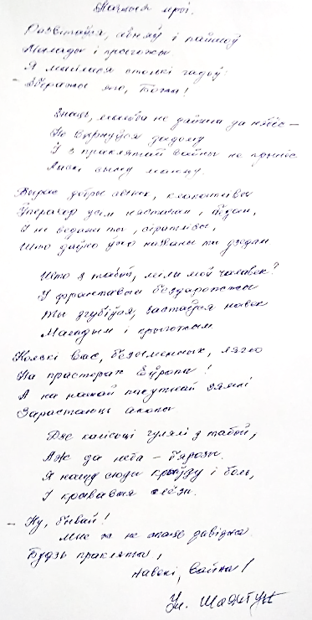
– Зберажы яго, Божа!
Знаць, мальба не дайшла да нябёс –
Не вярнуўся дадому.
І з праклятай вайны не прынёс
Ласкі сыну малому.
Вырас добры сынок, клапатлівы,
Уперакор усім нястачам і бедам.
І не ведаеш ты, сіратлівы,
Што даўно ўжо названы ты дзедам.
Што з табой, мілы мой чалавек?
У франтавым бездарожжы
Ты згубіўся, застаўся навек
Маладым і прыгожым.
Колькі вас, безыменных, лягло
На прасторах Еўропы!
А на нашай пакутнай зямлі
Зарастаюць акопы.
Дзе калісьці гулялі з табой,
Аж да неба – бярозы.
Я нашу сюды крыўду і боль
І крывавыя слёзы.
2020г.
БАЛЛАДА О БЕРЁЗЕ
Был бой… Снаряды, пули стаей
Неслись к опушке, поднимая вой,
И плакала березка молодая
С истерзанной осколками корой.
И скорбно руки-ветви поднимала,
Свинцовый дождь неистово сечёт –
Пред огненным, разъярившимся шквалом
Не выстоит, казалось – упадёт.
Когда ж «ура» родилось, возрастая,
Чуть песню смерти прекратил свинец,
Горячий автомат в руках сжимая
Из-за берёзы поднялся боец.
Обследовав, бойцу как и пристало,
Лесной сестры-спасительницы стан,
Он сгусточки коварного метала
Штыком из тела бережно достал.
Клал глину он в слезящиеся раны –
На поле боя скуден медсанбат,
И на повязки не жалел портянок
Спасенный деревом немолодой солдат.
… Стоит она и нынче на опушке,
Полусуха, неказиста на вид,
Протягивая вверх обрубки-руки
Былой войны свидетель-инвалид.
Берёзы боль завидя чуть на взгорье,
Я ей, как человеку, поклонюсь.
На дерево не подниму топор я.
Берёзового сока не напьюсь.
В ДЕНЬ ПОБЕДЫ
Трепещет нежно майская листва.
Бьют по ветру полотнища знамён,
И музыки торжественной волна
Плывёт рекою изо всех сторон.
А надо всем – простор небес родных
Седая мать глядит на строй солдат
И вспоминает сыновей своих,
С войны прошедшей, что в могилах спят.
Никто не возвратит ей сыновей,
В земле чужой лежащих, молодых.
На дне шкатулки похоронки две –
Всё, что осталось матери от них.
О, сколько поприбавили седин
С каймою чёрной эти два листка!
И гладит их, и нежно жмёт к груди
Вся в узелках дрожащая рука.
Теперь не часто из дому идёт
Она, но в этот день, накинув шаль,
Который год, согбенная, несёт
На люди материнскую печаль.
Так пусть тебя, мой друг, не удивит,
Что в этот день грустят её глаза,
Морщинистые щёки оросит
Святая материнская слеза.
Не свыкнуться с потеряю своей,
Не выплакать годами этой грусти,
Стоит она как символ Матерей
Моей многострадальной Беларуси.
Яроцкая Татьяна Александровна
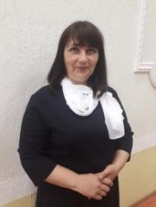
Родилась 26 января 1969 года в городе Павлодар (Республика Казахстан). Окончив среднюю школу, поступила в Павлодарский химико-механический техникум. Но закончить его не смогла, так как в 1998 году семья переехала на родину отца в Барановичский район.
Работала воспитателем, музыкальным аккомпаниатором в детском саду, социальным работником по обслуживанию одиноких пожилых граждан, охранником.
В настоящее время Татьяна Александровна – библиотекарь Вольновской сельской библиотеки.
Увлекается рукоделием. Благодаря ее стараниям в библиотеке появился музейный уголок с белорусскими куклами-оберегами.
ПОТОМКАМ
Как жаль, что многим ветеранам
Не удалось отметить важный день.
И не зажить уже глубоким ранам,
И, как обычно, зацвела сирень.
А нашим ветеранам важно знать,
Что не напрасно кровь они пролили
И, чтобы мы, потомки, не смели забывать
И годы страшные войны – не повторили!
Нельзя забыть, как мучили, стреляли,
Снарядами бомбили города,
Детей и женщин в лагеря свозили,
Уничтожая всё и навсегда.
Но, как же все они ошиблись
Решив, что могут всё у нас отнять.
Не рассчитал наш враг своей железной силы,
Нас не убить, не задушить! Нас не сломать!
Печально нам, что многих поимённо
Не знаем, и не сможем уж узнать,
Но в памяти, годами задымлённой,
Мы будем Неизвестных – почитать!
Всё в нашем мире быстротечно:
Бегут столетия, года и дни…
И наша жизнь, увы, так скоротечна,
Есть только миг и ты его цени!
Цени прекрасный май, и мир, и жизнь,
Люби природу, солнца свет.
И помни, в твоих силах сохранить
Всё то, за что сражался ветеран – твой дед!
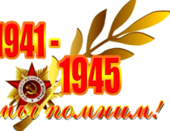

Вершы нашых сяброў-паэтаў з клуба “Літаратурная правінцыя”
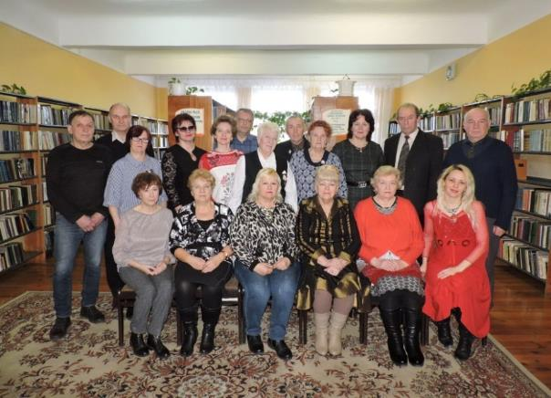
Клуб створаны на базе Лунінецкай цэнтральнай раённай бібліятэкі ў 2015 годзе. Налічвае 36 удзельнікаў. Гэта розныя па ўзросту і сацыяльнаму статусу людзі, якіх аб’ядноўвае любоў да літаратуры, імкненне падзяліцца багаццем сваёй творчай натуры.
Галоўны накірунак дзейнасці клуба – выяўленне, папулярызацыя творчай дзейнасці лунінецкіх паэтаў, празаікаў, таленавітых аўтараў і выканаўцаў песень, удасканальванне паэтычнага майстэрства, захаванне нацыянальных традыцый, духоўна-маральнае і эстэтычнае выхаванне моладзі і падлеткаў.
Асноўныя формы работы – літаратурна-музычныя гасцёўні, прэзентацыі твораў і кніг аўтараў-удзельнікаў клуба, паэтычныя конкурсы, творчыя выставы, аўтарскія вечарыны, тэатралізаваныя пастаноўкі, выяздныя святы паэзіі, а таксама ўдзел у гарадскіх і раённых мерапрыемствах, выданне калектыўных і індывідуальных зборнікаў мясцовых аўтараў.
Адукацыйны ўзровень і разнастайнасць інтарэсаў дазваляе ўдзельнікам клуба праводзіць мерапрыемствы на дастаткова высокім мастацкім узроўні. На працягу апошніх гадоў удалося сфарміраваць устойлівую неабходнасць і станоўчую матывацыю творчай дзейнасці, павысіць узровень эстэтычных і духоўных каштоўнасцей удзельнікаў.
У апошні час клуб актыўна супрацоўнічае з ДУК “Баранавіцкая раённая цэнтралізаваная бібліятэчная сістэма”. Па запрашэнню яе супрацоўнікаў прымалі ўдзел у раённым свяце “Адамаў шлях пад вечным небам” (в. Завоссе), прысвечаным 220-годдзю з дня нараджэння Адама Міцкевіча, раённым свяце кавальства “Крашынскі перазвон” (аг. Крошын). У межах межрэгіянальных сустрэч “Бібліятэчны марафон” сталі ўдзельнікамі сустрэч літаратараў Лунінецкага і Баранавіцкага раёнаў, якія праводзіліся як у рэальным рэжыме, так і ў рэжыме оnline.
У сваёй дзейнасці клуб беражліва працягвае закладзеныя традыцыі. Штогод праводзяцца калядныя літаратурныя чытанні, мерапрыемствы да Дня ведаў, Дня беларускага пісьменства, сусветнага Дня паэзіі, Дня беларускай мовы і інш. Вучні гарадскіх і сельскіх школ з задавальненнем сустракаюцца з паэтамі, дэманструюць ім свае пробы пяра, атрымліваюць каштоўныя парады і стымул для далейшага развіцця сваіх літаратурных здольнасцяў.
Тэма Вялікай Айчыннай вайны з’яўляецца неад’емнай часткай творчасці літаратараў клуба “Літаратурная правінцыя”.
Ольга Гридюшко
ЗАПИСНАЯ КНИЖКА
Записная книжка деда,
Желтые листы,
Сколько лет со Дня Победы
Пролежала ты?
Позабыл боец про книжку –
Мирные дела...
Внука сорванца-мальчишку
Книжица ждала.
Он нашел её случайно,
Робко пролистал...
Больше дедушкины тайны
Прятать он не стал.
То была не просто книжка –
Фронтовой дневник.
На войне внучок-парнишка
Очутился вмиг.
С дедом он сидел в окопе,
На врага ходил,
Вместе с ним в чужой Европе
Друга схоронил...
Как и дед, он пел «Землянку»,
«Жди меня» читал,
У костра сушил портянки,
О любви мечтал.
Он хранил портрет девчонки,
Вклеенный меж строк,
Он от пули медсестрёнку
Заслонить не смог.
Невредим с войны вернулся
Маленький герой.
На закате дня очнулся,
Прибежал домой...
Бросил он друзей, кассеты,
Ролики, мопед –
Подружился мальчик с дедом,
Счастлив старый дед.

Виктор Пинигин
БУДЕМ ЖИТЬ!
Вновь в кипении цвета май встречает весна,
День великой Победы отмечает страна.
Вновь мелодии льются той, военной поры,
И в груди замирает от «Священной войны»…
Что ж не весел сегодня, победитель-солдат?
Вновь здоровье шалит или раны болят?
Почему от волнения твой голос дрожит
И слеза по щеке против воли бежит?
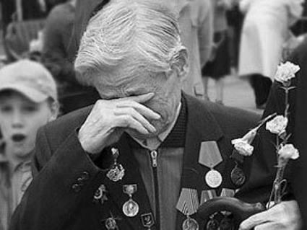

Может в мыслях опять ты на страшной войне,
На рассвете июньском видишь крепость в огне?
Горький путь отступления и роту свою,
И прорыв окружения в рукопашном бою.
Или вспомнились снова снега под Москвой,
Где с друзьями страну заслонили собой?
Где на поле фашистские танки горят,
И строчит по врагу грозный твой автомат…
Ну а может увидел живыми ребят,
Что от Волги до Эльбы в могилах лежат?
Вспомнил слёзы и кровь, и проклятья войне,
Как за всех расписался на рейхстага стене!
Так прими поздравления, не надо грустить,
Всем невзгодам назло улыбнись – будем жить!
Ну, а если случится, вновь нагрянут враги,
За свободу и честь встанут внуки твои!

Александр Хавдеев
КВЕТКІ Ў ПАМЯЦЬ
Стаяць панурыя руіны,
Тут камень плавіўся і цёк,
Па іх чытаюць успаміны
Аб тых, хто страціў тут жыццё.
Не змыць халоднымі дажджамі
Гарачых надпісаў крывёй,
Я развітаўся, людзі, з вамі,
З Айчынай роднаю сваёй.
Радзіма месяц ваявала,
І лезлі каты на бяду.
А крэпасць усё перадавала:
“Я – крэпасць! Барацьбу вяду!”
Да болі ў сэрца пранікае,
Ірвенне, рызыка заўжды,
Бо кожны кулю сустракае,
Той, хто спусціўся да вады.
І зноў чарга ля манументаў,
Спачатку ўсе ідуць сюды.
Засталась многа дакументаў,
Усё вайны, вайны сляды.
Мне хочацца спытаць падчас,
У тых, хто гэтага не перажыў,
Ці кожны, людзі, з вас,
У памяць кветкі палажыў?

Лилия Викторова
МАТЬ
Она ходила часто на дорогу,
На тот большак, что зарастал травой,
Глаза рождали горечь и тревогу,
Один вопрос: – Где он сынок-герой?
Мать сына ожидала, как и прежде,
Хоть уж давно закончилась война.
Смотрела в голубую даль в надежде,
Что сына возвратит ещё она.
Пред ней вставал тот образ в гимнастёрке
И голубые с нежностью глаза...
Воспоминанья эти сладко-горьки
И сердце жжёт солёная слеза.
Истлела, пожелтела похоронка,
Та, что в кармане много лет лежит,
А рядом с ней старинная иконка...
Не верит мать, что сын её убит.
Ведь не смогла обнять, не схоронила,
Не принесла цветов на бугорок,
Гранит слезой горючей не омыла...
Давно всем ожиданьям вышел срок.
Беззвучно шепчет снова мать молитву
О всех сынах, что не пришли домой.
Открытой оставляет вновь калитку -
А вдруг шагнёт во двор солдат-герой!

Галина Горгун
***
Из жаркого неба, салютом объятого,
Стремительной поступью каждой весны
Приходит торжественный май сорок пятого –
Последние залпы минувшей войны.
И вновь мы склоняемся над обелисками,
К надгробному камню щекой прислонясь.
Пусть вы безымянны, но стали нам близкими
И жизнью своею продолжились в нас.
Сраженные взрывов тугими раскатами,
Вы снова вставали под градом огня,
И в вечный свой мир уходили ребятами,
Приблизив рождение победного дня.
Лишь матери веру свою не утратили…
В привычном потоке житейских забот
Уходят года, а солдатские матери
Все ждут сыновей у знакомых ворот…
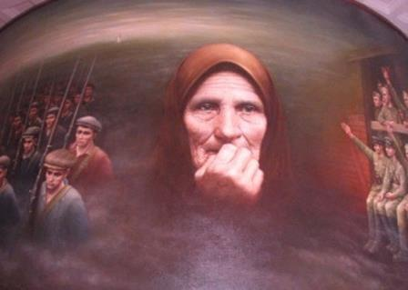

Всех вспомнить должна ты сегодня, история,
Скрепить воедино с сегодняшним днем.
Того заслужили ребята, которые
В фашистских застенках мечтали о нём.
Замрём. Наступает минута молчания,
И память протянет людскую ладонь,
Чтоб принять единственный плод ожидания –
Слезу материнскую – вечный огонь!

Имена
Победы

Имена
Победы

Артуганов Илья
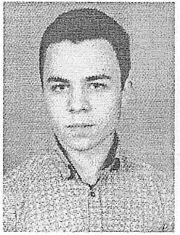
Родился в аг. Крошин 20 января 2003 года. В 2020 году закончил Крошинскую среднюю школу и поступил в Академию МВД. Любимыми предметами в школе были история и обществоведение. Будучи учеником 11 класса принял участие в районном конкурсе, посвященном 75-летию Великой Победы и занял 2 место. С самого раннего детства его волновали героические подвиги советского солдата в годы войны. Илья – читатель Крошинской сельской библиотеки.

ПАМЯТЬ О ВЕЛИКОЙ ПОБЕДЕ
Эссе
Самое страшное слово на свете – война. И до сих пор Планета наша охвачена многочисленными войнами. День ото дня новостные ленты сообщают об убитых и раненых, о бомбардировках и перестрелках, ненависти и злобе людской… И в этот момент я всегда вспоминаю нашу Великую Победу. Победу, которая досталась нам дорогой ценой. К этой Победе наши деды и прадеды шли долгие четыре года. И не все дошли до конца…
До сих пор мне, молодому белорусу, непонятно, почему на Земле люди продолжают воевать. Неужели они не поняли, что такое война и как она страшна?!
Остановите войну! Убейте войну! Её не должно быть на земле…
Я люблю нашу прекрасную страну, люблю свою малую Родину, где вырос и хожу в школу. Я строю планы на будущее, мечтаю о поступлении в Академию МВД…
Мои сверстники в июне сорок первого года не предполагали, что их планы нарушит ВОЙНА…
Умирать никому не хочется. Мы рождены для того, чтобы трудиться, защищать свою Родину, получить образование, создать свою семью. Для того, чтобы любить и быть любимыми. Никто из нас не рожден для войны. Никто не рожден убивать...
Я не хочу, чтобы фашизм – самое страшное зло XX века – повторился. Не хочу слышать об ужасах войны. Для того чтобы война не повторилась, каждый из нас должен помнить о тех, кто приблизил Великую Победу.
Я уважаю ветеранов. И каждый год девятого мая вместе со своей семьей хожу на парад, посвященный Великой Победе. Ведь это – дань уважения живым и мертвым, Отчизне и человечеству, справедливости и старшему поколению...
Своим детям я буду показывать фотографии моего прадедушки, рассказывать о его героизме. К сожалению, я не застал своего прадеда живым. Но по рассказам моей бабушки знаю, что он достойно защищал свою Родину. У него не было высоких наград и званий. Он, простой рядовой, прошел всю войну...
Мой прадед служит для меня примером чести и достоинства. Думаю, что свою будущую профессию я выбрал благодаря рассказам бабушки. Я хочу состояться Человеком, Гражданином своей страны, хочу с честью защищать нашу Родину!
Как быстро летит время! И как быстро уходят от нас живые свидетели тех страшных дней! Пока они с нами, мы должны слушать их правдивые истории, ловить их каждое слово, советоваться с ними, помогать им...
Семьдесят пять лет прошло с той поры, как пал фашизм и радость Победы объяла весь земной шар.
Семьдесят пять лет мирное небо над нашей синеокой Беларусью. Семьдесят пять лет – практически век. Это не семь с половиной лет... За такой большой срок можно забыть, какой ценой досталась нам эта победа, как воевали и погибали наши солдаты, как плакали матери о погибших сыновьях, как женщины и дети шли на передовую, как наш народ желал лишь одного: поскорей победить, уничтожить проклятого врага. Да что говорить - за такой большой срок некоторые даже пытаются переписать историю...
Я горжусь тем, что живу в стране, где помнят великие даты, уважают старших, хранят традиции прадедов, где не искажают факты, а говорят правдиво и по существу.
Пока мы, жители современной Беларуси, помним Великую Победу – мы живем. А значит, и в следующем году мы сможем все вместе, всей страной, отпраздновать 76-летие Победы в Великой Отечественной войне.
2019 г.

Волчок Зоя Марковна
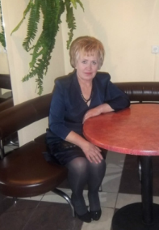
библиотекарь Миловидской сельской библиотеки ГУК «Барановичская районная централизованная библиотечная система». О себе Зоя Марковна рассказывает так: “Родилась в 1952 году в д. Кунцевичи Барановичского района. Но своей малой родиной считаю д. Убоино Шумилинского района Витебской области. Там прошло моё детство. Училась в Полоцкой школе-интернате, которую закончила в 1969 году. Два года – в институте иностранных языков в Минске. Учёбу здесь пришлось оставить по семейным обстоятельствам. Год работала пионервожатой в средней школе д. Миловиды. Затем 39 лет – в системе потребкооперации. С 2016 года работаю библиотекарем в агрогородке Миловиды. Имею двух дочерей, троих внуков, правнучку.
Отношу себя к тому счастливому поколению, которое в раннем детстве познало вкус чтения. Мой любимый вид отдыха – устроиться где-нибудь поуютнее с очередной книгой. Очень люблю поэзию.
Великая Отечественная война 1941-1945 гг. – это история моей страны, моего народа, моих родителей”.
У ВРЕМЕНИ СВОЯ ПАМЯТЬ…
У времени есть своя память – история. И поэтому мир никогда не забывает о трагедиях, потрясавших планету в разные эпохи, в том числе и о жестоких войнах, уносивших миллионы жизней, отбрасывавших назад цивилизации, разрушавших великие ценности, созданные человеком.
Летят года… Всё дальше и дальше от нас день, когда закончилась Великая Отечественная война, когда прогремел салют в честь Победы. Всё меньше и меньше участников событий тех времён. Но эхо этой войны до сих пор не затихает в людских душах. Мы не имеем права забыть ужасы войны, мы обязаны помнить подвиг прославленных героев и безымянных солдат, которые отдали свою жизнь Родине.
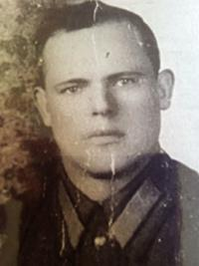
В Миловидской средней школе есть историко-краеведческий музей. Один из его разделов посвящён событиям Великой Отечественной войны. Ученики собрали много личных вещей фронтовиков: документы, награды, письма, газеты. Хранятся там и личные вещи моего отца – Храмцова Марка Акимовича.
Папа рано ушёл из жизни. В 1967 году умер от инсульта. Мы, его дети (нас было шестеро), все, кроме старшего брата, были ещё школьниками. Никто из нас не помнит, чтобы папа что-то рассказывал о войне. Может, не любил об этом вспоминать, а, может, оберегал наши неокрепшие души. Помню, что детьми мы играли с его наградами. Среди них был значок парашютиста и жестяная баночка, на которой было написано «Партизану Великой Отечественной войны. И.В.Сталин». Помню, как совсем маленькими, мы пугались, когда папа снимал протез (в войну после тяжёлого ранения ему ампутировали левую руку). Говорят, у истории нет сослагательного наклонения. А мне часто думается: если бы отец был жив, я бы о многом с ним поговорила и о многом бы расспросила.
Всё, что мы знаем об участии папы в Великой Отечественной войне – это скупые строчки из наградного листа от 6.11.1945 года: «Храмцов Марк Акимович 1914 года рождения, старший сержант, в РККА с 1942 года, место рождения Белорусская ССР, Витебская обл. Сиротинский р-н. д. Убойно с 19 февраля 1942 года по май 1942 года служил в Свердловской области Уральского военного округа 44 бригада 45 стрелковый полк в полковом минометном училище. 10 мая отозван ЦК ВКПБ на особый сбор в г. Муром ст. Гороковец. 26 августа 1942 года направлен в тыл противника в Минскую область Краснослободский район в бригаду имени Ворошилова отряд имени Пархоменко в должности уполномоченного контрразведки. В тылу противника проводил активную боевую деятельность в течении 9-ти месяцев. В местечке Людвиково Ганцевичского района руководил особой группой по ликвидации немецкого гарнизона и очищении района от врагов и предателей. 30 вагонов с боевой техникой немцев были пущены под откос с его участием. Дважды ранен. Первое ранение в мае 1942 года было легким, а 8 апреля 1943 года получил тяжелое ранение в левое предплечье. Был эвакуирован в тыл в госпиталь».
Руку ампутировали. Награждён медалями «Партизану Отечественной войны 1-ой степени», «За Победу над Германией 1-ой степени». В 1945 году – Орден Отечественной войны 2-ой степени. В 1948 году награждён вторым Орденом Отечественной войны 2-ой степени.
Папины братья тоже внесли свой вклад в Победу. Храмцов Иван Акимович, 1911 года рождения, был одним из тех, кто в самом начале войны руководил эвакуацией подвижного состава на станции Минск-товарный. С сентября 1941 года до конца войны был на фронте. Закончил войну в должности командира 9 отдельного эскадрона связи 9 кавалерийской дивизии. Участвовал в освобождении городов Таганрога, Одессы, Минска, Бреста, Будапешта, Братиславы, Брно и других. Награждён тремя боевыми орденами и многими медалями. Дважды ранен. В боях за Будапешт получил тяжелое ранение в голову.
Второй брат Храмцов Тимофей Акимович, 1904 года рождения, был партизаном, затем воевал в стрелковых частях. Участвовал в штурме Кенигсберга. Был ранен. Награждён орденами и медалями. Читаю в одном из наградных листов «За мужество, героизм и отвагу удостоен Ордена Славы 3 степени».
Третий брат, Храмцов Семён Акимович, 1898 года рождения, ещё в период революции и гражданской войны служил в Красной Армии в 1-ом Донецком революционном полку. Был ранен. Лечился в госпитале в городе Царицин. Во время Великой Отечественной войны, не успев эвакуироваться, проживал в Лужесно Витебской области. Работал делопроизводителем в местной управе. Был связан с партизанской бригадой, доставал бланки документов для освобождения от угона в Германию. По подозрению в нелегальной работе был арестован. Сидел в тюрьме СД в Витебске. Подвергался допросам, избиениям. Из-за недостатка улик освобождён по ходатайству родственников. А на фронте в это время служил его сын, мой двоюродный брат. Старший метеоролог 306-й штурмовой авиационной дивизии Храмцов Сергей Семенович, 1921 года рождения. Награждён медалью «За боевые заслуги».
Судьба была милостива к Храмцовым: все они выжили и вернулись домой. Только мама их не дождалась. Моя бабушка Дарья Максимовна погибла в 1943 году во время оккупации.
В июле 1944 года город Барановичи и Барановичская область были освобождены от немецких захватчиков войсками Советской Армии. Моего отца направляют председателем в Миловидский сельский Совет.
На западе ещё шли жестокие бои. Все силы района были брошены на обеспечение победы. Фронту нужен был хлеб и многое к хлебу. Тяжелой была послевоенная судьба нашего края.
Миловиды, как и вся наша страна понесли большие потери как людские, так и материальные. Сгорело 186 домов из 258, погибли 83 человека. Многих молодых людей силой вывезли на принудительные работы в Германию. Люди жили в землянках, хлевах. Не хватало еды, лекарств, одежды. Основную часть уцелевших жителей составляли женщины, подростки, старики. Потом и кровью поднимали они из руин уничтоженное войной хозяйство. Сельские Советы налаживали работу школ, библиотек, больниц, направляли сирот в детские дома, оказывали помощь многодетным матерям, вдовам, чьи мужья погибли на войне. Но самыми главными проблемами были выполнение хлебопоставок и вывоз леса. Решались эти проблемы в очень сложных условиях. В лесах действовали вооружённые банды, которые сеяли страх среди населения, грабили, убивали партийных активистов. Во время одного из таких бандитских нападений на их дом родители чудом остались живы.
В 1949 году в Миловидах организовали сельскохозяйственную артель, которая объединяла только жителей деревни Миловиды. В 1952 году эта артель объединилась с другими в колхоз, а отца перевели на работу в деревню Утёс.
В 1955 году его направляют в двухгодичную Минскую партийную сельскохозяйственную школу, где он получил специальность агронома. После окончания партийной школы переехал на свою родину в деревню Убоино Витебской области. Построил дом. Работал агрономом, парторгом в колхозе. В 1967 году его не стало. Ему было только 52 года.
Все мы, его дети, давно уже старше отца. Думаю, он гордился бы своими тремя сыновьями, которые избрали своей профессией «профессию Родину защищать». Два моих брата закончили Высшие военные училища, третий – служил на контрактной основе, воевал в Афганистане. Внук тоже служит по контракту в одной из воинских частей города.
А мы все гордимся своим отцом и дедом. День Победы – наш любимый праздник. Вот уже несколько лет семья сестры в Питере, а мы с братом и детьми в Барановичах в составе Бессмертного полка проносим портрет папы в торжественном шествии. Мы помним, какой ценой добывалась эта Победа. И хотим, чтобы помнили об этом наши внуки и наши правнуки.
Гоўса Таццяна Сцяпанаўна
бібліятэкар Цешаўлянскай сельскай бібліятэкі
ВЕТЭРАНЫ ВЯЛІКАЙ АЙЧЫННАЙ –
МАЕ АДНАВЯСКОЎЦЫ

Жаўнерчык Васіль Васільевіч
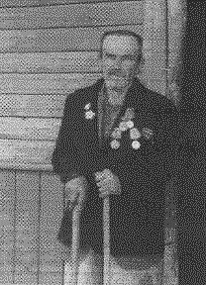
Нарадзіўся Васіль Васільевіч у вёсцы Дзеткавічы Баранавіцкага раёна 1 студзеня 1925 года. Там скончыў пачатковую школу і стаў дапамагаць бацькам весці ўласную гаспадарку.
Калі ў ліпені 1944 года Савецкая Армія вызваліла родныя мясціны, уліўся ў яе рады. Служыў на Першым Беларускім фронце. Прайшоў шлях ад Львова да Берліна. Узнагароджаны медалём «За боевые заслуги».
Ішлі апошнія дні вайны, калі варожая куля знайшла-такі Васіля Васільевіча. Некалькі месяцаў правёў ён у шпіталі ў Мурманску. Але з арміі не звольніўся, вярнуўся ў сваю часць і служыў там да 1947 года.
Вярнуўшыся дадому, салдат сур’ёзна задумаўся аб тым, што трэба ствараць сям’ю. Жонку ён сабе знайшоў у Цешаўлі. Там і застаўся.
Пабудавалі хату, выгадавалі траіх дзяцей: дзвух дачок і сына. Але не паспелі дзеці пайсці на свой хлеб, як жонка памерла. Мужчыне спраўляцца самому з домам і сялянскай гаспадаркай цяжка, тым больш стала часта нагадваць аб сабе раненне. Васіль Васільевіч ажаніўся ў другі раз. Нарадзіўся яшчэ адзін сын.
Усё жыццё адпрацаваў ветэран у саўгасе рознарабочым. Не кожную работу мог рабіць: давала знаць аб сабе параненая нага.
Карлюк Франц Іванавіч
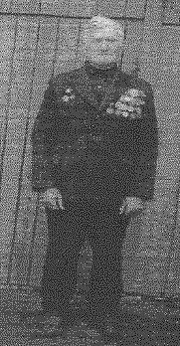
Нарадзіўся Франц Іванавіч 24 снежня 1923 года ў вёсцы Цешаўле ў сялянскай сям’і. Адукацыю атрымаў невялікую, усяго 5 класаў, але гэта не пашкодзіла праявіць мужнасць і адвагу ў барацьбе з фашыстамі.
Франц Іванавіч пайшоў на фронт 10 ліпеня 1944 года. Пасля трох тыдняў вучобы пад Масквою быў адпраўлены на перадавую, якая на той час знаходзілася ўжо ў Польшчы. Служыў мінёрам, затым сапёрам. Удзельнічаў у вызваленні гарадоў Макаў, Сероц, Варшава. У Германіі ў час аперацыі па падрыву маста быў цяжка паранены. Прыйшлося пакачаваць па шпіталях: спачатку ў Польшчы, затым быў Брэст, Палтава, Харкаў.
У родную вёску вярнуўся ў ліпені 1945. Але яшчэ доўга раненне не давала аб сабе забыць, хадзіў на мыліцах. Калі трохі падлячыўся, уладкаваўся на працу ў калгас. Рабіў тое, што ўмеў: будаваў, працаваў у полі, у садзе. Працаваў старанна і аддана, аб чым сведчыць медаль «Ветэран працы», атрыманы ў 1982 годзе.
У 1951 годзе Франц Іванавіч ажаніўся з Лізаветай Адамаўнай. Нарадзіліся дзеці: Станіслаў, Чэслава і Ірына. Радавалі дзядулю з бабуляй чацвёра ўнукаў і двое праўнукаў.
Ды толькі да апошняга дня прыходзілі ў сне яго баявыя таварышы, што назаўсёды засталіся каля таго моста. Напамінам аб падзеях Вялікай Айчыннай вайны быў і ордэн Чырвонай Зоркі – узнагарода за адвагу і мужнасць.
Прыход Уладзімір Пятровіч
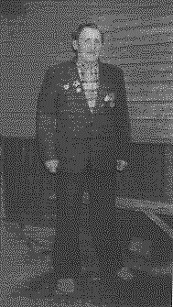
Нарадзіўся Уладзімір Пятровіч 2 лютага 1926 года ў вёсцы Цешаўле ў сям’і сялян. Хадзіў у польскую школу, да 1939 года паспеў скончыць пяць класаў.
Да ліпеня 1944 года займаўся сялянская працай. А калі Беларусь была вызвалена ад нямецка-фашысцкіх захопнікаў, далучыўся да Савецкай Арміі.
Напачатку праходзіў курс маладога байца недзе пад Вільнюсам. Затым у якасці стралка трапіў на Трэці Беларускі фронт. 15 красавіка 1945 года пад Кёнігсбергам быў паранены ў нагу. На шчасце, рана аказалася няцяжкай. 45 дзён правёў Уладзімір Пятровіч у прыфрантавым шпіталі. Там сустрэў і Перамогу. Але з салдацкай службай не развітаўся. Набыў спецыяльнасць шафёра і аж да сакавіка 1950 года служыў у транспартнай роце.
Калі вярнуўся у родную вёску, то і тут для яго знайшлася машына. Так і адпрацаваў ён шафёрам усё жыццё. А ў 1956 годзе прывёз сабе з вёскі Пераносіны жонку – Рэгіну Канстанцінаўну. Разам яны выгадавалі пяцёра дзяцей, якія падаравалі дзесяць унукаў.
Неаднойчы расказваў ім Уладзімір Пятровіч аб вайне, неаднойчы паказваў свае ўзнагароды. Самыя дарагія – ордэн Вялікай Айчыннай вайны ІІ ступені і медаль “За баявыя заслугі”.

На жаль, ніводнага з ветэранаў ужо не засталося ў жывых. Але памяць пра іх назаўсёды застанецца ў сэрцах жыхароў вёскі Цешаўля.

Нехай Юлия Владимировна
пользователь Центральной районной библиотеки
им. Яна Чечота
ЭХО ВОЙНЫ В ПАМЯТИ СЕРДЦА
Война... Страшное и беспощадное слово! Сколько горя и ужаса несёт оно в себе, сколько бед, загубленных судеб...
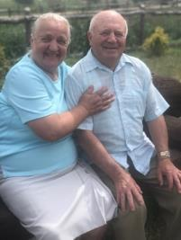
Прошло много лет с тех пор, как закончилась Великая Отечественная война, но эхо её звучит и по сей день в каждой семье.
Семья моего дедушки, Дубиковского Виктора Ивановича, жила скромно, но это не мешало воспитывать детей (а их было шестеро) в любви и заботе. Когда пришла война, моему дедушке было 4 года. Дедушка запомнил большие и добрые руки своего отца, который с первых дней ушёл в партизаны. Ушёл... И больше не вернулся. И как будто мир рухнул. Изменилось всё. На смену беззаботному детству пришёл голод и страх. Голод был ужасный: всё время хотелось есть. Весной ели даже перемёрзшую несобранную картошку, от которой потом сводило живот.
Когда я была маленькой, я не понимала, почему дедушка сам всё ест с хлебом и мне всегда даёт хлеб. Только когда я подросла, мама мне рассказала историю дедушки о его страшном детстве. Дедушка впервые вдоволь наелся хлеба, когда ушёл в армию. Он вспоминает, что купил буханку хлеба и съел её буквально за секунду. Вкуснее хлеба для дедушки нет ничего и по сей день. Он вспоминает это со слезами на глазах.
Когда в деревню возвращались с войны мужчины, дедушка с замиранием сердца ждал, что придёт отец, научит его всему, подставит своё мужское плечо, своей большой рукой погладит по голове. Но отец не пришёл – он погиб.
Зажили раны на сердце, но рубцы остались, и они болят по сей день. Страшно видеть войну и страшно её пережить. Такое невозможно забыть никогда.
Я выросла, у меня уже своя семья. Память о прадедушке, Дубиковском Иване Андреевиче, будет сохранена и будет передаваться по наследству.
Этот год знаменательный для нашей страны – 75 лет Великой Победы. Я занимаюсь рукоделием и в память о
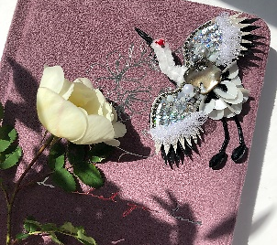
погибших, как и рукодельницы всего мира, также «запускала» 9 мая броши белых журавлей.
Сегодня нас всех объединяет общее прошлое, которого мы должны быть достойны. Мы должны быть достойны подвига, который совершили для нас наши деды и прадеды, бабушки и прабабушки, стоя как один, плечом к плечу. Я горжусь своим прадедом и выражаю огромную благодарность за полученную жизнь.
Не мечтай о светлом новом дне
Если, попирая память дедов,
О кровавой ты забыл войне,
О великой ты забыл Победе…

Павловская Мария Эдмундовна
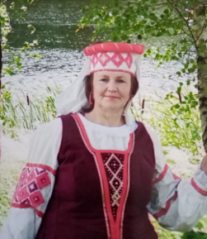
Родилась 5 августа 1964 года в д. Полонка Барановичского района Брестской области. После окончания в 1981 году Полонковской средней школы поступила в Белорусскую сельскохозяйственную академию на специальность бухгалтерский учёт в сельском хозяйстве. Работала бухгалтером в колхозе «40 лет Октября» в д. Лесная. Затем переехала на свою малую родину в Полонку. Почти 15 лет работала в должности приёмного родителя. С февраля 2018 года – библиотекарь Полонковской сельской библиотеки.
«Свои детские годы провела у бабушки Слизень Эмилии Мартиновны, которая проживала в д. Заболотье Барановичкого района, - рассказывает Мария Эдмундовна. – Из детских воспоминаний помню доброту своей бабушки, её ласку… Она очень любила своих внуков, никогда на них не злилась. Встречала нас, сидя в окошке, отвесив занавеску. Это воспоминание сохранилось в моей памяти до сих пор.
Я уже сама бабушка. У меня 4 внука. И, конечно же, мне хочется быть для них такой бабушкой, как моя: доброй, всепрощающей, понимающей. Хочется брать пример с моей любимой героической бабушки. Бабушки, которая в годы Великой Отечественной войны совершила подвиг».
МОЯ БАБУШКА
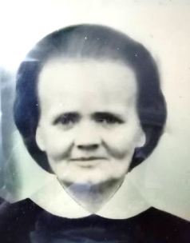
Война… Это страшное слово – война, затронуло почти каждую советскую семью. Она принесла много горя, много тяжелых испытаний и всем белорусам. Наши сердца наполняются болью, когда вспоминаем и говорим о миллионах людей, замученных, расстрелянных, заживо сожженных гитлеровцами.
Не обошла Великая Отечественная война и семью моей бабушки Слизень Эмилии Мартиновны. Много тягот и лишений испытала бабушка в годы войны. В то время Эмилия Мартиновна проживала в деревне Заболотье Тешевлянского сельсовета. Ее дом находился на краю деревни и это способствовало тому, что она активно помогала партизанам.
С мая 1943 года по июль 1944 командиром партизанской бригады им. Суворова был Ковалев Наум Гаврилович. Командир бригады неоднократно бывал у Эмилии Мартиновны вместе с партизанами, и здесь, в доме, он давал им задания. Дом и сарай бабушки служили пристанищем для хранения оружия, мин, взрывчатки. Из дома Эмилии Мартиновны партизаны уходили взрывать железную дорогу, которая находилась около деревни Севрюки. В дальнейшем, недалеко от дома, было вырыто пять окопов, где партизаны прятались, а также отдыхали после выполнения боевых заданий. Командир бригады Ковалев привез бабушке самогонный аппарат, чтобы она производила самогон. Самогон предназначался для обработки ран у раненых бойцов, а также для поднятия боевого духа у партизан, когда они шли на выполнение боевого задания. Ковалев привозил Эмилии Мартиновне и продукты, чтобы она готовила партизанам еду.
В один из дней к бабушке неожиданно нагрянули немцы. Кто-то донес, что у нее находятся партизаны. К груди бабушки немец приставил пистолет, чтобы она призналась, где спрятаны партизаны. Так как бабушка знала, что партизан у нее нет, она сказала: “Можете обыскать весь дом, у меня никого нет”. Я не могу себе представить, что в это время пережила бабушка, ведь она была беременна!
В школе деревни Заболотье находился немецкий гарнизон. Однажды Эмилии Мартиновне пришлось там провести целую ночь. Как рассказывала впоследствии уже взрослой дочери бабушка, она была под наблюдением. Если ты спишь спокойно, значит, ты ни в чём не виноват, если ты не спишь, значит, чего-то боишься. Бабушка целую ночь пролежала на голой лавке, отвернувшись от окна и не сдвинувшись с места. Всё это время в окно заглядывали немцы, проверяя, спит ли она. Бабушка не спала, но она понимала, что необходимо лежать спокойно, ничем себя не выдавая. На следующее утро её отпустили. Я думаю, что эта ночь была самой страшной в ее жизни. Она ведь не знала, оставят её в живых или нет. А дома бабушку ждали двое малолетних детей.
Моя бабушка пережила в годы войны еще одно очень тяжелое испытание. Ей пришлось похоронить своего пятнадцатилетнего сына Вацлава. Когда началась война, Вацлав находился в городе Барановичи у родственников. Бабушка пешком отправилась за ним. Когда они вдвоём возвращались в свою деревню, попали под бомбёжку. Им приходилось прятаться под деревьями, в кустах.
Домой бабушка со своим сыном вернулись целыми и невредимыми. Придя домой, Вацлав сказал своей маме: “Мама, как страшно умирать”. Невозможно даже представить, что пришлось пережить пятнадцатилетнему подростку, находясь под бомбежкой.
И все-таки, Вацлаву не суждено было выжить в той страшной войне. Когда немцы начали отступать, все население деревни побежало смотреть их отступление. Вацлав тоже побежал вместе с детьми. Он стал единственным, кто подорвался на мине. Я не могу себе без слез представить, что испытала моя бабушка, собирая по полю останки сына. Хоронить своего ребенка – это огромное горе, а здесь такое…
Так как в годы Великой Отечественной войны моя бабушка, Слизень Эмилия Мартиновна, помогала партизанам, есть и ее немалая заслуга в приближении Победы. Командир партизанской бригады им. Суворова Ковалев Наум Гаврилович неоднократно говорил моей бабушке: “Окончится война, большими людьми будете”. Но этому не суждено было сбыться, так как при выполнении задания Ковалев погиб.
Моя бабушка никогда не рассказывала мне о войне, так как ей было очень тяжело вспоминать те годы. Война оставила в её душе неизгладимый след. О пережитых ужасах бабушка рассказала своей дочери Софии, моей маме.
Я считаю, что семья Слизень Эмилии Мартиновны по праву является одной из семей Победы, так как, рискуя своей жизнью, жизнью своих родных и близких, совершая героический подвиг, семья приближала Победу, как могла. Путь к Победе был долог и труден.
В дни празднования 75-летия Великой Победы наши люди придут к памятникам, обелискам, мемориалам, братским захоронениям. Придут, чтобы поклониться великому подвигу советского народа.
А я приду в этот день, 9 мая, к могиле своей бабушки, Слизень Эмилии Мартиновны, и поклонюсь ей низко-низко. Ведь она внесла свой неоценимый и неприметный вклад в приближение великой Победы, ведь она являлась героем, хотя и не имеющим никаких наград, ведь она была патриотом своей Родины.

Стрельчик Екатерина Михайловна
Родилась 19 сентября 1992 года в д. Утес Барановичского района Брестской области. После окончания в 2009 году средней школы поступила в Белорусский государственный технологический университет. В 2015 году закончила магистратуру. Присвоена степень магистра технических наук. В настоящее время живу в г. Минске, работаю в ООО «Мебелинк» ведущим технологом.
Екатерина Михайловна – пользователь Утесской сельской библиотеки ГУК “Барановичская районная централизованная библиотечная система”
«Эссе написано мною о близких и дорогих людях моей семьи, Жигаре Аркадии Семёновиче и Балога Зое Павловне, которым пришлось пройти в своей жизни уроки Великой Отечественной войны. Считаю, что память о них должна сохраняться не только в рамках 2-3 поколений семьи, но и передаваться дальше последующим поколениям», – говорит Екатерина Михайловна.

У ВОЙНЫ МНОЖЕСТВО ЛИЦ…
– Помнишь, как мы в 45-ом
Под огнем с тобою шли на врага?
– Помню. И не забудутся мне
наши ребята,
Что за Родину храбро пали тогда.

Каждый из нас наверняка может с уверенностью сказать, что в его семье есть лица войны. Они на фотографиях в старых альбомах. Моя семья не исключение. В моей памяти это в первую очередь два самых родных лица – дедушка и бабушка.
Мой дедушка – Жигарь Аркадий Семенович был участником Великой Отечественной войны. И с самого детства для меня 9 мая – День Победы – очень важный и волнующий праздник. Я хорошо помню, насколько тщательно и торжественно дедушка всегда собирался на митинг в День Победы. А ещё отчетливо помню его реакцию на песню, которую столь часто мы слышим из динамиков в этот день: «Помнит Вена, помнят Альпы и Дунай…». Слушал с замиранием. Это была его любимая песня. Для многих – просто красивая мелодия с величественно-романтическим содержанием, для дедушки – страницы его военной биографии, ибо именно в этих местах он воевал в 1944–1945-м годах в составе Третьего, а потом Второго Украинских фронтов, 114 гвардейской красной Венской дивизии, 405 гвардейского гаубичного артиллерийского полка, 2-го дивизиона. Помню его рассказы о том, как мучительно переживали окружение в Альпах без какой-либо связи со своими, как форсировали реки Дунай и Раба, как, будучи радистом, он корректировал огонь нашей артиллерии, как часто на передовой не имел возможности даже представить, на линии фронта или за линией находится, потому что радисты во время наступления всегда оказывались в самом пекле боя, налаживая связь.
Особую гордость у меня вызывают воспоминания из рассказов дедушки о двух случаях спасения своего полка, когда радиосвязь попадала во вражескую пеленгацию. За то, что дедушка не растерялся, не замешкался, а очень быстро реагировал и сообщал о сложившейся ситуации, тем самым спасая жизни своих однополчан. И как он себя корил за то, что так и не смог собраться духом и поехать рассказать родным о гибели их родственника и своего однополчанина Рамейко Ивана. Помню, как рассказывал о том, что будучи киномехаником в Утесском сельском клубе, однажды во время демонстрации военного киножурнала перед художественным фильмом, услышал из аппаратной невероятное оживление в зале, крики, требования повторить, как кто-то срочно позвал его в зал. Оказывается, военный оператор, снимая хронику одного из боев, поймал в объектив камеры моего дедушку, а земляки его, естественно, узнали.
Отдельной страницей в моей памяти фигурирует встреча дедушки и его земляка и однополчанина Почкайло Ф.К., который приехал из Вильнюса спустя 51 год после окончания войны. Хоть я была и очень маленькой и не помню их разговоров, но помню весь спектр эмоций, который отражался на их лицах: от радости встречи до глубокой скорби о тех товарищах, которые так и не вернулись с поля боя. Память об этой теплой встрече сохраняет семейный альбом и по сей день.
Помню каждую дедушкину медаль, каждый памятный знак, единственную сохранившуюся из шести благодарностей Верховного Главнокомандующего Маршала Советского Союза И. В. Сталина; помню старое потертое дедушкино портмоне, с которым прошел всю войну и которое в нашей семье храниться как реликвия.
Для меня память войны – это не только рассказы моего дедушки. Это ещё и рассказы бабушки, Балога Зои Павловны об её отце и двух братьях.
Прадедушка Павел, отец бабушки, воевал в рядах Первого Белорусского фронта 6-го артиллерийского комплекса прорыва, 29-го артиллерийского дивизиона прорыва, 189 тяжелой гаубичной артиллерийской бригады (тгабр) рядовым номера орудийного 2-й батареи 1-го дивизиона и дошел до Берлина. А два его взрослых сына, Лёня и Митя, братья бабушки, в войну погибли. Митя погиб во время оккупации города Копыля, где родилась и выросла бабушка, а Леня умер от тяжелых ран недалеко от города Люблина (Польша) буквально спустя месяц после призыва в ряды 303 стрелкового полка, 69-й стрелковой дивизии, 65-й армии рядовым автоматчиком на Первый Белорусский фронт.
Бабушка в годы войны была подростком. Но хорошо помнит оккупацию и сейчас. И для меня представление о войне – это не кадры из художественных фильмов или литературных произведений военной тематики, а те устные рисунки о голоде, очередях за хлебом, бомбежках, страхе и страданиях, об издевательствах над людьми, которые я не раз слышала из уст бабушки. И как же было бы здорово услышать рассказы прадедушки о его славном боевом пути до самого Берлина, но я родилась уже после его смерти...
Поэтому память о прадедушке живет в нашей семье в рассказах бабушки, а сведения о его боевом пути в составе 189 тгабр тщательно собираются через открытые интернет-ресурсы.
Несмотря на тяжелые испытания, выпавшие на долю моих родных, они остались добрыми, чуткими и отзывчивыми людьми. Дедушки уже нет с нами. Он умер в 2009 году.
Дедушка и бабушка вырастили и воспитали 5 детей, четверо из которых имеют высшее образование. Их дети в свою очередь вырастили и воспитали 6 внуков, пятеро из которых также имеют высшее образование, а еще в семье подрастают 2 правнучки. И каждый из нас, детей и внуков, хранит память о тех лишениях и ужасах военных лет, которые пережили наши близкие и дорогие сердцу люди.
Тема войны с детских лет прочно живет в сознании очень многих белорусов, ибо нет у нас семьи, в которой не хранились бы фотографии, документы, медали, связанные с воспоминаниями о родственниках, участвовавших в войне. Так что летопись войны ещё не дописана, даже спустя 75 лет после ее окончания. И как замечательно было бы, если бы каждая семья в эту летопись присовокупила и свою страничку. Маленькую страничку в мировом масштабе, но в то же время такую громадную для своей семьи, такую бесконечно важную для памяти будущих поколений.
У войны множество лиц,
И мы знать их должны.
Война ведь не знает границ,
Так и памяти они не нужны.
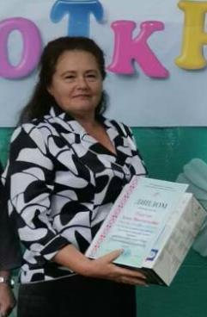
Толстая Анна Викентьевна
Родилась 24 февраля 1962 года в деревне Миничи Ляховичского района Брестской области. После школы мечтала учиться в Институте культуры, но так сложились семейные обстоятельства, что в 1979 году поступила в Ляховичский сельскохозяйственный техникум, который закончила с красным дипломом. Заочно получила высшее образование в Белорусской государственной сельскохозяйственной академии.
В 1982 году была распределена на комплекс «Восточный», где работала начальником участка. Вышла замуж, родила двух дочерей. Проживает в агрогородке Жемчужный.
Любила читать с детства. Любовь к чтению привила мама, которая работала в библиотеке.
«Источником вдохновения для меня являются мои близкие, красота родной природы, жизненные ситуации…», - говорит Анна Викентьевна.
Сейчас она на заслуженном отдыхе. Окружена теплом, любовью, заботой детей и внуков. Анна Викентьевна – участник художественной самодеятельности Жемчужненского Дома культуры. Являясь активным пользователем сельской библиотеки, она всегда участвует в районных библиотечных конкурсах и акциях.
ПАМЯТЬ СЕРДЦА
«Мой дедушка, Величко Иосиф Мартынович, родился в Ляховичском районе, в деревне Миничи в 1900 году. Женился, было много детей.
И вот пришла страшная беда на всю нашу страну, началась Великая Отечественная война. Дедушка ушел на фронт.
Особо о войне нам не рассказывал, потому что говорил: “Я не могу вспоминать те жуткие дни войны, как мы лежали в окопах, как мы сражались, как мы умирали, как люди голодали”.
Единственное о чём рассказал, это про один бой, который был уже здесь, в Беларуси. Это было на Брест-Московском шоссе, мы его называем всегда «Белый мост». Пора была уже где-то к зиме. Они попали в окружение и, чтобы немец, враг, их не заметил, солдаты целую ночь простояли под мостом в ледяной воде. Немцы их не заметили, все солдаты остались живы, и мой дедушка дошел до Берлина, а там уже узнал, что победа. В связи с тем, что простоял в холодной воде, получил болезни, но это ему не помешало прожить 79 лет и воспитать своих детей.
Мы помним этот рассказ, мы любим дедушку, мы его чтим и никогда не забудем!».

ДЕНЬ ПОБЕДЫ
Мой самый лучший праздник – День Победы!
Я очень, очень рада, что он есть.
И в этот праздник для героев наших
Я говорю, спасибо что Вы есть!
Спасибо Вам за то, что вы сумели
Проклятого врага от нас отбить
И на могиле неизвестного солдата
Смогу всегда цветы я возложить.
Мы много лет живём под мирным небом,
Не слышим взрывов боли, гранат и мин.
Мы очень рады за Советскую победу,
За Беларусь гордимся всей душой!
Ветераны, Вы герои наши!
Вы живите долго, и не знайте бед,
Пусть над нами будет мирное небо
Ещё очень много, много лет!
Низкий Вам поклон, за Вашу смелость,
За героизм, проявленный в боях,
И я прошу Вас, ветераны мира
Не стесняйтесь носить ордена!
Июнь 2020

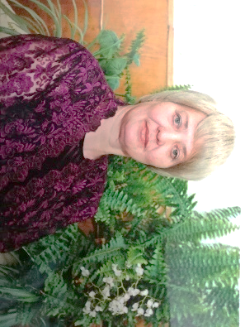
Юринок Леонида Викторовна
Родилась 3 января 1947 года в деревне Кохоновичи Несвижского района Минской области. Закончила Козловскую среднюю школу. В 1965 году поступила в БГУ им. Ленина на исторический факультет, который окончила в 1971 году. С 1972 по 2002 год преподавала историю и обществоведение в Крошинской средней школе. Леонида Викторовна – читатель Крошинской сельской библиотеки.
“Мой отец с самого моего детства учил меня никогда ни у кого не просить помощи и рассчитывать только на себя. И какие бы трудности не появлялись на жизненном пути нужно уметь справляться с ними самостоятельно. Я всегда об этом помнила и исполняла отцовский завет. С самого детства у меня было желание учить детей, чему я и посвятила всю мою жизнь”, - говорит о себе Леонида Викторовна.
В ПАМЯТЬ О МОЁМ ОТЦЕ
Максимов Виктор Васильевич, мой отец, родился 15 февраля 1922 года в селе Архангельское Троекуровского района Рязанской области РСФСР. Русский. Отец – Максимов Василий Пимонович, мать – Максимова Мария Матвеевна. В семье у них было 12 детей, восемь сыновей и четыре дочери, трое из которых умерли в младенчестве. Мой отец был самый младший.
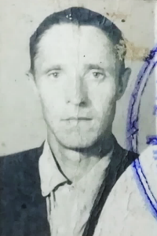
Когда ему было 7 лет, в 1929 году, бандиты расстреляли его родителей. В 1929 году в СССР началась массовая коллективизация, тогда же усилился кулацкий террор против активистов колхозного движения, членов групп бедноты и рядовых колхозников. Отец мне рассказывал, как было страшно в те годы. Днём еще можно было ходить по улице, общаться с людьми, а с наступлением темноты все в страхе прятались по своим домам и с нетерпением дожидались нового дня.
В одну из таких ночей постучались и к ним в дом, вызвали родителей и тут же во дворе их расстреляли. Дети остались сиротами. Так и жили – старшие смотрели за младшими. Отец ходил в школу. После занятий одноклассники каждый день приглашали его к себе домой на обед по очереди. Я думаю, что это была инициатива родителей учеников. Отец это всегда помнил и был благодарен людям, которые помогли выжить в это трудное время.
Я родилась в 1947 году. Когда подросла и стала понимать, то часто видела в нашем доме людей, которые приходили к отцу и просили написать им заявление или какое другое письмо. Он никогда не отказывал никому, все его за это уважали, а я радовалась и гордилась своим папой. Он был очень добрый и внимательный ко всем: от малышей до стариков.
13 июня 1941 года мой отец был призван в Советскую Армию Троекуровским РВК Липецкой области (сохранилась справка). С 13 июня 1941 года и по 29 января 1946 года он находился на военной службе, что составляет общую выслугу в календарном исчислении – 4 года, 7 месяцев, 16 дней. Сохранилась справка, выданная Несвижским РВК, Минской области (часть 4-я 4 апреля 1962 г. №4/404 г. Несвиж).
За годы войны он был 4 раза легко ранен и 2 раза контужен. Всю жизнь прожил с пулей в ноге, так с ней и похоронен. Врачи боялись делать ему операцию и говорили: “Если она вас не тревожит, то не нужно её и трогать”. Мой отец награждён медалью «За победу над Германией».
В январе 1946 года отца направили работать учителем физкультуры и НВП в Козловскую среднюю школу Несвижского района. Сохранилась фотография 1949 года, где мой отец в военной форме с учениками 6 класса. Удивительно то, что еще живы ученики, которых он учил и которые помнят его.
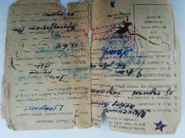
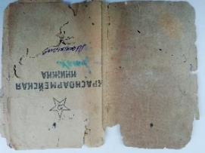
Удивительно для меня и то, как удалось моему отцу сберечь много документов, наград, которые до сих пор хранятся у нас. Вы не поверите, но у нас хранится

Красноармейская книжка, маленькая в 4 листочка, выданная 13.06.1941 года.
Умер отец 4 марта 1998 года.
Как я говорила ранее, у отца было семь братьев. О них я тоже хочу рассказать.
Максимов Николай Васильевич. Военное звание подполковник. Отец мне рассказывал, что, когда Николай был подростком, возле их деревни появился красноармейский отряд. Солдаты жили в палатках. Деревенским мальчишкам было очень интересно, и они большую часть времени проводили возле красноармейцев. Через две недели отряд ушёл. В этот же день не явился домой и Николай. Родители стали волноваться, куда пропал их сын. Искали его везде, но так и не нашли. Тогда они предположили, что Коля мог уйти с солдатами. Через два месяца родители получили от него письмо, в котором он сообщал, что учится в военном училище и пусть родители за него не волнуются. Просил прощения за то, что сразу не предупредил их, ибо знал, что его никуда не отпустят. Отец поехал в военное училище, чтобы забрать сына домой. Но Николай сказал отцу, что хочет защищать Родину и останется в военном училище.
Всю свою жизнь Николай посвятил защите Отечества. Во время Великой Отечественной войны он, как и мой отец, сражался с фашистами. После войны служил в Калининграде. Женился, в семье родилась дочь Лида. Когда она была маленькой, Николай привел в дом такую же маленькую девочку, которая осталась круглой сиротой, после трагических событий в семье её родителей, тоже военнослужащих. Вместе с женой они вырастили и воспитали обеих девочек, не делая между ними никакого различия.
В 1953 году дядя Николай приезжал к нам в гости. Моя мама рассказывала, что встречала его на железнодорожной станции Городея. Поезд прибыл поздно вечером и автобусы в их деревню уже не ходили. С транспортом в те годы было очень плохо. И мама с дядей Колей решили остановить попутку. Дядя Николай посоветовал маме самой ловить машину, а сам спрятался в укрытие, чтобы не пугать водителей военной формой. Одинокой женщине быстрее помогут и остановятся. Так и произошло. Мама проголосовала и водитель грузовой машины, которая перевозила брёвна, остановился и пригласил маму в кабину. Но мама сказала, что она не одна, что с ней еще военный мужчина. “Где же он?” - спросил шофёр. Мама ответила, что он спрятался, так как водители ночью боялись останавливаться. “Пусть выходит из укрытия, я не боюсь,” - сказал шофёр и вылез из кабины. Когда дядя Николай вышел из укрытия, то водитель узнал в нем своего командира и стал его с радостью обнимать. По дороге он рассказывал маме, что во время службы в Калининграде, все солдаты любили и уважали своего командира Максимова Николая Васильевича за его чуткое и внимательное отношение к ним. Вот такая неожиданная встреча была – где Калининград и где железнодорожная станция Городея в Беларуси.
Был ещё один интересный рассказ моей мамы о дяде Николае, который свидетельствовал о военном профессионализме Николая Васильевича. Когда он у них гостил, то решил сходить за грибами в большой и густой лес возле деревни. Моя мама предложила ему взять с собой корзинку для грибов, но он отказался. Вернувшись из леса, он сказал моей маме: “Александра Антоновна, возьми корзинку, и мы соберём 99 белых грибов, которые я нашел”. Мама удивилась, как их можно снова найти, но пошла с дядей Николаем в лес. Каково же было её удивление, когда он подводил её к каждому дереву и говорил под какой веткой, с какой стороны и сколько там грибов, маленькие они или большие. Придя домой, они пересчитали грибы, их действительно было 99. Вот таким удивительным человеком был мой дядя Максимов Николай Васильевич.
Второй мой дядя – Максимов Илья Васильевич ушёл на фронт и пропал без вести. До настоящего времени о нём ничего неизвестно. Я очень хочу узнать о его судьбе, но не знаю, как это сделать. Мой отец часто вспоминал своего брата Илью и горевал о нём. Но спустя 6 лет после войны в 1951 году 2 августа на православный праздник Ильи у моих родителей родился сын, а у меня появился братик. Назвали его Илья в память о том, который пропал на войне.
Максимов Михаил Васильевич был самым старшим в семье. И когда началась Великая Отечественная война, то он уже не подлежал призыву в армию по возрасту. После гибели родителей на его долю выпала забота о братьях и сёстрах. Что он с честью и выполнил.
Ещё один дядя, Максимов Василий Васильевич, прошёл всю войну шофёром.
В годы войны днём и ночью работал на авиационном заводе Максимов Георгий Васильевич. После войны жил в Москве. В военное лихолетье был машинистом поездов Максимов Сергей Васильевич, который после войны обосновался в Новосибирске.
Нелёгкая судьба была у Максимова Ивана Васильевича. Во время войны в Москве он охранял Сталинские подарки. Его жена и двое детей умерли от голода в военное время. В начале 60-х годов Иван Васильевич переехал в Латвию, в город Даугавпилс.
За годы жизни, не со всеми родственниками мне довелось встретиться. Никогда не была на Родине отца. А так хочется посмотреть на места, где родился и вырос мой отец Максимов Виктор Васильевич, его братья, мои бабушка с дедушкой. Узнать больше о них.
Я живу в агрогородке Крошин. На протяжении 30 лет с 1972 года преподавала историю и обществоведение в Крошинской средней школе.
Я горда, что мой внук – военный. В 2018 году он окончил Военную академию Республики Беларусь, служит в Бресте. Он, как и его прадед, стоит на защите своей Родины.
Вот такая история моей семьи, одной из многих советских семей. Так они жили, работали, воевали, растили детей.
В годы войны мой отец побывал в разных странах, но он всегда нам говорил: “Любите, цените Беларусь, лучшей страны и её народа – нет нигде в целом мире”.
И я верю, что ратный и трудовой подвиг участников Великой Отечественной войны и всего советского народа во имя Победы всегда будет служить ярким примером самоотверженности, любви к Родине для настоящего и будущих поколений.
14.04.2020г.
Пылающий
адрес
войны

Вялікія Лукі
У Вялікую Айчынную вайну з чэрвеня 1941 года па 7 ліпеня 1944 года Вялікія Лукі былі акупаваныя нямецка-фашысцкімі захопнікамі. На франтах загінулі 33 аднавяскоўцы.
Вось што гаворыць жыхарка вёскі Малафей Ніна Захараўна: “Не мінула Вялікія Лукі вайна, наша вёска была захоплена немцамі. Аднак перад прыходам немцаў яна і так была апусцелая, бо ўсё насельніцтва знаходзілася ў бежанстве. Толькі сям’я Харытончыкаў засталася на сваім хутары. Немцы здзекаваліся над імі, а затым расстралялі. Расстрэльвалі многіх людзей у той час”. Яшчэ Ніна Захараўна расказала, што недалека ад вёскі праходзіла лінія фронту. Тут была пракладзена вузкакалейка, якая ішла на Тухавічы і Ганцавічы. Па ёй немцы вывозілі лес і іншую сыравіну ў Германію.
У пачатку нашай вёскі захавалася яшчэ адно памятнае месца. Сёння – гэта прыгожы скверык. А ў час вайны на гэтым месцы знаходзілася піларама. Людзі, якія там працавалі, былі партызанамі. Іх каралі за ўдзел у партызанскім руху, які набываў усё большы размах. Жорсткая кара была ў тым, што з людзей здымалі адзенне і застаўлялі так працаваць. Вясковыя жыхары, каб падтрымаць іх, прыносілі да агароджы не толькі адзенне, але і хлеб. Каб перадаць усё гэта, некалькі чалавек адцягвалі ўвагу немцаў, а іншыя перакідалі праз агароджу рэчы і хлеб.
У 1975 годзе на брацкай магіле савецкіх воінаў, якія вызвалялі вёску ад нямецка-фашысцкіх захопнікаў, ўзведзены абеліск. У парку школы знаходзіцца помнік землякам, якія загінулі ў час Вялікай Айчыннай вайны.
Захоўвае памяць аб тых далёкіх днях і помнік-абеліск нямецкім салдатам, што ўзвышаецца ля царквы. А на ім надпіс: “Хай чужая зямля вам будзе пухам”.
Ірына Столяр,
бібліятэкар Вялікалукскай сельскай бібліятэкі

У ваенны час...
Людзям трэба было неяк жыць у гэты цяжкi час, i яны вазiлi у горад тое, што у каго было: пара дзесяткаў яечак, кавалак сала, некалькі курачак. I абменьвалi гэтыя харчы на адзенне для дзяцей. Мацi брала ў дзеда каня з возам i разам з суседкамі ехала з Вялiкiх Лук у Баранавiчы. Iх часта спынялi немцы і маглi ўсё забраць.
Аднойчы пры ўездзе ў горад жанчын астанавіў патруль. Немцаў было двое з аўтаматамi. Усе тады вельмi перапалохалiся. Немцы падыйшлi да воза i пачалi пытаць, што вязуць. Мама сказала: “Едзем да сваякоў i ў нас нiчога няма”. Адзiн з немцаў, відаць старэйшы, накiраваў аўтамат на жанчын i спытаў: “Матка, яйко ё?”. Але мацi не разгубiлася i доўга не думаючы, нечакана ў адказ сказала: “У пана сваё яйка ё ...”, i паказала два пальцы. Немец як зарагоча: “Ё-ё, пан яйка, ё”. Саступіў у бок і пачаў махаць рукою, каб праязджалi. Потым немцы пайшлi да своёй будкi.
Так, дзякуючы смеласцi і кемлівасці мамы, жанчыны змаглi зберагчы сваё дабро.
Але не заўседы ўсё так добра атрымлiвалася. Бывала, што ўсе харчы забiралi, i людзі ўжо потым радавалiся, што хоць жывыя дадому вярнулiся.
На рубяжы...
Пасля вызвалення вёскі Вялікія Лукі ад немцаў у ліпені 1944 года, Антона Сільвестравіча Хвайніцкага нечакана забіраюць у Чырвоную Армію і ўключаюць у стралковы ўзвод, з якім ён прайшоў апошнія рубяжы нашай роднай зямлі. Вызваляў ад нямецка-фашысцкіх захопнікаў Беларусь, потым ваяваў на тэрыторыі Польшчы. З баямі салдат ішоў наперад, каб дабіць фашысцкую гадзіну.
Гэты выпадак адбыўся на тэрыторыі Польшчы. З вышыні, дзе Антон з вайскоўцамі акапаліся, каб адбіваць націск ворага, ў ранняй дымцы тумана быў відаць горад Варшава. А з захада на салдат рухалася грамада танкаў і некалькі пяхотных транспарцёраў, за якімі ланцугом ішлі аўтаматчыкі ў бліскучых касках. Гэта, мабыць, так здавалася ад промняў узыходзячага сонца, блікі якога адбіваліся на жалезе.
Былі ўжо відаць твары немцаў і крыжы на грудзях. І ў гэты момант загаварыў кулямёт Антона, натужна, нібы стук сэрдца, разрываючы ланцуг нападаючых. За ім у адно імгненне па ўсёй лініі абароны пачалі біць агнявыя кропкі. Раптоўна загарэліся два танкі. Спынілася браніраваная машына, з яе выскоквалі салдаты і адразу падалі. Выбухі заглушалі каманды афіцэраў і стогны параненых. На подступах загарэлася яшчэ два танкі. З аднаго, лязгаючы, спаўзла гусеніца і ён уткнуўся носам у траншэю. Адчыніўся люк, з якога паваліў дым і паказалася галава нямецкага танкіста. Раптоўна яна адкінулася назад і цела немца спаўзло ўніз. Дым цягнуўся ланцугом па схіле вышыні ад падпаленай тэхнікі. Атака немцаў то захлыналася, то ізноў яны кідаліся наперад. Але гітлераўцаў усё касіў і касіў кулямёт Антона, які ні на хвіліну не змаўкаў. Немцы стралялі з гармат, потым зноў атакавалі. А беларускі хлопец, не зважаючы на свіст куль і разрывы снарадаў, не даваў ворагу магчымасці падняць галаву. Адным з выбухаў ён быў цяжка паранены і страціў прытомнасць, але сэрдца не сціхала ад болю.
Гэтую вышыню чырвонаармейцам пакуль давялося пакінуць – быў вельмі моцны націск немцаў. Кулямётчыка не было магчымасці забраць з сабой, таму сябры засыпалі яго саломай і зямлёй, каб гітлераўцы не маглі знайсці, бо параненых савецкіх байцоў немцы дабівалі. Пад вечар фашыстаў усё ж такі выбілі з высоткі. Антон быў яшчэ жывы і яго адвезлі ў шпіталь. Пасля лячэння яго камісавалі і салдат вярнуўся дадому.
А першага верасня 1946 года знайшоў Антона Сільвестравіча Хвайніцкага ордэн Айчыннай вайны ІІ ступені пад нумарам 597 500 за баі пад Варшавай.
Вячаслаў Хвайніцкі,
паэт, пісьменнік; в.Вялікія Лукі

Освобождение деревни Волохва
Житель деревни Волохва Сергей Билодед подробно восстановил, как происходило освобождение его населенного пункта от немецко-фашистских захватчиков:
– Во второй половине дня 7 июля 1944 года противник пытался сдержать наступление советских войск. 50-я гвардейская стрелковая дивизия к 7 часам вышла на рубеж д. Русино – д. Грабовец. Командир дивизии, развернув два полка первого эшелона и подтянув артиллерию, начал наступление на южную окраину Барановичей. 8 июля 1944 года, после двухчасового боя, Барановичи были освобождены. Одновременно был введен в бой второй эшелон дивизии – 150-й гвардейский стрелковый полк 50-й гвардейской стрелковой дивизии.
С рубежа Великие Луки подразделения полка атаковали противника на подступах к деревне Большая Волохва. 8 июля 1944 года (суббота) в 4.00, после 40-минутного ночного боя, деревня была освобождена.
В ходе боя мужественно действовал командир орудия гвардии старший сержант Ершов Владимир Данилович, 1918 г.р., уроженец Рязанской области. На подступах к деревне продвижению нашей пехоты мешали четыре вражеские огневые точки. Тогда Ершов выкатил орудие на прямую наводку и в упор расстрелял их. За этот подвиг он был награжден орденом Отечественной войны II степени.
Инна Гончар,
корреспондент газеты “Наш край”

Политика геноцида на территории
г.п. Городище и Городищенского района
в годы Великой Отечественной войны
После освобождения Западной Белоруссии в сентябре 1939 года местечко Городище вошло в состав БССР. 15 января 1940 года Городище было преобразовано в городской посёлок, который стал центром Городищенского района Барановичской области. Во вновь созданных областях и районах были организованы областные и районные комитеты КП(б)Б. Они вместе с Советами проводили большую работу по социально-экономическому и культурному развитию западных областей Белоруссии.
Но мирный труд советских людей прервала война. На рассвете, 22 июня 1941 года, фашистская Германия вероломно нарушив договор о ненападении перешла границы СССР. Жители Баранович в первые часы войны ощутили на себе ужас вражеских бомбардировок. А официально о начале войны узнали лишь в 12 часов 22 июня из выступления заместителя председателя СНК и Наркома иностранных дел СССР В. Н. Молотова, который от имени советского правительства объявил о нападении фашистской Германии на нашу страну.
На барановичском направлении наступали танковые дивизии 2-ой танковой группы Гудериана, которые быстрыми темпами продвигались вперёд. Ведя упорные, кровопролитные бои части Красной Армии вынуждены были отступать. 27 июня наши войска оставили свои оборонительные рубежи. Барановичи, а также Городище и Городищенский район были оккупированы немецко-фашистскими захватчиками. На этих территориях был установлен жестокий оккупационный режим – так называемый «новый порядок».
Осуществлением преступной политики в Барановичах, а также Городищенском районе занимались зондеркоманды, тайная полевая полиция, полиция безопасности и СД, фельдкомендатуры, ортскомендатуры, жандармерия и другие карательные органы. Неограниченная власть принадлежала немецким военным и гражданским оккупационным властям. Барановичскую округу, куда входил и Городищенский район, возглавлял оберфюрер Рудольф Вернер.
Для поддержания своего «порядка» и борьбы против партизан и подпольщиков гитлеровцы создали из местных жителей, которые перешли к ним на службу, так называемую “полицию порядка”. Полиция должна была оказывать карательным органам фашистской Германии помощь в поддержании оккупационного режима. Гарнизон с такой полицией был размещён в Городище. На территории посёлка находился 57-ой карательный батальон под командованием майора Зиклинга и жандармерия.
На протяжении трёх лет оккупации (с 27 июня 1941 г. по 8 июля 1944 г).в Городищенском районе и на территории посёлка не прекращались расстрелы, пытки, издевательства и массовое уничтожение ни в чём не повинных советских граждан, а также угон их на каторжные работы в Германию. В поселке было убито более 4000 жителей, в том числе и еврейское население.
В июле 1941 года первыми были расстреляны 18 советских активистов.
Городищенское гетто стало первым в Беларуси, где произошло массовое истребление евреев. После прибытия в село отряда СС 20 октября 1941 г. началось целенаправленное истребление еврейского населения. 21 октября 1941 г. было расстреляно 1440 евреев из Городища. В тот же день 70 представителей городской интеллигенции – врачей, учителей, юристов – были убиты в Михновщенском лесу. Следующая операция по уничтожению была проведена весной, а затем летом 1942 года. Этим фашистским «новым порядком» была виселица на площади поселка
В марте 1942 года за православной церковью в Городище были расстреляны: Кольцов Виктор – фельдшер, бывший военнопленный, Иванов Владимир – лейтенант Красной Армии, бывший военнопленный, Смирнов Иван – бывший военнопленный.
Весной 1942 года зверски замучен и убит военнопленный майор Красной Армии – фамилия не установлена, и младший сержант Колосов Иван, которые захоронены за церковью в Городище.
В мае 1944 года на площади в местечке Городище якобы за связь с партизанами и антигерманскую деятельность публично были повешены комсомольцы из деревни Гирматовцы Купцевич, Решетник, Шейна, трупы которых висели три дня и родителям немцы не разрешали их хоронить.
Несколько позже была повешена женщина-полька Карнацевич, якобы за самогонокурение.
В июле 1944 года при отступлении, на улицах Городища немцы расстреляли женщину-акушерку Андрееву Франю.
В мае и июне 1944 года немецким 57-м карательным батальоном в местечке было арестовано 150 советских граждан польской национальности – все они были направлены в концлагерь в Колдычево и там зверски убиты.
После вскрытия могил казнённых в Колдычевском лагере смерти установлено, что большинство трупов имеют на себе следы жестоких пыток, нанесённых жертвам до их умерщвления, руки трупов связаны колючей проволокой. Всего по местечку Городище уничтожено 4000 советских граждан всех возрастов и разных национальностей.
Невиданные зверства и насилие над мирными жителями Беларуси гитлеровцы осуществляли во время проведения карательных операций. Под видом борьбы с партизанами фашисты превратили в пустыни целые районы. Тысячи деревень сметались с лица земли, население их уничтожалось, вывозилось в концлагеря или в фашистское рабство в Германию.
Карательные экспедиции осуществлялись войсками вермахта, отрядами полиции безопасности и СД, полицейскими, жандармскими подразделениями. В Беларуси не было такого района, где бы фашисты не жгли деревень, не грабили и не убивали мирных жителей.
Такая же страшная участь постигла и деревню Застаринье Городищенского района. 1 мая 1943 года партизаны из отрядов И.Я. Чумаченко и Н.Г.Ковалёва провели митинги в деревнях Почапово и Застаринье. А в 4 часа 2 мая в деревню Почапово из г.п.Городише нагрянул отряд карателей из 57 карательного батальона (командир-предатель Р.А.Муравьев), который учинил дикую расправу над жителями: убили 17 человек и сожгли 64 жилых дома.
В тот же день в 7 часов в деревню Застаринье прибыл тот же 57 карательный батальон. В его составе был кавалерийский эскадрон и бронемашины. Каратели стали поджигать деревню. Партизаны под командованием Стрелкова и И.С.Кирина, несмотря на численное превосходство противника, заняли высоты на южной и юго-западной окраине деревни и открыли огонь по фашистам. Бой длился 6 часов. Партизаны потеряли убитыми 16 человек и, когда иссякли боеприпасы, они, унося раненых, отступили. Озверевшие гитлеровцы стали сгонять людей в дома и сжигать их вместе с домами. Тех, кто пытался бежать, расстреливали.
В этот страшный день фашисты убили 382 жителя деревни Застаринье и сожгли 96 домов. Полностью погибли семьи В.М.Ленько, Гаврона, Михана и других. Чудом оставшиеся в живых похоронили погибших односельчан, а сами поселились кто где мог.
Вот как об этом факте говорится в акте Городищенской районной комиссии об истреблении и угоне в рабство немецко-фашистскими захватчиками советских граждан на территории Городищенского района Барановичской области в 1941-1944 гг. от 23 апреля 1945 года: “2 мая 1943 года деревня Застаринье была окружена 57-м карательным батальоном, прибывшим из Городища. Над мирными жителями деревни Застаринье была учинена жестокая расправа. Население независимо от пола и возраста, немцами сгонялось в дома по 15-20 человек, где принуждали людей ложиться вниз лицом и расстреливали из автоматов, после чего дома с трупами сжигались. В итоге сожжено и убито 382 человека. От пожара сгорела вся деревня – 96 домов”.
Подобные факты массового истребления мирного населения Городищенского района имели место и в других деревнях.
В местечке Столовичи немцы за период оккупации расстреляли 388 человек мирного населения. Место их захоронения находится в одном километре от деревни Столовичи по шоссе Городище-Барановичи в лесу Берёзовка.
В марте 1942 года каратели расстреляли 20 семей из деревни Меденевичи. Руки обречённых изверги связывали сзади колючей проволокой.
В конце июля 1942 года в деревне Колбовичи появилась большая группа карателей. К счастью, большинство жителей деревни находились в поле на работах. Гитлеровцы с двух сторон подожгли деревню. В тот страшный день они сожгли около 50 домов и убили 12 человек.
За время оккупации территории Городищенского района фашистскими палачами было расстреляно и сожжено 8427 человек мирного населения разных национальностей и возрастов.
Помимо массового истребления и уничтожения населения Городищенского района за период временной немецкой оккупации было угнано в немецкое рабство 573 человека разного возраста.
Но народ не сдавался. В Городище действовали подпольные райкомы Коммунистической партии Беларуси (июль 1943 – 10 июля 1944) и ВЛКСМ (5 августа 1943 – 10 июля 1944), партизанские отряды «25 лет БССР», «Имени А.В. Суворова», «Первомайская». Подпольный райком КП(б)Б издает газету «Партизан Беларуси» (редактор А. С. Грибова).
Во многих партизанских отрядах бойцы отличались отвагой и смелостью, за что получали различные награды. Так, орденом «Боевого Красного Знамени» награждена секретарь Городищенского подпольного райкома комсомола Л. И. Шумская, подрывник М. Бурдь награжден орденом Ленина. Смелыми действиями и операциями в борьбе с врагом отличились партизаны Н. Корнилов, Г. Н. Шавель, И. М. Ионочкин и многие другие. Сотни километров железных дорог были разрушены партизанами, сотни эшелонов пущены под откос, тысячи гитлеровцев были уничтожены.
8 июля 1944 года войска 1-го Белорусского фронта окончательно очистили поселок от оккупантов.
Из сводки Советского информбюро от 8 июля 1944 года: «Севернее города Барановичи наши войска форсировали реку Неман и, развивая наступление, продвинулись на 20-30 километров вперед. Наши части стремительным ударом овладели районным центром Барановичской области – Городищем. Трасса Барановичи-Новогрудок перерезана нашими частями ».
Материал предоставила заведующий Городищенской горпоселковой библиотекой
ГУК “Барановичская районная централизованная библиотечная система”
Наталия Толох
Деревня Карчёво
Деревню Карчёво, как и многие другие населённые пункты Барановичского района, не обошла стороной Великая Отечественная война. У деревни проходили многочисленные бои, повсюду до сих пор виднеются окопы, напоминающие о том страшном времени.
Из воспоминаний уроженки Карчёво, 86-летней Дрозд Софьи Петровны: «Нашу семью война застала, когда мне было 7 - 8 лет. Родители держали свиней, корову, птицу, имели личное земельное угодье, как и все селяне деревни. Часто во время выпаса коров нас настигала вражеская бомбёжка, деваться в поле было некуда, и мы просто ложились ничком на землю, ожидая конца бомбёжки. Также мы прятались в окопах Гая (так называется небольшой лес, своё название сохранил до сих пор – прим. библиотекаря). Нам, малым детям, было интересно, что же такое летит в воздухе с оглушительным свистом и взрывается со страшной силой. Мы тогда не понимали всего ужаса войны. Родители прятали нас во время бомбёжек, просили не высовываться из ям. В Гай в окопы брали с собой еду на несколько дней. Еду подвешивали на кусты, а нам, детворе, всё хотелось поскорее её снять и вволю поесть. Если не успевали убежать из дома, то пережидали бомбёжки в склепах и подвалах. Сидели, содрогаясь от страха, родители молились, чтобы все остались живы».
Рассказывает жительница деревни 82-летняя Фурса Софья Константиновна: «Бои в Карчёво шли ближе к Тугановичскому парку, там и в Зеленевке (местечко недалеко от Карчёво – прим. библиотекаря) располагались немецкие войска. Очень боялись пожаров: горели дома, сараи. Немцы приезжали в деревню на машинах и мотоциклах. Мирное население также пряталось в лесу во рвах. Было очень страшно. Рядом, в соседней деревне Гречихи было поспокойнее. Часто в Карчёво приходили партизаны из близких лесов. И мы помогали им, как могли: собирали продукты (молоко, блины, хлеб, картофель, яйца), мололи на млыне муку и так давали зерно. Иногда специально убивали свиней для поддержки партизан. От немецких набегов на дома спасались тем, что как только видели приближающуюся фигуру немца, сразу расстилали кровать и «изображали» больных тифом. У меня в 1943 году на фронте погиб отец Шарамета Константин Викентьевич и брат мужа Фурса Николай Александрович».
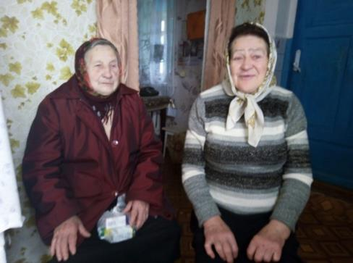

Дрозд Софья Петровна и Фурса Софья Константиновна

После войны деревня постепенно возрождалась: начала работать начальная школа, открылись магазины, строились новые здания. У людей была своя земля, своя скотина, хлеб тоже пекли сами.
Всего на фронтах войны по Карчевскому сельскому Совету погиб 71 человек, 1 – в подполье. За годы лихолетья уничтожено 55 дворов и 127 жителей. В плен было угнано 42 человека, возвратились лишь 34. Из ветеранов и участников Великой Отечественной войны в настоящий момент в живых осталась только Шут Евгения Александровна, которая проживает в д. Митропольщина.
В 1969 году в Карчёво, на пригорке, был поставлен памятник-обелиск 23 советским воинам, погибшим на территории деревни Карчёво в Великой Отечественной войне.
Ирина Коневега,
библиотекарь Карчёвской сельской библиотеки

Агрогородок Крошин
в годы Великой Отечественной войны
1941 год – начало Великой Отечественной войны.
...Части Красной Армии, неся огромные потери, задержали на рубеже реки Щара на некоторое время наступление врага. На подступах к Барановичам жестокие бои с гитлеровцами вели подразделения 55, 143, 12-й стрелковых дивизий, 13-го механизированного корпуса. За героизм и мужество, проявленные в боях, большая группа солдат и командиров 55-й стрелковой дивизии отмечена правительственными наградами. Орденом Красного Знамени награждены командиры орудий В. Н. Рассказов, Я. Г. Рыбаков, наводчик орудия Ф. X. Кардолиев, командир огневого взвода Г. Ф. Брыкля и другие. Десятки вражеских танков, сотни гитлеровцев уничтожили воины 143-й стрелковой дивизии. В одном из боев на барановичской земле погиб командир этого соединения генерал-майор Д. П. Сафонов.
27 июня 1941 года фашисты ворвались в Барановичи, заняли Крошин. В своем дневнике бандитскую расправу с мирным населением солдат вермахта Эмиль Гельц описывал так: “По дороге до Столбцов мы разговаривали с населением языком пулеметов. Крики, стоны, кровь, слезы и много трупов. В каждой деревне при виде людей у меня чешутся руки…”.
Уже летом 1941 года на территории Барановичской области появились первые партизанские группы. Руководили ими Г. А. Дудко, П. В. Пронягин, И. С. Козелецкий, А. В. Фидрик, Д. А. Шмыглер, А. Ф. Персиянцев. Во второй половине 1942 года действовало 32 партизанских отряда. А ко времени освобождения – 26 бригад и 112 отдельных отрядов, в состав которых входило более 22 тысяч народных мстителей.
Перед началом операции «Багратион» барановичские партизаны нанесли мощный удар по вражеским коммуникациям, сорвав перевозки в самый важный для врага момент. А тем временем командующий 1-м Белорусским фронтом К. К. Рокоссовский приказал 48-й и 65-й армиям, не прекращая преследования противника, ударом двух армий на Барановичи в сочетании с фронтальным ударом 28-й армии окружить противника.
Соединения генерал-майора И. Л. Рагули, А. Г. Фроленкова, И. И. Санковского, В. А. Борисенко, полковни¬ка М. С. Поприкайло освободили Крошин и продвинулись к городу. Форсировав реку Щара, 20-я стрелковая дивизия перехватила железные и шоссейные дороги в восточном, южном и юго-западном направлениях. А 7 июля к восточной и южной окраинам Барановичей подошли дивизии 18-го стрелкового корпуса 65-й армии и 3-го гвардейского стрелкового корпуса 28-й армии. Развернулись боевые действия. Пытаясь остановить наступление советских войск и прикрыть вывод своих частей из района Барановичей, пехота противника при поддержке танков, штурмовых орудий «Фердинанд», артиллерии в течение дня вела оборонительные бои в районах Миловиды, Скоринки, Стшалово. В деревне Новая Мышь контратаки врага отбивала 69-ая стрелковая дивизия.
Вечером 8 июля по радио был передан приказ Верховного Главнокомандующего, в котором объявлялась благодарность войскам, овладевшим городом и важным железнодорожным узлом Барановичи. В числе отличившихся отмечался 20-й стрелковый корпус, куда входила 20-я стрелковая дивизия.
Наземные войска прикрывала с воздуха и участвовала в освобождении Барановичей 323-я Краснознаменная истребительная авиационная дивизия (командир полковник П. П. Рыбаков). Тринадцатый самолет противника сбил в окрестностях Крошина бесстрашный летчик Герой Советского Союза А. И. Морозов. Погиб он в воздушном бою над Брестом.
Шестерка «Яков» под командованием капитана В. М. Туригина 5 июля 1944 года успешно штурмовала аэродром в Барановичах. Три «Фоккера» сбил в воздушном бою между Крошином и Барановичами П. П. Пересумкин со своим ведомым. До конца войны он уничтожил 18 вражеских самолетов и стал Героем Советского Союза.
Мужественно сражались в районе Барановичей летчики А. И. Петров, М. С. Виноградов, В. А. Исаков, В. Л. Даниленко, А. И. Алиманов, Н. Е. Мухин, В. Е. Панин, Е. А. Жарков и другие пилоты 273-ей авиадивизии.
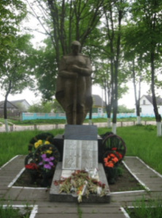
Старшее поколение помнит войну и знает, что самое большое счастье для человека – это мир. За него отданы миллионы жизней. Заплачено дорого! Помнят об этом и в агрогородке Крошин.
Взгляните на обелиск в сквере, и вы убедитесь в правоте этих слов. 40 земляков отдали жизнь за Отечество, 13 воинов, которые освобождали деревню, покоятся на Крошинской земле. Их имена – на обелиске. А еще 23 неизвестных солдата и партизана похоронены здесь.. Кто узнает их имена?
Марина Катылева,
библиотекарь Крошинской сельской библиотеки

Деревня Лесная
Распустились деревья в тумане,
Поднимается солнце в зенит,
А средь леса деревня Лесная,
Освещённая солнцем, стоит.
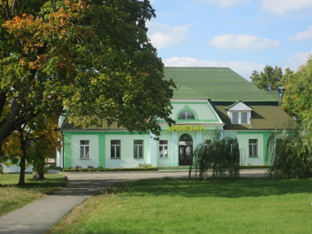

Лесная…
Где ещё найдёшь на карте Беларуси название населённого пункта красивее? Где ещё найдёшь такой чудесный уголок природы?
Расположена деревня средь леса, который в летнее время наполняется ароматом ягод, а осенью – это грибной край.
Лесная – агрогородок в Барановичском районе, находится в 25 км от г.Барановичи, в 177 км от г.Бреста, возле автодороги Барановичи-Брест.
Значительных боёв в Великую Отечественную войну на территории Лесной не было. Но есть и у нашей деревеньки «незаживающий шрам», который оставила война.
В сентябре 1941 года здесь был создан лагерь военнопленных № 337, в котором постоянно содержалось до 55 000 человек.
Помещения лагеря были летнего типа, в бараках не было печей и нар, в стенах были щели. Но всё равно в бараки попадали по очереди. Людей кормили баландой. Выдавалось 125 г хлеба в сутки. Узники подвергались невиданным истязаниям.
В августе 1942 года в лагере была применена машина-душегубка, которая в течение суток умерщвляла 720 человек.
Вспоминает Требуховский Ричард Юльянович (1931 г.р.):
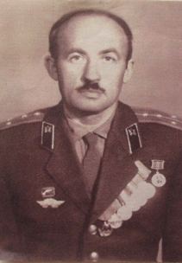
“Когда началась война, я учился в 3 классе. Школа закрылась. В хозяйстве моего отца были лошади, коровы, овцы. Мы, дети, помогали родителям. Я в 10-летнем возрасте нанялся пасти коров.
23 июня 1941 года в 4 часа утра началась бомбёжка, от испуга я залез в погреб. В Лесную вошли немцы. В здании школы расположилась немецкая кухня. Там готовили еду для немецкой комендатуры, которая находилась в доме напротив кладбища (ныне дом железнодорожников).
Военнопленных, мирных жителей, которых привозили на платформах на станцию Лесная, уводили по дороге через Лесную в д. Берёзовка, в концлагерь. Как теперь помню: идёт колонна измождённых военнопленных, с двух сторон их сопровождают немецкие солдаты с закатанными рукавами с автоматами в руках. Вокруг слышны были грозные окрики на немецком языке и лай немецких овчарок”.
Вспоминает малолетняя узница концлагеря
№ 337 Евдокименко Майя Васильевна:
“Родилась я в городе Москва, но когда началась война, мы с мамой переехали в Орловскую область, к родным матери. Это Знаменский район, село Житкое. Фашисты начали сжигать дома. Ревели коровы, лаяли немецкие овчарки. Все молодые ушли в лес, остались старики. Всех их погнали к станции. Кто-то шёл с подводами, всех, кто не мог идти - пристреливали (кричащих детей, немощных стариков).
Мне было 4 года. Вели нас через чернозёмную дорогу (болото). Моя мама не захотела везти упряжь через болото (хотела в обход). Молодая мама кричала: «Стреляй!». Маму стали бить резиновой плёткой. Но мама выдержала, и весь обоз пошёл в обход, по хорошей дороге.
Деда моего оставили в деревне. Он помогал партизанам. По доносу его должны были расстрелять. Но вдруг дед нас догнал, его не расстреляли.
На станции нас погрузили в вагоны, в которых возили скот. Привезли на станцию Лесная. Погнали в д. Берёзовку, в шталаг №337. Условия были жуткие. Дали с дороги помыться. Издевались, подавая горячую и холодную воду. Молодых девушек отбирали и отправляли в Германию.
Жители близлежащих деревень просили у немцев дать людей из концлагеря для оказания помощи в хозяйстве. Это были жители д. Утёс, Новосады. Нас с мамой тоже взяли в деревню помогать хозяевам в д.еревню Новосады.
После войны переехали в деревню Лесная. Сначала жили в землянке. Потом построили домик. Мама, Матюхина Александра Владимировна, работала поваром в детском доме”.

Воспоминания узницы концлагеря № 337
Кулешовой Марии Трофимовны:
“Я отчётливо представляю лагерь «Лесная». На площади, расчищенной от леса, огромные бараки с нарами из досок в два-три этажа. Эти бараки мы называли «ловушками», так как каждый из них, один от другого, отделялся рядами колючей проволоки стеной в 4 м.
Кишащие вши и блохи искусывали наши тела до струпьев. Голые и голодные, ни в чём не повинные русские, украинцы, белорусы, поляки – женщины, дети, мужчины – еле держались, еле тянулись на ногах к котлам, чанам, где дымилась баланда из сечки. В качестве «дара» под ударами и пинками мы получали из рук палачей к баланде кусочек хлеба из каких-то опилок, смешанных с мукой.
Тех, кто держался на ногах, ежесуточно отправляли на раскорчёвку леса и другие работы (немцы боялись лесов). С работ через центральные ворота, которые были обращены на юго-восток, в сторону станции Лесная, возвращались не все. Люди повально болели и умирали. Тела умерших узников увозили за лагерь в сторону деревни Берёзовка, где скидывали в огромные ямы.
Среди этих жертв – наш замечательный доктор, попавшая в лагерь раненой. Она исцеляла нас от болезней, как могла. Среди умерших – инженер Иван Васильев, который пытался организовать побег группы мужчин, и был замучен комендантом Дрёчге и его палачами.
Посреди лагеря высоко стояла комендатура, а в северо-западном углу была камера для особого заключения, где я находилась с Нескородовой Александрой из Курской области и Собакиной Александрой из города Карачева за то, что пытались уйти из лагеря в лес, к партизанам, через деревню Берёзовка. Там мы были схвачены у хаты пани Яни (фамилию я её не знаю)….”

Мобилизованный для работы в лагере № 337 житель ст. Лесная Новомышского района Станислав Матвеевич Высокинский рассказал:
“В лагере № 337 не было совершенно никаких удобств, отсутствовали элементарные нары и печи, через щели наметало много снега. Бараки не могли вместить всех военнопленных. На протяжение всей зимы 1941 - 1942 гг. большая часть заключенных находилась под открытым небом при температуре 20 – 23 градусов мороза В бараки попадали только по очереди, на непродолжительное время”.

Житель деревни Тартаки Новомышского района Вячеслав Николаевич Зданович рассказывает:
“Проезжая зимой 1941 года мимо лагеря № 337, я подал кусок хлеба военнопленному, и за это он был расстрелян, я же избит. В лагере гитлеровцы установили голодный режим при непосильном физическом труде, что неизбежно вызывало массовые эпидемии инфекционных заболеваний (тиф, дизентерия). Медицинская помощь не оказывалась, а, наоборот, создавались условия для большего распространения болезней и увеличения смертности”.

Житель хутора Березовка Новомышского района Федор Иосифович Гордейчик вспоминал:
“Перед выходом на работу проводились утренние проверки, длившиеся от 2 до 3 часов, несмотря на морозные дни. Все виды транспортных работ выполнялись силами военнопленных. Они за 6 км таскали на плечах доски, возили из лесу дрова, впрягались в сани по 10-15 человек. На работах от переутомления, голода и холода многие падали, их тут же пристреливали конвоиры”.

Бывший заключенный, врач Скрипчук Сафон Степанович рассказывает:
“Для больных никакого перевязочного материала и медикаментов не отпускалось. Бараки кишели паразитами. В них было грязно, а зимой холодно как на улице. Периодически, находившимся в заключении давали мясо из полуразложившихся трупов животных. Это был сознательно подготовленный яд, так как сразу же после принятия приготовленной из такого мяса пищи у заключенных начиналась страшная болезнь наподобие холеры, от которой умирали сотни людей. Для изучения этой болезни специально из Германии приезжали в лагерь немецкие врачи”.

Бывший военнопленный лагеря № 337 врач Юдин Владимир Павлович рассказал:
“Особенно жестоко немцы издевались над командным составом Красной Армии. Их голодными и босыми зимой выгоняли на улицу и заставляли простаивать часами на лютом морозе. После часть людей вывозили на расстрел, а остальных загоняли в бараки. Была установлена система, когда камеру с военнопленными полностью заполняли водой, где пленные тонули. Таким методом фашисты только в течение 3-х месяцев 1942 года замучили 160 командиров Красной Армии. В ноябре 1942 на станцию Лесная прибыли эшелоны с новой партией военнопленных, которые были также подвергнуты массовому уничтожению”.

Мобилизованный немцами для охраны железной дороги житель станции Лесная Иван Михайлович Щепко рассказал:
“В одну ночь на станцию привезли много эшелонов военнопленных, несмотря на сильный 30 градусный мороз везли их в открытых вагонах и летнем обмундировании. Военнопленных, которые были обморожены, истощены и не могли идти под конвоем, избивали палками и пристреливали. Вечером пригоняли крестьянские подвозы и всех убитых и еще живых на подвозах увозили в железнодорожный ров возле станции Лесная, где до этого была вырыта огромная яма. Подводы ездили взад и вперед до часу ночи. Когда все стихло, я пошел к яме, она была слегка засыпана землёй, оттуда были слышны страшные стоны и крики”.

Жительница станции Лесная Серафима Юдкевич, которая случайно осталась живой во время расстрела, рассказала:
“13 марта 1942 года нас вывезли на автомашине, сорок два человека. Когда машина остановилась возле ямы, мы поняли, что были привезены на расстрел. Среди нас было 19 детей от 8 месяцев до 7 лет. Руководивший расстрелом немец по имени Роберт приказал всех грудных детей положить на краю ямы, а матерям стать возле них. Когда были расстреляны мужчины и женщины без детей, то по его команде немцы медленно штыками сбрасывали детей в ямы, а потом убивали и детей”.
Победоносное наступление Красной Армии заставило гитлеровских главарей по Барановичскому округу с 1943 года приступить к сокрытию следов совершенных ими злодеяний. В лагере № 337 многочисленные рвы и канавы, траншеи, заполненные трупами, сравнивались с поверхностью земли, а рядом делались ложные одиночные могильные холмы.
При частичном вскрытии могил на глубину до 2,8 – 3 метров обнаружено огромное количество трупов и их останков. Медицинским исследованием и эксгумацией 150 трупов установлено, что причиной смерти захороненных 720 человек явилось удушение окисью углерода.
Между деревнями Березовка и Тартаки в лесу находится воинское захоронение, где упокоились и узники шталага № 337, и воины-освободители из соединений 65-й Армии 1-го Белорусского фронта.
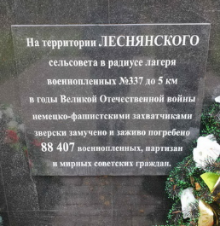
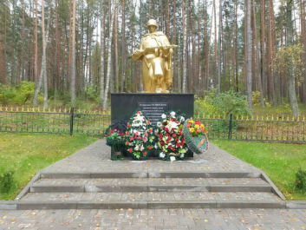
На месте захоронения установлен памятник, коленопреклоненный воин.

В этой братской могиле покоится прах около 50 000 замученных узников и захоронено 538 воинов Советской Армии, погибших при освобождении населённых пунктов Леснянского сельского Совета. В овраге, где фашисты заживо закапывали людей, благодаря, ветеранской организации установлен памятный знак.
Материал предоставила Марина Побойнева, библиотекарь Леснянской сельской библиотеки

Братская могила в деревне Лотвичи
Люди! Покуда сердца стучатся, - помните!
Какою ценой завоёвано счастье, –
Пожалуйста, помните!..
Мечту пронесите через года, и жизнью
наполните!..
Но о тех, кто уже не придёт никогда,
заклинаю – помните!
Роберт Рождественский «Реквием»
Есть в Барановичском районе небольшая деревушка Лотвичи. Со всех сторон окружили её густые леса. Река Исса несёт здесь свои воды, то широко разливаясь, то сужаясь до ширины шага человека. Радует своим богатством и разнообразием животный и растительный мир.
Кто-то здесь родился и прожил всю жизнь, кто-то приезжает сюда, чтобы насладиться красотой первозданной природы, кто-то – чтобы просто отдохнуть, кто-то – чтобы изучить историю этих мест, а кого-то привели сюда нелёгкие дороги войны. Привели, чтобы навсегда оставить в сердцах и памяти людей…
В книге «Свод памятников истории и культуры Белоруссии. Брестская область» сделана запись под номером 161. Она гласит: «Деревня Лотвичи, Полонковский сельсовет. Братская могила советских воинов и партизан (ист.). В центре деревни похоронены 22 воина и партизана, погибших в боях с немецко-фашистскими оккупантами в 1941 – 1944 гг. В 1957 году установлен памятник – скульптура советского воина».
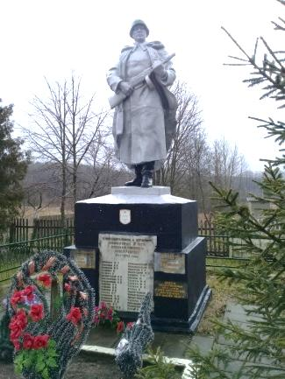
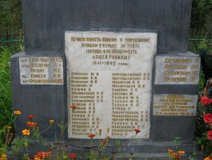

История создания памятника
В далеком 1945 году, когда отгремели последние залпы Второй мировой войны, население нашей страны постепенно переходило к мирной жизни. Благоустройством своих населенных пунктов люди занялись сразу после освобождения.
Потапов Алексей Васильевич, председатель сельского совета деревни Лотвичи, во время войны – командир разведроты отряда имени Фурманова – указал места захоронений воинов и партизан в лесах в районе деревни Лотвичи. Здесь размещались партизанские отряды имени Понаморенко и имени Фурманова. Именно в этих отрядах сражались и погибли партизаны, захороненные в братской могиле.
Братья Черногребель Иван Фролович и Фома Фролович были свидетелями гибели пяти солдат, которые попали в плен при отступлении. Их расстреляли в начале деревни на окраине леса.
Весной 1947 года всё было готово к перезахоронению воинов и партизан. Было принято решение сделать братскую могилу около сельского Совета. Заранее была подготовлена могила. Стоял тёплый весенний день. Народу собралось много. Приехали представители районной власти и солдаты. Мужчины на повозках были готовы к отъезду к местам захоронений. Обоз вскоре поехал, а женщины остались ждать его возвращения. Расходиться никто не хотел. Женщины и дети разделились на маленькие группки и тихонько переговаривались.

Из воспоминаний Толкача С.А.
«Могилы вскрывали молча. Я очень волновался. Боялся не повредить могилку. Когда была вскрыта первая, поразило то, что солдата, который лежал перед нами, можно было узнать. Если бы в то время были у нас такие фотоаппараты, какие есть у современной молодёжи, то у многих погибших и захороненных в нашей братской могиле остались бы фотографии.
Старались сделать всё аккуратно и быстро. Представитель района, к сожалению, не помню точно его фамилии, возможно Коломейченко, собирал документы, если таковые имелись. Вот у того лейтенанта, которого я раскопал, сохранился медальон, по которому позже установили, что имя воина было Пётр Герасимович Мирошников».

Из воспоминаний Гончарук Марии Андреевны:
«Ждали возвращения обоза и дети. Я пришла к сельскому Совету с мамой. Детей собралось много. Мы всё время выбегали за деревню и вглядывались, и вслушивались, не возвращается ли обоз. Наконец-то во второй половине дня показалась первая телега.
Женщины тихонько плакали, когда тела погибших, вернее, то, что от них осталось, стали опускать в вырытую яму. Детей к яме не подпускали».

Из воспоминаний Толкача С.А.
«Мужчины из строительной бригады колхоза получили задание подготовить кирпич к закладке постамента. Кирпича нового не было, поэтому разобрали одну часть помещичьей усадьбы, которая пустовала. Перевезли кирпич к сельскому Совету и своими силами соорудили постамент под памятник. Складывали постамент два дня. Его высота была 1,7 метра. Постамент остался такой же до наших дней, только его позже оштукатурили. Когда постамент был готов, из Барановичей привезли памятник. Устанавливали его по частям, потому что был разборный.
Комсомольцы колхоза, а их было 12 человек, решили в честь погибших воинов выкопать через дорогу напротив памятника пруд и на его берегах посадить деревья. Они своё слово сдержали. Пруд выкопали вручную. И на его берегах зашумели своей листвой деревья, как будто погибшие солдаты заговорили с живыми».
Теперь это красивое озеро в центре деревни.

Вспоминает Могилевская Александра Герасимовна, сестра погибшего лейтенанта Мирошникова Петра Герасимовича (она приезжала на могилу брата и многое рассказала о нём).
«Родился Пётр Герасимович Мирошников в 1919 году в деревне Ново-Михайловке Балашовского района Саратовской области. Окончил 7 классов, поступил в школу речного транспорта. В 1939 году был призван в Красную Армию. Как отличника военной подготовки его направили в город Минск в артиллерийское военное училище, которое Пётр закончил в январе 1941 года. С первых дней Великой Отечественной войны – в действующей армии. В начале войны попал в окружение.
У деревни Красные Горки Несвижского района старший лейтенант Мирошников был тяжело ранен. Его укрыл у себя и вылечил местный житель Гецман В.И.
C группой бойцов лейтенант организовал отряд «Пограничник». В 1942 году было решено идти в Слонимские леса на соединение с организовавшимися там партизанскими группами. Связь с партизанами в Слонимских лесах была установлена.
В 1943 году группа партизан, возглавляемая Петром Мирошниковым, расположилась на хуторе Новицких. По доносу предателя туда нагрянули фашисты. В неравном бою Мирошников и его группа погибли. Хуторянин Калиновский Петр и рассказал о молодом, подтянутом командире».

Из воспоминаний Потапова Алексея Васильевича, жителя деревни Серебрище:
«В роте воевали Алексей, Александр и Сергей Познякевичи. Александр командовал взводом, считался лучшим подрывником отряда. Однажды группа подрывников под командованием Александра возвращалась с боевого задания и наскочила на немецкую засаду. Партизаны приняли неравный бой. Александр был тяжело ранен. Немцы решили взять его живым, но солдат мужественно отстреливался. Последнюю пулю он оставил для себя. Партизаны похоронили своего подрывника, когда группа полицаев ушла с места боя. За мужество и стойкость Александр Познякевич посмертно был награждён орденом Ленина».
Алексей Васильевич Потапов показал и место, где похоронили отважного партизана.
Живых свидетелей Великой Отечественной войны в нашей деревне уже не осталось. Но есть братская могила, где захоронены солдаты давно минувшей войны. Их имена и жизнь, такая короткая, им было не больше тридцати, должны напоминать нам о том, что происходило в прошлом и что не должно повториться в будущем. Мы не имеем права забыть героев, павших за Родину. Сохранить памятники, братские могилы, независимо от того, какой национальности воины лежат в них. Они – герои, отдавшие жизнь во имя жизни.
Среди имен на памятнике есть имя и старшего лейтенанта Мирошникова Петра Герасимовича. Оно увековечено также в названии одной из улиц деревни Лотвичи.
Что гибель нам?
Мы даже смерти выше.
В могилах мы построились в отряд
И ждём приказа нового.
И пусть не думают,
Что мёртвые не слышат,
Когда о них потомки говорят.
Галина Малышко,
заведующий Лотвичской библиотекой-клубом

Вёска Малая Сваротва
У Вялікую Айчынную вайну з канца чэрвеня 1941 па ліпень 1944 года вёска Малая Сваротва была акупіравана нямецка-фашысцкімі захопнікамі, якія спалілі палову вёскі.
Вось як успамінае той час Палулех Анастасія Анісімаўна (у дзяцінстве Барысевіч), якой сёлета споўніцца 90 гадоў: “Калі была вайна, мне было ўсяго 11 гадоў. Матулі сваёй я не памятаю. Яна памерла калі мне быў толькі 1 год. Сясцёр і братоў у мяне больш не было. Бацька праз год прывёў у хату мачаху і хаця ў яе сваіх дяцей не было, яна мяне не вельмі любіла. А бацька быў мне і за тату, і за маму. Людзі ў той час жылі бедна. У каго былі карова, конь ці свінні, лічыліся багатымі. З агародніны садзілі ў асноўным бульбу і фасолю.Так і выжывалі.
Вёска наша была падзелена рэчкай на 2 вуліцы. Наша вуліца была за рэчкай. Яна цяпер так і называецца Зарэчнай. Абапал вёскі лес. Немцаў у вёсцы не было: яны баяліся, што ў лесе могуць быць партызаны. Але немцы часта рабілі налёты на вёску.
Гэта было перад святам Ражства. На нашу вуліцу на конях наведаліся немцы, а партызаны з лесу іх высачылі і сталі страляць , і застрэлілі аднаго. Вось з гэтага ўсё і пачалося. У другой палове дня прыехалі карнікі і сталі падпальваць хаты і хлявы на нашай вуліцы, нягледзячы на тое, што ў хлявах была скаціна, а ў хатах жылі людзі, у асноўным старыя і дзеці. Людзі, хто ў чым быў сталі паўзком паўзці да рэчкі, каб перабрацца на той бок, да сваякоў. А калі хто хацеў узяць што з хаты, немцы абстрэльвалі.
Я таксама з астальнымі паўзла да рэчкі. Мне добра запомнілася, што над нашымі галовамі свісталі кулі, здаецца краналіся маёй хусткі. Хаты, што знаходзіліся на тым баку рэчкі, немцы не палілі. А нам жа трэба было недзе жыць і таму бацька выкапаў зямлянку, у якой і жылі да вясны. Затым бацька пабудаваў падпавець. Так жылі і многія іншыя жыхары вёскі. А некаторыя, у каго таксама немцы спалілі хаты, пасяліліся ў паўразбураным панскім маёнтку. Так і жылі да лепшых дзён, а партызаны з таго дня, стараліся на немцаў на тэрыторыі вёскі не нападаць, каб не нашкодзіць мясцовым жыхарам.
А яшчэ запомніўся добра такі выпадак. Лета, мабыць, 1943 года. У лесе было шмат баравікоў, асабліва ў Туравічах (зараз там могілкі). Гэта 1,5 км ад вёскі Малая Сваротва. Бацька, узяўшы кошык, пайшоў у лес па грыбы. У той дзень ён дадому не вярнуўся. Я пайшла яго шукаць. Сляды ад яго босых ног былі толькі ў адным накірунку – ў бок лесу. Бацька вярнуўся праз двое сутак і расказаў, што яго высачылі немцы і абвінавацілі, што ён насіў ежу партызанам. Немцы забралі бацьку ў мястэчка Моўчадзь. Там быў іх штаб. Вялі дапрос. Незнайшоўшы ўлікаў – адпусцілі.
А яшчэ ў нашай вёсцы жылі яўрэі. Яны таксама вялі гаспадарку, можа нават і багацей за нас жылі. Дзяліліся з беднымі сваімі пажыткамі. Але ў 1942 годзе немцы іх сагналі ў гета, у вёску Моўчадзь і потым расстралялі. Мясцовыя жыхары, каму не было дзе жыць, занялі іх хаты. Адзін з яўрэяў, па імені Гершын, уцёк і ў адместку мясцовым жыхарам запаліў сваё гумно. У гэты ж час партызаны стралялі па немцам. Людзі перапалохаліся і замест таго, каб ратаваць свае хаты, сталі ўцякаць. Так і згарэла палова хат ужо на другім беразе ракі”.
Цяжка людзям жылося ў той час. Мужыкі амаль усе пайшлі абараняць Радзіму ад нямецка-фашысцкіх захопнікаў. Некаторыя добраахвотна падаліся ў партызанскі атрад імя Катоўскага брыгады “25 лет БССР”, які праводзіў дыверсіі на ўчастку чыгункі Баранавічы-Наваельня.
На франтах вайны загінулі 14 вяскоўцаў. Каб увекавечыць памяць загінуўшых у вёсцы пастаўлены помнік. На ім 50 прозвішчаў (14 з вёскі Малая Сваротва і 36 з суседніх вёсак) тых, хто загінуў ў гады Вялікай Айчыннай вайны.
Але можа голад, холад і гора аб’ядналі людзей. Жылі як адна сям’я. Дапамагалі адзін аднаму.Чакалі з фронту: хто мужа, хто сына, а хто бацьку. І таму хочацца, каб нашыя дзеці, унукі і праўнукі жылі пад мірным небам, мелі магчымасць жыць, вучыцца, працаваць, і беражліва адносіліся да сваёй Бацькаўшчыны.
…Шануйце, каб ніколі бот варожы,-
Не мог таптаць бацькоўскую зямлю,
Бо край наш – самы родны і прыгожы
Такім, які ён ёсць яго люблю.
Ірына Нагорная,
загадчык Маласваротаўскай бібліятэкай-музеем

Миловиды
в годы Великой Отечественной войны
22 июня 1941 года в 4 часа утра Германия вероломно, без объявления войны, напала на Советский Союз и, начав бомбить наши города с мирно спавшими детьми, сразу заявила о себе, как о силе преступной, не имеющей человеческого лица. Началась самая кровопролитная, самая тяжелая из всех войн, пережитых нашей Родиной за всю её многовековую историю.
На территорию Белоруссии ворвались войска группы армий «Центр». Начало военных действий для войск Западного Особого военного округа было трагическим. В приграничных сражениях войска 3, 4 и 10-й армий Западного фронта понесли большие потери и под натиском значительно больших сил противника с тяжелыми боями вынуждены были отходить на восток.
Нашу местность защищала 6-я армия. 24 июня 1941 года штаб этой армии находился в Миловидах. Перед рассветом 24 июня 55-ая стрелковая дивизия получила задачу занять оборону на рубеже Стрелово – Миловиды – Кулики. Войска начали выдвижение к назначенному рубежу. Однако около 10 часов утра от высланной вперёд разведки поступило донесение, что с утра немцы вышли к реке Щара южнее деревни Бытень. В связи с тем, что дивизия не успела выйти к назначенному рубежу и организовать на нём оборону, было приказано занять оборону по восточному берегу реки Мышанки на участке Завиннье и южнее Варшавского шоссе.
26 июня советские войска покинули нашу деревню. При отступлении погибло много солдат, сама деревня
частично сгорела.
Более трёх лет (июнь 1941 – июль 1944) продолжалась немецкая военная оккупация Миловид. Было объявлено чрезвычайное положение. Действовал комендантский час. Всё население подлежало обязательному учёту и регистрации в местной администрации. В некоторых семьях хранятся фотографии с дощечками, на которых написаны номера. Так фотографировали немцы для того, чтобы поставить человека на учёт (своего рода паспорт).
С первых дней войны немцы проводили массовые чистки: убивали коммунистов, комсомольцев, активистов советской власти, представителей интеллигенции. В августе 1941 года в соседней деревне Ямично было убито 62 человека, как активисты советской власти. Несколько семей вместе с малолетними детьми убиты лишь для того, чтобы показать свою силу, показать «кто в доме хозяин». С особой жестокостью уничтожалась «расово вредная» часть населения: евреи, цыгане, физически и психически больные.
С западной стороны кладбища в деревне Миловиды находится обелиск советским гражданам еврейской национальности, расстрелянным фашистами 7 августа 1941 года. На памятной доске высечены имена 25 человек.
Население должно было платить непосильные платежи: 3-4 ц зерна с гектара, 350 л молока с каждой коровы, 100 кг свинины с одного двора, 35 яиц от каждой курицы, 6 кг птицы со двора, 1,5 кг шерсти с каждой овцы и в среднем 100 рублей с человека.
Фашисты принудительно вывозили людей, особенно молодежь, на каторжные работы в Германию, где их называли остарбайтерами – восточными рабочими. Тех, кто уклонялся от отправки в Германию, расстреливали. Очень много подростков, юношей и девушек, детей вывезли из Миловид.
Надежда Брониславовна Липинская вспоминает: «Нас из семьи в Германию вывезли троих: мне было 11 лет, брату Ване – 14, брату Володе – 18. Выгнали из дома, посадили на машину, довезли до Лесной. В Лесной всех загнали в вагоны и повезли в Германию. Жили в концлагере. Каждый день под вооруженным конвоем гоняли на работу на авиазавод. За малейший промах жестоко избивали. Так прожила я два с половиной года, пока в 1945 году нас не освободили». Все эти ужасы ей пришлось пережить в 11-13лет.
Вспоминает Стракович Любовь Якимовна: «Через дорогу от нашего дома были немецкие гаражи, за ними дальше бараки, в которых жили советские военнопленные. Их, оборванных, босых, гоняли под конвоем на работу в гаражи». Рассказала Любовь Якимовна и про то, как расстреливали евреев, и как вешали на березе молодого парня, которого обвинили за связь с партизанами.
В книге «Память. Барановичский район» 105 фамилий, тех, кто раньше жил на территории Миловидского сельского Совета, и кто погиб во время оккупации. Часть из них была расстреляна в Колдычевском лагере смерти, кого-то обвинили в связи с партизанами и убили, кто-то воевал в партизанских отрядах и погиб. А кого и просто так убивали семьями.
Отношения оккупантов к белорусам были определены в плане «Ост». Согласно ему предусматривалось 75% русских, белорусов, украинцев физически уничтожить, а остальные 25% превратить в рабов.
9 июля 1944 года войска 1-го Белорусского фронта под командованием маршала Советского Союза К.К. Рокасовского освободили Миловиды от фашистских оккупантов. Непосредственно приняли участие в освобождении Миловидского сельского Совета воинские подразделения 28-ой армии под руководством генерал-лейтенанта Лучинского. Особенно отличились воины 54-ой гвардейской стрелковой Краснознамённой ордена Суворова Макеевской дивизии под командованием генерал-майора Данилова. Вместе с этой дивизией сражались воины 20-ой стрелковой дважды Краснознамённой ордена Суворова дивизии, 48-0й гвардейской стрелковой дивизии, 22-ой артиллерийской дивизии. Для укрепления движения вперёд наступающим подразделениям был выделен резервный 65-ый танковый полк под командованием Амельченко Н.Д.
В освобождении Миловидского сельского Совета участвовал и 128-ой стрелковый корпус, к которому относился 168-ой особый батальон связи. В нём служили в основном девушки-радистки. Женщины и на войне остаются женщинами. В редкие часы затишья вспоминали они мирные занятия и увлечения. По словам участницы тех событий Григорьевой Валентины Николаевны, 7 июля вечером перед наступлением девушки-радистки попросили на хуторе в семи километрах от Миловид вытопить баню. Вымывшись, они прихорашивались перед зеркалом, а было оно одно на всех. Внезапно зеркало упало и разбилось на маленькие кусочки. «К беде», – сказала Маша Штыкова. Утром 8 июля во время наступления на Миловиды в машину, в которой ехали девушки, попала бомба. Погибли почти все. И родная сестра Григорьевой Валентіны Ніколаевны – Антонина.
Враг оказал сильное сопротивление. Опять горели Миловиды. В начале войны в Миловидах насчитывалось 258 домов, 180 из них сгорело во время военных действий.
79 воинов-земляков не вернулись домой. В центре деревни, около средней школы, в знак уважения и памяти землякам, погибших в годы Великой Отечественной войны, в 1975 году был установлен обелиск.
Часцей, часцей прыпамінай
Імёны паўшых смерцю храбрых
За родны край, наш мілы край,-
Каб над зямлёй, што млела ў ранах,
Плыў гэткі сіні-сіні ранак,
Цвіў гэткі сіні-сіні май,-
Часцей, мой друг, прыпамінай...
Около ста воинов Советской Армии погибли при освобождении наших мест. В мае 1957 года останки погибших солдат и партизан с территории сельского Совета были перевезены в деревню Миловиды и похоронены в одной братской могиле. 9 мая 1957 года, в двенадцатую годовщину со Дня Победы, в центре Миловид был открыт памятник погибшим воинам и партизанам. В августе 1988 года он был заменён новым.
Бессмяротныя іх помнікі крані ты –
І цеплыню адчуеш пад рукой:
Іх высеклі не з камняў, не з граніту –
З людской любві, і з удячнасці людской.
Каждый год 9 мая в нашей деревне проходят торжественные мероприятия, посвящённые Дню Победы. В этот день взрослые и дети приходят на митинг, который проводится около школы у обелиска односельчанам, погибшим в годы войны, а затем колонной идут к памятнику солдатам, погибшим при освобождении Миловидского сельского Совета. Почти до последних лет в этот день к нам приезжали родные и близкие тех, кто похоронен в братской могиле. Каждый год на 9 мая жители получают письма и телеграммы от тех, кто не смог приехать.
Мы обязаны помнить подвиг прославленых героев и безымянных солдат, которые отдали свою жизнь Родине. Мы обязаны помнить и маштабные боевые операции, и мало кому известные страницы военных событий.
Зоя Волчок,
библиотекарь Миловидской сельской библиотеки

Вёска Ніжняе Чэрніхава
22 чэрвеня 1941 года. Нядзеля. Быў сонечны дзень. Пастухі любілія такія дні. Яны ўбачылі самалёты, якія бамбілі Баранавічы і Хваеўскі пераезд. Чорныя клубы дыму падымаліся ўгору. Людзі нічога не маглі зразумець: што за бамбёжка. Бо вясною 1940 года савецкія самалёты бамбілі бліндажы першай сусветнай вайны. “Можа і цяпер, - думалі людзі, - якія вучэбныя стрэльбы”.
У абед мясцовыя ўлады аб’явілі, што Германія напала на Савецкі Саюз. Каля трох дзён савецкія воінскія часці адступалі па дарозе Стайкі-Чэрніхава-Савічы-Родкавічы-Гарадзея. Нямецкія самалёты абстрэльвалі адступаючых.
Немцы акупіравалі Ніжняе Чэрніхава ў ліпені 1941 года і пачалі ўводзіць свае парадкі. У Чэрніхаве была створана гміна, у вёсках прызначаны старасты. У Ніжнім Чэрніхаве размясціўся паліцэйскі ўчастак, камендантам якога стаў Юзік Плаўсюк, родам з Родкавіч.
У жніўні прыехала некалькі немцаў і перакладчык. Ім аказаўся знаёмы сялянам яўрэй Хэмік, які некалі працаваў бухгалтарам на спіртзаводзе. Немец зачытаў загад ваеннага камандавання. Пунктаў было шмат:
- здаваць ваенную зброю
- здаваць хлеб для нямецкай арміі і г.д.
Апошні пункт загаду запомнілі ўсе: “За невыкананне загадаў нямецкага камандавання – расстрэл!”.
У верасні ў свой маёнтак вярнулася былая гаспадыня пані Гарцінг. Пазней прыехаў і яе муж, але ён хутка з’ехаў у Варшаву, а пані нямецкія ўлады даверылі ўпраўленне маёнткам. Па яе просьбе пасля Пакроў у маёнтак прыехаў з Баранавіч нямецкі карны атрад, каб пакараць тых, хто ў 1939 годзе паквапіўся на панскае дабро. Усе вінаватыя прайшлі праз рукі ката, потым было загадана ўсё ўзятае аднесці ў двор да пані.
Пачынаючы з вясны 1942 года нямецкія ўлады адпраўлялі на сельгаспадарчыя работы ў маёнтак сялян з навакольных вёсак. У будынку спіртзавода размяшчаўся паліцэйскі ўчастак. На летні перыяд паліцаяў пераводзілі ў Верхняе Чэрніхава, а іх месца займалі немцы. Яны самі прыходзілі за рабочымі. Калі хто не працаваў, у ход ішла палка. Але так было не доўга: партызаны не давалі спакойнага жыцця немцам у маёнтку.
Партызаны сталі наведваць вёску ў канцы 1942 года. Гэта былі рэйды з мэтай папаўнення харчовых запасаў. Бралі ўсё – жывёлу, кажухі, боты і нават бялізну. Партызаны былі хлопцы тутэйшыя.
Узятае дабро везлі на Задзвейскія хутары. Восенню 1943 года патрызаны спалілі склад збожжа, гумно і некалькі сціртаў саломы, абстралялі нямецкі будынак, але блізка не падыходзілі, бо ён быў абгароджаны калючым дротам.
Вызваленне ад акупантаў прыйло 6 ліпеня 1944 года. Яшчэ напярэдадні вечарам у Ніжнім Чэрніхаве былі гітлераўцы, а за панскім садам стаялі нямецкія зеніткі. Перад адыходам немцы застрэлілія 20 цялушак, якія пасвіліся недалёка ад панскага двара, падпалілі панскі палац, узарвалі мост і ўзялі кірунак на Захад.
Раніцай у вёсцы былі ўжо чырвонаармейцы.
Жанна Лабко,
бібліятэкар Ніжнечэрніхаўскай сельской бібліятэкі
Ничто не забыто, никто не забыт
Всё дальше и дальше уходят от нас события Великой Отечественной войны, всё меньше остаётся её живых свидетелей. Скоро все они уйдут, как уходили когда-то в смертельный бой. И мы – подрастающее поколение – не будем знать всей правды о Великой Отечественной войне. Единственным источником знаний для нас останутся книги, документальные и художественные фильмы. Нельзя допустить повторения трагедии, которую пережили наши прадеды и прапрадеды.
Как осколки войны, рассыпаны на полях сражений, в городах и сёлах военные обелиски. Сколько раз мы проходим, порой, мимо скромных памятников, даже не замедляя шаг. Имена, фамилии на мемориальных плитах… Кто они эти неизвестные, но не забытые герои?!
Каждый год 9 мая в деревне Перховичи возле памятника погибшим воинам проходит торжественный митинг, посвящённый празднованию Дня Победы.
На торжественное мероприятие собираются жители не только нашей деревни, но и всех окрестных сёл, называются имена тех, кто геройски погиб в борьбе с фашизмом, к подножию возлагаются букеты живых цветов, венки, звучат трёхкратные залпы салюта; в минуту молчания светлой памятью вспоминают тех, кому возведён этот обелиск.
«Слава вам, храбрые,
Слава, бесстрашные,
Вечную славу поёт вам народ.
Доблестью жившие,
Смерть сокрушившие,
Память о вас никогда не умрёт».
Эти слова начертаны на мраморе памятника и посвящены воинам и партизанам, погибшим в годы Великой Отечественной войны. На мраморной плите – имена всех, кто погиб в боях с врагом. Их – 69. Золотыми буквами отливают слова: «Вечная слава героям-землякам, павшим в боях за свободу и независимость нашей Родины. Благодарная Родина будет вечно гордится богатырскими подвигами своих отважных сынов и дочерей».
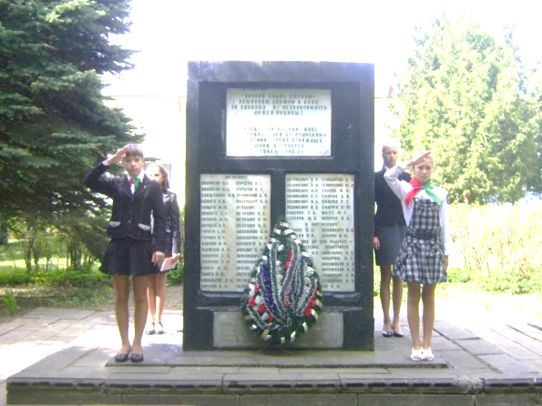

Памятник-обелиск воинам и партизанам, погибшим в годы Великой Отечественной войны д. Перховичи

А история создания этого памятника такова.
3 ноября 1966 года парторганизация и правление колхоза «17 сентября» обратились в Брестскую художественную мастерскую художественного фонда БССР с просьбой изготовить памятник для увековечивания памяти погибших земляков, воинов и партизан, в годы Великой Отечественной войны.
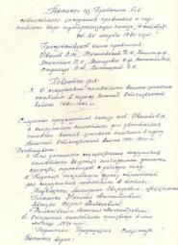
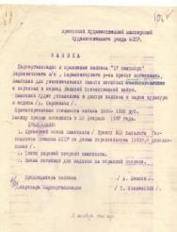
Решение о сооружении памятника было принято на совместном заседании правления и партийного бюро парторганизации колхоза «17 сентября» 25 марта 1970 года. Для сооружения памятника была выделена постоянная группа строителей в составе: Медвецкого Н.Е., Гапоника Н.А., Евтуха С.А., Романовского В.А.

Копия протокола
совместного заседания правления и
партийного бюро парторганизации
колхоза «17 сентября»

25 марта 1970 года

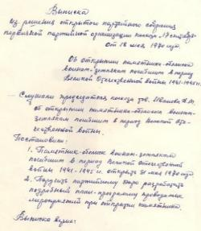
На открытом партийном собрании первичной партийной организации колхоза от 18 мая 1970 года было решено открыть памятник-обелиск 31 мая 1970 года.

Копия выписки из решения партийного собрания первичной партийной организации колхоза
от 18 мая 1970 года

На открытие памятника собрались жители всех окрестных деревень, ветераны, пришли вдовы, на чью долю выпало испытание особого рода, пришла молодёжь. И очень волнующим моментом было то, что приехал сын Михальчика Александра Моисеевича – Ростислав. Ведь это памятник и его отцу, чьё имя среди десятков других, высечено на мраморной доске обелиска.
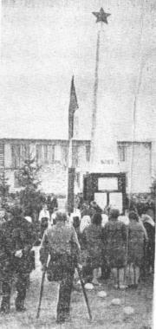
Под звуки гимнов Советского Союза и Белорусской ССР с памятника-обелиска спадает ткань. Звучат залпы салюта. Ветераны войны, молодёжь чётким строем проходят у памятника, отдавая дань уважения храбрости и мужеству погибших.
Много лет прошло с того памятного дня, но каждый май к этому святому месту приходят жители, взрослые и дети, чтобы принять участие в торжественном митинге, почтить память и поимённо вспомнить тех, кто погиб в годы войны и тех, кто вернулся с войны в родные места.
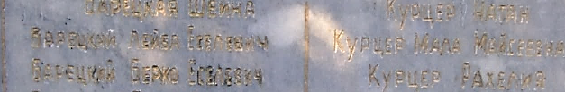
В мае 1997 года в подножие памятника была вмонтирована мраморная плита, увековечившая новые
Мраморная плита
у подножия памятника в д. Перховичи

имена. Фамилии 10 человек (9 из которых еврейские). Расстреляны фашистами. Кто эти люди, где они жили, чем занимались?
Участники любительского объединения «Родныя вытокі», которое создано при Перховичской сельской библиотеке, участвуя в краеведческо-поисковой экспедиции, провели собственное исследование по вопросу расстрела жителей окрестных деревень в годы Великой Отечественной войны и узнали, чьи фамилии занесены на мемориальную доску. Это были жители деревни Серебрище.
Из учебников истории, рассказов очевидцев мы знаем, что на протяжении всего периода оккупации Беларуси фашистами проводилось массовое уничтожение мирных жителей. Не миновала эта участь и население нашего края.
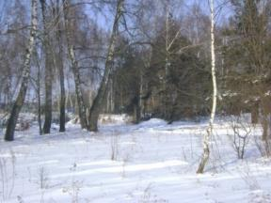
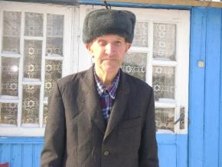
Своими воспоминаниями с ребятами поделился житель деревни Серебрище Рыхлик Василий Юльянович. Он рассказал, что летом 1942 года рядом с деревней немцы расстреляли еврейскую семью Барецких. Солдаты выгнали их на улицу и погнали в сторону кладбища. Недалеко от него была яма, где местные жители брали песок. Немцы подогнали всех к краю этой ямы и расстреляли. Перед началом расстрела всех догола раздели, а после расстрела одежду казнённых немецкие оккупанты забрали с собой. Василий Юльянович показал и место расстрела.
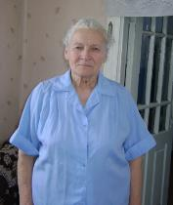
По воспоминаниям ещё одной местной жительницы, Стрихар Елены Ивановны, в июле 1942 года в деревне Серебрище была расстреляна семья учителей местной школы Курцер Натана и Мали Моисеевны. Елена Ивановна рассказывала: «Маля Моисеевна преподавала в начальных классах, Натан преподавал математику в 5-7 классах. До войны
Стрихар
Елена Ивановна

семья проживала во Львове.
С началом войны они переехали в Беларусь и были направлены на работу в Серебрищенскую семилетнюю школу. Жили на квартире у Эйсмондов. Брат Мали работал в деревне Люшнево, но когда немцы оккупировали Белоруссию, то вывезли его в д. Дворец Гродненской области, где было создано гетто.
Семью Курцеров немцы отправили в гетто, которое было в деревне Дукрово Гродненской области, но они сбежали в лес, прятались в урочище «Медиковщина». Там жили в землянке вместе с матерью Мали Рахелией. В деревню Курцер приходил к Стрихару Ивану за продуктами, которые тот выменивал на вещи Курцеров и прятал в стволах дубов, росших за приусадебным участком.
Позже свои услуги и помощь предложил и Колос Станислав, который жил за околицей деревни. Он тоже выменивал вещи еврейской семьи на продукты. Видя, что вещей много и они дорогие, Колос решил сдать семью Курцеров немцам, чтобы прибрать к своим рукам их добро. Узнав, где прячутся беглецы, немцы забросали землянку гранатами, а Малю и Натана увезли в Молчадь, что в 6 км от деревни Серебрище».
До войны в местечке Молчадь проживало 1800 жителей – 1312 были евреями. В начале июля 1941 года здесь было организовано гетто. Впоследствии всех евреев, содержащихся в гетто, расстреляли в урочище «Поповские Горы» (около деревни Молчадь). Здесь погибла и семья Курцер из деревни Серебрище.
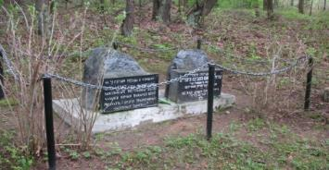
Всего же с июля 1941 по 18 июля 1942 года в урочище «Поповские Горы» уничтожено 3665 мирных жителей деревни Молчадь и других близлежащих деревень, в том числе 3300 еврейского населения. В 1977 году на этом месте был установлен мемориальный знак.
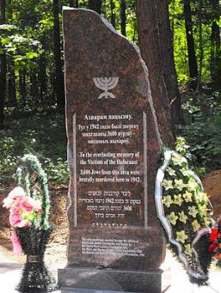
В 2000 году мемориальный знак заменили памятником, на котором на белорусском, английском и иврите были выбиты слова: «Ахвярам нацызму. Тут у 1942 годзе былі зверску закатаваны 3600 яўрэяў – мясцовых жыхароў».
Памятник на месте
казни узников гетто

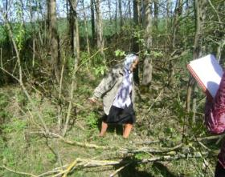
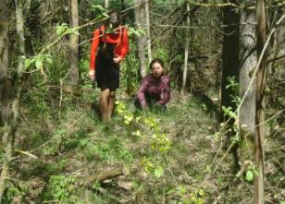
Также Елена Ивановна Стрихар показала место, где в годы Великой Отечественной войны был убит и похоронен боец Красной Армии. Рассказала о том, что ещё школьницей приходила сюда вместе с одноклассниками и местными жителями убирать могилу. Теперь место захоронения стало практически незаметным.
Возле предполагаемого места захоронения

Ещё один памятник находится в лесу у деревни Ягодная (ранее Малая Блошня), что в 7 км от агрогородка Перховичи. На гранитном монументе высечены имена майора Кузьмы Гнидаша и его помощницы – радистки сержанта Клары Давидюк.
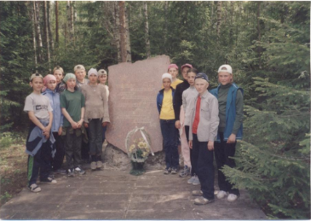

Участники краеведческо-поисковой экспедиции у памятника К. Гнидашу и К. Давидюк

Кто же такие Кузьма Гнидаш и Клара Давидюк? Ребята расспросили местных жителей д. Ягодная и узнали, что с декабря 1943 г. майор К. С. Гнидаш руководил работой оперативно-диверсионного центра 1-го Белорусского фронта. В зону действия группы Гнидаша входили Слуцк, Осиповичи, Барановичи, Минск, Новоельня, Слоним, Волковыск, Белосток и некоторые другие районы. В июне 1944 г. партизанский отряд «Непобедимый», где находился майор Гнидаш, был блокирован фашистами, и 19 июня, во время прорыва из блокадного кольца у деревни Малая Блошня, Гнидаш был ранен в обе ноги. Разведчики подхватили своего командира и понесли. Гнидаш приказал отходить к землянке, которая находилась в 3-х километрах от места боя.
Землянка была довольно обширной, глубиной чуть меньше человеческого роста. Сверху она была покрыта бревнами, замаскирована кустами и валежником. Со всех сторон имелись амбразуры для наблюдения и ведения огня. Вход маскировали большой пень и валежник. Неосведомленному человеку обнаружить землянку было бы трудно.
Разведчики отходили, неся Гнидаша на плащ-палатке. Когда разведчики подошли к землянке, майор сказал:
- Я остаюсь здесь. Со мной остается Давидюк с радиостанцией. Остальным, не задерживаясь, двигаться на Слоним, выполнять поставленную задачу.
Вдали уже слышались голоса эсэсовцев. Разведчики положили майора в землянке, простились с ним и с Кларой, затем проверили наружную маскировку и двинулись дальше. Отойдя метров 300-400, они сделали несколько выстрелов, чтобы отвлечь внимание эсэсовцев на себя и увести их в сторону от землянки.
И действительно, немцы бросились вдогонку за ними. Вокруг землянки стало тихо. Клара помогла командиру снять сапоги и перевязала его раны. В лесу стояла тишина.
Прошло два часа. Неожиданно раздались голоса. Превозмогая сильную боль в ногах, Гнидаш поднялся и встал у амбразуры. Давидюк подошла к другой. Широкой цепью по лесу шли фашисты. Это была вторая волна карателей, прочесывавших лес. Гнидаш и Давидюк молча наблюдали за ними. Несколько немецких солдат прошли совсем близко от землянки, не заметив её. Но вот один гитлеровец остановился и внимательно посмотрел в сторону землянки. Очевидно, что-то заметив, он подозвал других. К нему подошли несколько солдат. Переговорив между собой, они направились прямо к землянке, держа на изготовке автоматы.
Подпустив их шагов на 20, разведчики открыли огонь. Четверо гитлеровцев свалились, как подкошенные, а остальные бросились врассыпную.
Неравный бой длился уже около часа. Истекая кровью, упала замертво Клара Давидюк. Гнидаш остался один. Отбросив в сторону автомат – в магазинах не осталось ни одного патрона – мужественный разведчик взял в руку противотанковую гранату – последнее, что у него оставалось.
Фашисты подошли вплотную. Постояли, посмотрели вокруг, разбросали валежник, обнаружили вход. Один из гитлеровцев, дав перед собой длинную очередь из автомата, бросился в землянку. Ещё двое солдат последовали за ним. Как только они перешагнули порог землянки, раздался оглушительный взрыв.
Это майор Гнидаш взорвал себя и ворвавшихся в землянку фашистов противотанковой гранатой. Это случилось 19 июня 1944г.
Разведчики, которые должны были пробиваться в Слоним, ускользнули от преследователей, успешно выполнили боевое задание и через три дня вернулись за командиром и радисткой к землянке.
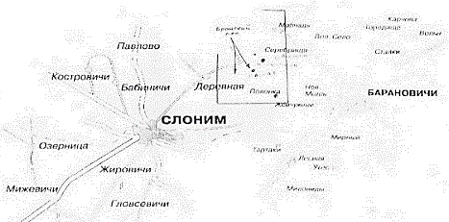
Их глазам открылась страшная картина. В развороченной взрывом землянке лежали изуродованные тела майора Гнидаша и радистки Клары Давидюк, вокруг – следы крови и множество автоматных гильз. Немного в стороне стояли ровными рядами наспех сколоченные 22 деревянных креста с немецкими надписями. Все говорило о жестоком бое, который недавно здесь прошёл, о том, что смерть их товарищей, двух мужественных бойцов, дорого обошлась гитлеровцам. Подробности этого боя разведчики узнали позднее, когда захватили в плен одного из карателей, принимавшем участие в штурме землянки.

Место гибели майора Кузьмы Гнидаша и сержанта Клары Давидюк

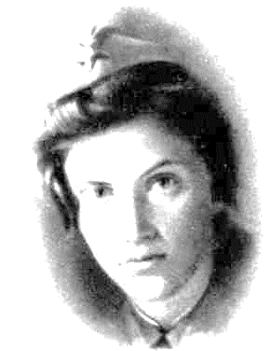
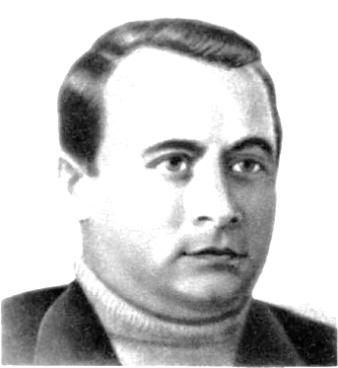

Клара Давидюк

Кузьма Гнидаш

Похоронили майора Кузьму Гнидаша и сержанта Клару Давидюк недалеко от лесной дороги, что пролегла в нескольких километрах от места, где когда-то была одна из баз разведчиков группы Гнидаша. Спустя годы здесь был установлен обелиск…
После Победы, по настоянию родственников, их останки перезахоронили сначала кладбище города Слоним Гродненской области. А в 1964 году, когда возводили мемориал в честь освободителей Слонимщины, могилу перенесли в центр города.
Поэтесса Юлия Друнина, знавшая эту историю, написала стихи и назвала их «Памяти Клары Давидюк»:
«Никогда и никто разлучить нас
Друг с другом не сможет.
Нас война повенчала
В солдатской могиле одной.
Кто за право быть вместе
Платил в этом мире дороже?
За него заплатили мы
Самой высокой ценой.»
Наталья Теран,
библиотекарь Перховичской сельской библиотеки
Деревня Полонка в годы Великой Отечественной войны
22 июня 1941 года – трагическая дата в жизни нашего народа. На рассвете фашистская Германия, вероломно нарушив договор о ненападении, начала войну против СССР.
Уже 26 июня 1941 года немецкие оккупанты появились в деревне Полонка. Началась немецко-фашистская оккупация. В этот же день из города Слонима в сторону Барановичей шли беженцы: две молодые пары, с ними было трое детей. Эти люди рассказали жителям деревни, что Слоним уже занят немцами, а они ушли из города, спасаясь от оккупации.
В это время по улице (теперь Слонимская) медленно двигалась немецкая военная колонна. Беженцы сошли на обочину дороги, пропуская колонну. Неожиданно из-под моста за деревней по колонне выстрелил советский солдат, который там прятался. В скором времени раздалась пулеметная очередь. Фашистский танк с пулемета смертельно ранил советского солдата, а также расстрелял беженцев, спрятавшихся за березой.
Похоронили беженцев с разрешения немецкого офицера на старом кладбище. Их фамилии и имена до настоящего времени остаются неизвестными. В апреле 2010 года с помощью птицефабрики “Дружба” и ветеранов д. Полонка поставили на могиле крест с надписью: “Беженцы, две семьи – семь человек, расстреляны немцами в июне 1941 г”.
Осенью 1941 года фашисты по доносу арестовали бывших активистов деревни Полонка: комсомольцев, депутатов. Всего – 14 человек. Отвели в лес и расстреляли. Теперь там находится братская могила.
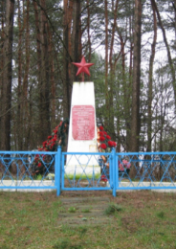
Это была вторая карательная акция нацистов в Полонке. Братская могила всегда ухожена, обнесена железной оградой, воздвигнут памятник жертвам фашизма. Ежегодно 9 мая, в день Победы, возлагаются венки к могиле. На траурном митинге упоминаются имена убитых. На мемориальной доске памятника есть надпись:

Здесь похоронены активисты:
Белевич М.Ю. Манюкевич А.Е.
Борис А.К. Светлик М.Ф.
Емельянчик А.И. Тиунчик П.В.
Жавнерчик Е.И. Тиунчик Ю.В.
Жавнерчик О.А. Утлик П.И.
Жавнерчик Е.А. Шумейко М.А
Жарко Н.А. Синкевич И.К.
Жарко З.А.
Полонковского сельсовета, расстрелянные
немецко-фашистскими захватчиками
Во время немецкой оккупации в деревне Полонка размещался немецкий гарнизон и полицейский участок. Фашисты безжалостно уничтожали население. Так, в апреле 1942 года в центре деревни были установлены 3 виселицы. На них вешали жителей, которые помогали партизанам. Силой сгоняли односельчан, в том числе и детей, чтобы те смотрели на казнь. Таким способом немцы запугивали людей, чтобы те не поддерживали связь с партизанами.
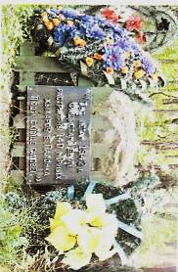
За деревней, в лесу, фашисты заставили жителей выкопать широкую и глубокую яму, чтобы сбрасывать туда тела казнённых. В этой могиле похоронены около 140 человек разных национальностей – белорусы, русские, поляки и др. После войны на этом месте установили камень-валун, огородили небольшим деревянным забором.
На внешнем боку забора прибита мемориальная доска с надписью: “Тут летам 1942 года фашыстамі былі расстраляны 140 мірных жыхароў. Людзі, схіліце голавы”.
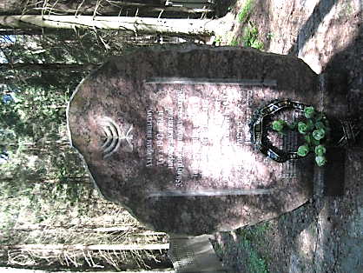
Летом 1942 года молодежь из деревни Полонка и из соседних деревень по требованию немцев выкопали другую большую яму размером 3 на 18 метров. 12 августа 1942 года полицаи начали выгонять из домов на улицу евреев. В деревне Полонка евреи проживали в 40 домах. Одни полицаи ходили по домам, а другие следили, чтобы никто не убежал. Не разрешали ничего с собой брать, кроме драгоценностей. Людей ставили в колонну. Колонна получилась очень длинной. Женщины и дети плакали, некоторые протягивали полицаям золотые украшения и просили их отпустить. Те забирали драгоценности, но никого не отпускали. Люди под охраной полицаев медленно двигались к вырытой в лесу яме. Евреи шли покорно, тихо пели свои жалобные песни. Всех их расстреляли. Погибло около 350 человек. Полицаи после расстрела яму сразу не засыпали, а бросились грабить еврейские дома. Благодаря тому, что яма была засыпана на следующий день, спаслось и выжило около 5 человек. Впоследствии, уже в мирное время, некоторые из них приезжали в деревню, ходили на братскую могилу.
В июне 2011 года белорусско-еврейская община установила на могиле казнённых гранитный памятник с надписью на четырех языках: “Ахвярам нацызму. Тут у 1942 годзе былі зверскі закатаваны 350 яўрэяў мясцовых жыхароў”.
С 1942 года немцы стали забирать молодежь с 16 лет и вывозить на принудительные работы в Германию. Желающих ехать – не было. Немцы устраивали облавы, хватали молодежь и силой отправляли. Однажды, во время всенощной, на Пасху, немцы решили окружить Полонковскую церковь, чтобы захватить находившуюся там молодежь, чтобы впоследствии вывезти в Германию. Но что-то им помешало и у фашистов ничего не получилось. Юноши и девушки спаслись.
Летом 1943 года партизанам отряда имени Пономаренко удалось наладить связь с начальником Полонковской полиции. По их просьбе он выехал ночью с основной группой полицаев, как бы устроить засаду на партизан. Манюкевич Станислав служил в полиции и был в этой группе, но имел связь с партизанами. Он взял у местного крестьянина коня в деревне Спочинок и незаметно поскакал в Полонку.
Партизаны в это время были в лесу недалеко от деревни, ждали сигнала: когда полицаи выедут из деревни. Манюкевич Станислав доложил партизанам, что полицаи в Спочинке. В Полонке оставалось всего лишь несколько немцев. Партизаны зашли в деревню с западной ее части на рассвете. Они по заранее составленному списку расстреляли семь полонковцев-предателей, тех кто сотрудничали с немцами.
Много испытаний выпало на долю жителей деревни Полонка в годы Великой Отечественной войны. Погибло много мирных жителей, среди которых были и дети.
Из воспоминаний Абрамович Чеславы Болеславовны:
«Эта трагедия произошла летом 1942 года. Утром фашисты выгнали со своих домов все еврейское население. По сельской улице гнали старых людей, молодых, детей. В деревне Полонка проживало много евреев. Они были лавочниками, швеями, был и аптекарь. Я слышала, что двум удалось убежать в лес. Говорили, что после войны они уехали в Израиль.
Фашисты погнали их за деревню в лес. Там предварительно была выкопана большая яма. Фашисты ставили их по несколько человек спиной к себе, лицом к яме и расстреливали. Назавтра жителей деревни Полонка заставили засыпать яму. Эта могила находится на западной окраине деревни – в лесу. Могила безымянная».
Из воспоминаний Гиль Веры Иосифовны:
«Я, Гиль Вера Иосифовна, родилась 20 апреля 1920 года в деревне Полонка. В начале войны мне был 21 год. 9 апреля 1942 года фашисты арестовали группу полонковских активистов. Среди них оказалась и бывшая комсомолка Жавнерчик Олимпиада Адамовна (24 года). Когда их по улице гнали на расстрел, ее мама Жавнерчик Елизавета Ивановна (45лет) и сестра Жавнерчик Екатерина Адамовна (22 года) бросились к ней попрощаться. Это не понравилось фашисту, и он расстрелял их из автомата. Потом по команде немцевв их, мертвых, погрузили на повозку и повезли по улице, а за ними погнали на расстрел арестованных. Их гнали по нашей улице. Мы выглядывали через окно. Было очень страшно. Как их стреляли, мы слышали, потому что место казни находилось недалеко от нашего дома».
Из воспоминаний Гундар Ядвиги Павловны:
«В нашей деревне Полонка есть 4 братские могилы. В одной из них покоятся 14 односельчан. В этой могиле покоится и мой папа – Тиунчик Павел Викентьевич.
9 апреля 1942 года в наш дом постучали. Вошло 9 немцев. Они спросили у папы:
- Коммунист?
- Нет, - услышали в ответ.
Но это не остановило фашистов. Папа до войны был секретарем комитета бедноты. Его и еще 13 односельчан забрали в комендатуру. Я с сестричками и мамой вышли за папой. Мы и мама голосили, но это не трогало фашистов-нелюдей. Нам еще не верилось, что все трагически закончится. Мы надеялись, что это ошибка, недоразумение и ждали, что фашисты во всем разберутся. Мы зря надеялись. Когда раздались выстрелы в лесу, я бросилась туда, но меня люди не пустили. Немцы расстреляли бы и меня».
Из воспоминаний Яцкевича Арсения Ивановича:
«Я родился в 1928 году в деревне Полонка. В Полонке в 40 домах жили евреи, в 30 домах жили белорусы и в 60 домах жили поляки. Евреи при поляках имели 6 магазинов. Евреи не только торговали, среди них были и швеи, и лесоводы, и парикмахеры.
У некоторых немного богатых полонковцев были радиоприемники на батарейках. Из них односельчане и узнали о том, что фашисты напали на Советский Союз. Через деревню Полонка когда-то проходил так званый «Екатерининский путь». Через несколько дней после начала войны со Слонима через Полонку на восток по этому пути колоннами двигались немецкие войска. Сопротивления им не было.
В скором времени в здании Полонковской школы немцы разместили свой гарнизон. Территорию школы обгородили двойным высоким забором с бревен шириной в 1 метр и между заборами насыпали земли. В Полонке был и свой полицейский участок. В нем было человек 50 полицаев. Все они были хорошо вооружены.
В полиции служили белорусы, поляки. В апреле 1942 года полицаи во дворе участка поставили три виселицы. Согнали с деревни людей и повесили Белевича Михаила Юльяновича, Емельянчика Андрея Ивановича и «восточника» - бывшего советского солдата. Начальник полиции после экзекуции выступил перед людьми и предупредил их, что такое наказание ждет каждого, кто будет иметь связь с партизанами.
В один из летних дней 1942 года деревню заполнили полицаи и немцы с оружием в руках. Одни полицаи ходили по домам, где жили евреи и выгоняли всех на улицу. Другие полицаи стояли на улице, ставили евреев в колонну и охраняли, чтобы те не убегали. Получилась большая колонна евреев. Мы из окон с тревогой наблюдали за происходящим и боялись попасть в колонну. Всю колонну погнали в лес. Там их и расстреляли.
8 июля 1944 года в деревню Полонка вошли советские солдаты. Полонка была освобождена от немецко-фашистских захватчиков. Люди с радостью и со слезами на глазах бросились обнимать своих освободителей. Но радоваться было еще рано. На второй день после изгнания фашистов из деревни, днем, со стороны города Слонима, прилетел фашистский самолет и сбросил бомбы на железнодорожную станцию Полонка (деревянное строение), затем – на восточную часть деревни и полетел обратно в направлении Слонима. На железнодорожной станции и в деревне Полонка начались пожары. Сгорело 60 домов. Одна женщина погибла».
Война для жителей деревни Полонка была закончена. Датой освобождения деревни считается 8 июля 1944 года.
После освобождения было решено захоронить в братской могиле павших воинов Советской Армии и партизан, участвовавших в боях за освобождение Барановичского района близ села Палонка. Глубокая и широкая яма была вырыта в центре деревни. В двадцати четырех гробах, изготовленных местными жителями, собраны останки погибших солдат и захоронены под оружейные залпы. Рядом с этим местом разбит сквер.
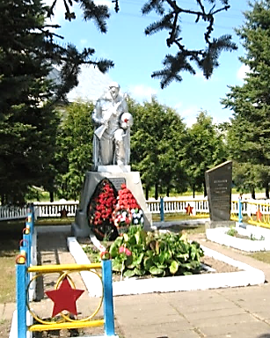

В 1957 году здесь был установлен памятник – фигура воина.
Слева в южной части мемориала находится табличка с именами партизан и сельчан, погибших на войне.
На табличке с северной стороны – указаны имена солдат Советской Армии, погибших летом 1944 года во время освобождения наших земель.
Всего было перезахоронено 54 человека.
Надпись на памятнике гласит: «Вечная память солдатам Советской Армии и партизанам, погибшим в боях за свободу и независимость нашей Родины в годы Великой Отечественной войны 1941-1945 гг.»
Мария Павловская,
библиотекарь Полонковской сельской библиотеки

Деревня Ятвезь
В первые месяцы пребывания фашистских захватчиков на нашей земле были арестованы активисты деревни, в их числе оказался и первый бригадир Гизун Павел Иванович, которого фашисты расстреляли. Были арестованы и комсомольцы Петлицкий Александр Константинович и Роклистов Иван Иванович. Их, в сопровождении полицая, отправили в полицию в деревню Чернихово. Но когда шли через лес арестованные оглушили полицая и убежали. Блуждая по лесу, они попали в партизанский отряд.
Ожесточенные бои проходили у деревни Ятвезь. Перед наступлением немецкая авиация нанесла бомбовый удар по деревне. Все дома и церковь были сожжены.
В июле 1944 года населенный пункт Ятвезь был освобождён от немецко-фашистских захватчиков. В его освобождении принимала участие 65 армия под командованием генерала-лейтенанта П.И Батова.
С 7 по 8 июля 1944 года длился бой за деревню Ятвезь. С утра началась артиллерийская подготовка. Сначала раздался залп реактивной артиллерии, затем ударили артиллерийские орудия. На переднем крае противника танки немного замедлили ход и мотострелки, спрыгнув с них, вступили в жестокую схватку с гитлеровцами. Часть мотострелковых отделений была высажена на второй линии окопов. Таким образом, вся первая позиция вражеской обороны одновременно подвергалась атаке наших войск.
Не прошло и двух часов, как она была захвачена и части устремились в глубину. Артиллерия переносила огонь по сигналам, передаваемым офицерами-артиллеристами, передвигавшимися вместе с командирами бригад. Бой развивался успешно. Появились первые партии пленных. Больше всего они боялись расплаты за свои злодеяния на белорусской земле.
Под прикрытием артиллерийского огня танки бригады обошли деревню с запада и ударили по фашистам с тыла. Уцелевшие гитлеровцы спасались бегством. Обе бригады, преодолевая сопротивление противника, в тесном взаимодействии продолжали наступление в южном направлении
Фашисты, пытаясь задержать наступление корпуса, начали контратаку с северо-западной опушки леса. В ней участвовало до батальона гитлеровцев при поддержке танков и 3-х штурмовых орудий «Фердинанд». В борьбу с вражескими танками немедленно вступил истребительно-противотанковый артиллерийский дивизион. Но гвардейцы и здесь не дрогнули. Они открыли по нему прицельный автоматный огонь, а старший сержант опустился на дно окопа и, пропустив над собой фашистскую машину, метким броском противотанковой гранаты поджег ее. Экипаж третьего вражеского орудия отступил. Сильным минометным и артиллерийским огнем гитлеровской пехоте был нанесен большой урон. А в ходе стремительной атаки батальонов она была полностью уничтожена.
Бои носили ожесточенный характер. Об этом можно судить по потерям боевой техники с обеих сторон. За один день было подбито и захвачено несколько фашистских танков и штурмовых орудия, орудия полевой артиллерии разных калибров.
В этом бою отдали свою жизнь более 45 бойцов. Все они захоронены в братской могиле деревни Ятвезь.
Об одном из бойцов, Сергее Ивановиче Скворцове, имя которого есть на обелиске, мы знаем немного больше. В одной из мурманских газет была опубликована статья его брата Юрия Скворцова, педагога из посёлка Зеленоборский Мурманской области. Её в своё время он переслал пионерам Ятвезьской школы. Этот рассказ об Сергее Скврцове, одном из освободителей Барановичского района, мы приводим здесь полностью.

Юрий Скворцов
Брат погиб в Белоруссии
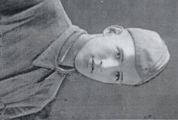
Мой брат, Скворцов Сергей Иванович, 1923 года рождения, окончил среднюю школу №1 в Мурманске летом 1941 года. Через пять дней после выпускного вечера началась Великая Отечественная…
Юноши, выпускники школы, сразу же были призваны в армию. Брата направили в Рыбинск – в артиллерийское училище. После прохождения ускоренного курса он получил звание техника-лейтенанта и вскоре уже воевал под Москвой. Потом участвовал в Сталинградской битве, в сражении на Курской дуге, в освобождении Белоруссии. За добросовестную службу награждён орденами и медалями.
В сражении по освобождению Белоруссии от фашистских захватчиков (операция «Багратион») брат погиб (6 июля 1944 года) и похоронен в братской могиле в селе Ятвезь Брестской области.
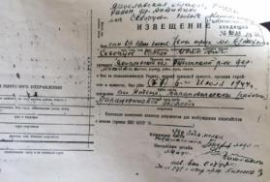
В извещении говорится: «Техник-лейтенант артдивизиона 480 стрелкового полка Скворцов Сергей Иванович верный воинской присяге погиб геройской смертью…».
В мурманской школе №3, где брат окончил 4 класса, есть мемориальная доска и на ней высечено его имя вместе с именами других учеников и учителей, погибших в годы Великой Отечественной войны.
В музее школы №1 есть материалы о Сергее – копии документов взятых у нашей мамы Скворцовой Любови Константиновны. Педагоги сообщали ей, что эти материалы помогают им воспитывать патриотизм у ребят.
Моя сестра, Скворцова Анна Ивановна, проработавшая учителем много лет в Мурманске, переписывалась с учениками Ятвезьской школы, шефствующими над братской могилой. В одном из писем ребята сообщали: «Наша пионерская дружина шефствует над братской могилой героев-воинов. Мы сажаем цветы, ухаживаем за ними, следим за чистотой и порядком. В праздничные дни около могилы проходят митинги жителей села и возлагаются венки. Мы – пионеры Ятвезьской школы, клянёмся никогда не забывать героев-воинов, которые погибли за наше счастье. Клянёмся быть подобными им...».
Ребята интересовались, каким рос Сергей, как он учился, чем увлекался. А учился он почти на одни пятёрки. Осталось несколько похвальных грамот за успехи в учёбе и примерное поведение, книги от школы, подарки… Брат очень много читал русских классиков, зарубежных и современных советских писателей, хорошо играл в шахматы, любил природу, успешно выступал в школьных спортивных соревнованиях. Любил рисовать карандашом, акварелью и маслом. У нас в семье сохранился альбом с его рисунками.
Но в общем он мало отличался от своих сверстников – в то романтическое время многие ученики были такими. В школах часто половина класса входила в отличники, и никто этому не удивлялся.
Была всё же у моего брата одна ярко выраженная черта – он очень любил технику и мечтал стать конструктором. С раннего возраста что-то мастерил, клеил, паял. Малышом из старого будильника сделал косилку, изготовлял модели красивых парусников, планеров. Став школьником, увлекался изготовлением действующих моделей паровых машин. На школьных выставках детского и юношеского творчества в клубе моряков и в Доме культуры имени С. М. Кирова его модели паровых машин удостаивались высоких призов.
В нашей семье сохранилось много фронтовых писем брата, почти во всех их он писал нам: «… Мы обязательно победим жестоких врагов…».
Брат очень любил всех нас и в трудное военное время всегда присылал деньги.
Образ Сергея и в моей семье очень помогал и помогает в воспитании моих пятерых детей. Все его часто вспоминают и ставят в пример и тоже хотят хоть чем-нибудь быть похожими на него. Особенно старается младший Саша. Среднюю школу он закончил с серебряной медалью т вот уже два года отлично учится в Мурманском высшем инженерном морском училище.
За свою педагогическую жизнь я переписывался со многими участниками Великой Отечественной войны. Почти все они писали о том, что хотя Родина и наградила их многими орденами и медалями, но высшей наградой они считают память советских людей.
Мне тоже хочется, чтобы мурманчане знали и помнили среди воинов Великой Отечественной войны и моего брата Скворцова Сергея Ивановича, отдавшего свою молодую жизнь за Родину.

Материал предоставила
Яцута Инна,
библиотекарь Подлесейской сельской библиотеки

Война…
Всегда остается загадкой, как, казалось бы, короткое и простое слово может вместить в себя так много. Ведь в какое бы время не происходили военные действия, в какой бы стране они не разворачивались – это всегда боль, смерть, страдания и страх.
Это чувства безысходности и отчаяния, безмерного волнения за жизни близких людей и безграничной ненависти к врагу.
Это время, когда проявляется истинная сущность и характер. Отчаянный героизм и подлая трусость, самопожертвование и предательство, мужество и бесславное малодушие – все эти личные качества раскрывает человек, находящийся в эпицентре ужаса войны. И сколько бы времени не прошло с момента окончания военного безумства, память о нем сохраняется у человечества на уровне подсознания. И поэтому, особенно важно, чтобы каждый понимал, что война – это испытание, испытание для всех людей, живущих на Земле.
Уже 75-лет прошло со дня Победы в Великой Отечественной войне. Войне, ставшей самой страшной и опустошительной, принёсшей неисчислимые беды и лишения.
Совсем мало ветеранов и свидетелей тех страшных событий осталось в живых. К сожалению, это неизбежно.
Но главное, чтобы мы, живущие сейчас и наши потомки, помнили о безмерном героизме людей, защищавших Родину, отдавших жизнь за наш мир и свободу.

Содержание
К читателю ……………………………………. | 3
Стихи – как память о войне
Калоша (Ильючик) Дина Антоновна ……….. | 6
Короб Игорь Владимирович …………………. | 8
Лукошко Марина Петровна ………………….. | 10
Марук Светлана Николаевна ………………… | 15
Монцік Іван Іванавіч …………………………. | 21
Мороз Зинаида Сергеевна …………………… | 28
Овчинникова Антонина Николаевна ……….. | 31
Полухина Екатерина Васильевна …………… | 33
Русак Галина Николаевна …………………… | 35
Станишевская Галина Николаевна …………. | 37
Танюкевіч Святлана Чаславаўна ……………. | 39
Флора Назар ………………………………….. | 42
Шляхтун Уладзімір Уладзіміравіч ………….. | 43
Яроцкая Татьяна Александровна ……………. | 47
Клуб «Літаратурная правінцыя» …………….. | 49
Ольга Гридюшко ……………………………... | 51
Виктор Пинигин ……………………………… | 52
Александр Хавдеев …………………………… | 53
Лилия Викторова ……………………………... | 54
Галина Горгун ………………………………… | 55
Имена Победы
Память о великой Победе…………………….. | 58
У времени своя память………………………... | 61
Ветэраны Вялікай Айчыннай – мае аднавяскоўцы …………………………………. | 67
Эхо войны в памяти сердца…………………... | 70
Моя бабушка ………………………………….. | 72
У войны множество лиц ……………………... | 77
Память сердца ………………………………… | 82
В память о моём отце ………………………… | 85
Пылающий адрес войны  Вялікія Лукі …………………………………… | 93
У ваенны час…………………………………... | 94
На рубяжы……………………………………... | 95
Освобождение деревни Волохва …………….. | 97
Политика геноцида на территории  г.п. Городище и Городищенского района  в годы Великой Отечественной войны ……... | 98
Деревня Карчёво ……………………………… | 105
Агрогородок Крошин в годы Великой Отечественной войны ………………………... | 107
Деревня Лесная ……………………………….. | 111
Братская могила в деревне Лотвичи ………… | 120
Вёска Малая Сваротва ……………………….. | 126
Миловиды в годы Великой Отечественной войны ………………………………………….. | 129
Вёска Ніжняе Чэрніхава ………………………  Ничто не забыто, никто не забыт ……………. | 135  137
Деревня Полонка в годы Великой Отечественной войны ……………………….. | 149
Деревня Ятвезь ……………………………….. | 158
Брат погиб в Белоруссии …………………….. | 160

